С.Б. Березин, О.В. Турусова
«Общая психология»
С.В. Березин, О.В. Турусова «Общая психология», Самарский госуниверситет, Самара: 1995
В пособии реализуется логико-структурный подход к построению курса "Общая психология": основное содержание изложено в форме схем, таблиц и диаграмм, позволяющих, передать всю сложность и многообразие взаимосвязей психологических феноменов.
Несмотря на структурную привязку содержания пособия к имеющейся программе курса, оно выходит за рамки программы.
Авторами пособия закладываются действенные критерии усвоения каждой конкретной темы - на определенном уровне сложности-трудности материала, применение которых способствует развитию логической рефлексии, механизмов самопрограммирования и логического контроля.
Составители - С.Б.Березин, канд.психол.наук О.В. Турусова Отв.редактор - канд.пед.наук, доцент Н.М.Магомедов

КАК РАБОТАТЬ С ПОСОБИЕМ? /От авторов/
Предлагаемое пособие преследует несколько целей. Являясь учебным пособием по курсу "Общей психологии" для студентов непсихологических факультетов, оно направлено на снижение дефицита учебно-методической литературы по психологии, который явно ощущается студентами и преподавателями. В пособии рассматриваются основные темы курса общей психологии. К каждой теме подобрана литература, обращаясь к которой, студенты могут углубить свои знания, самостоятельно получить интересующую их информацию. Каждая тема заканчивается контрольными вопросами и заданиями, работая с которыми студенты получают возможность предварительно (до экзаменационной проверки) получить представление о своих знаниях и умениях, что позволяет корректировать процесс осмысления и изучения программного материала.
Ответ на контрольный вопрос считается правильным как по содержанию, так и по форме, если он удовлетворяет следующие требования:
1) смысл ответа точно соответствует смыслу вопроса;
2) содержание ответа совпадает по объему с содержанием вопроса, то есть суть вопроса в ответе освещена достаточно полно;
3) ответ имеет обоснованный характер (научно аргументирован);
4) построение мысли в ответе логически завершено.
Если работа с контрольными вопросами выявила недостаточность понимания какого-либо психологического явления или темы в целом, необходимо самостоятельно конкретизировать непонятный вопрос и обратиться за разъяснениями к преподавателю или дополнительным литературным источникам.
Темы каждого раздела, освещаемые их понятия, а также вопросы и задания к каждое теме определяют круг знании и умении, которыми должны овладеть студенты в процессе курса общей психологии.
Уровень овладения программным материалом задается двумя независимыми критериями - уровнем сложности и уровнем трудности. В связи с чем экзаменационная оценка по принятой пятибалльной системе определяется в зависимости от достигнутого студентом уровня сложности и трудности.
Уровень трудности (коэффициент α) - это усвоенный студентом уровень интеллектуальных операций с данным материалом. Таких уровней четыре:
α₁ - уровень узнавания /способность отличать друг от друга, узнавать, классифицировать различные психологические феномены или содержание различных психологических теорий.
α₂ - уровень воспроизведения (целостное воспроизведение усвоенной информации о психологическом феномене или теории).
α₃ - уровень применения (возможность применения знаний о психологическом феномене или теории на практике).
α₄ - уровень творчества (способность перекоса знаний, умений и навыков в новые ситуации или условия).
Уровень сложности (коэффициент) - это уровень абстракции или уровень обобщенности материала.
Можно выделить четыре таких уровня:
β₁ - феноменологический уровень (уровень обще-схематичного нерасчлененного описания феномена или теории).
β₂- аналитико-систематический уровень (анализ феномена или теории, выявление общих закономерностей, структурных составляющих элементов или единиц).
β₃ - прогностический уровень (указание практического использования или проявлений феномена в реальное практике; прогноз развития феномена).
β₄ - аксиоматический уровень (возможность использования феномена или теории для описания и обоснования других феноменов и теорий).
В связи с тем, что преподавание психологии для непсихологов обладает определенной сложностью, конкретная тема преподается, (а значит ж должна быть усвоена) на определенном уровне сложности-трудности. Этот уровень, соответствующий оценкам "отлично", "хорошо" и "удовлетворительно" указывается для каждой темы. Опираясь на указанные коэффициенты студент может заранее определить необходимый для него уровень освоения материала. Таким образом, ом получает в свои руки инструмент управления своим учебным трудом.
Для каждого контрольного вопроса также указаны коэффициенты сложности и трудности. Ориентируясь на эти коэффициенты, студент может самостоятельно диагностировать достигнутый им уровень и прогнозировать свою оценку на экзамене.
Использование коэффициентов сложности-трудности восстанавливает утраченную в учебном процессе психологическую структуру деятельности, возвращая ей ориентировочные и контрольно-коррекционные компоненты.
Несмотря на структурную привязку содержания пособия к имеющейся программе курса общей психологии, его фактическое содержание порой выходит за рамки программы и призвано расширить предлагаемые на лекциях и в других учебных пособиях сочетания по изучаемому предмету. Таковы, например, тема "Сознание ж самосознание личности", темы, входящие в третий раздел "Теории личности в зарубежной психологии", тема "Группы и групповая динамика" из седьмого раздела.
Значительная часть содержащегося в пособии учебного материала изложена в виде схем, таблиц или диаграмм. Широкое использование такого способа выражения информации не случайно. Во-первых, такая форма позволяет существенно "уплотнить" информацию, а иногда и более адекватно, чем в форме развернутого словесного описания, передать сложность и многообразие взаимосвязи различных психических феноменов. Во-вторых, такой способ представляется нам в высшей степени эффективным приемом, активизирующим и направляющим мышление обучаемого, дело в том, что различного рода схемы, диаграммы и таблицы являются способом объективации особой - формы анализа - анализа через синтез, являющейся основой процесса мышления.
Таким образом, работа с предлагаемыми схемами и таблицами позволяет более глубоко и всесторонне осваивать предлагаемый материал.
В процессе написания учебного пособия, авторы пользовались классической и современной психологической литературой, использовались достижения педагогической науки.
"Как работать с пособием", тема 1 раздела "Предает психологии", темы 1У раздела "Познавательные процессы", темы У раздела. Эмоционально-волевые процессы", темы из раздела "Индивидуально-психологические свойства личности" написаны Березиным С.Б.
Такие темы 1 раздела, как "Методы психологии", "Развитие психики в филогенезе", "Краткий очерк истории психологии", а также темы в разделе "Деятельность, сознание, личность", темы раздела Ш "Теории личности :. зарубежной психологии", темы раздела УП "Общение и группы", тема "Воля" написаны Турусовой О.В.
РАЗДЕЛ 1. ВВЕДение В ПСИХОЛОГИЮ.
Тема 1. предмет психологии
План:
- Понятие о психологии.
- Психика как предмет психологии.
- Основные отрасли современной психологии.
Литература:
Ананьев Б.Г. Человек как предает познания. Л., ЛГУ. 1986. С. 276-335.
Гамезо M., Дамашеико 11.А. Атлас по психологии. М., Просвещение, 19Ш. С. 12-23.
Леонтьев А.Н. Понятие отражения и его значение для психологии //Хрестоматия по психологии /Сост. В.В.Мнроненко, под ред. А.В. Петровского. М., Просвещение, 1987. С. 13-26.
Ломов Б.Ф. Система наук о человеке Психологический журнал. 1987. № 1 С.3-13»
Общая психология /Под рзд. А.В.Петровского, 3-е изд., перераб. и доп. М., Просвещение, 1986. С. 5-29.
В комплексе наук о человека важнейшая роль принадлежит психологии. По сути дела, любая проблема, относящаяся к изучению человека, в конечном счете приводит к необходимости анализа круга явлений, которые традиционно определяются как психические (психические свойства, состояния, процессы, функции и т.д.). Мир психических явлении чрезвычайно разнообразен, но есть одна существенная особенность, которая, будучи свойственной всем этим явлениям, объединяет их в один класс. Она заключается в отнесенности этих явлений к внутреннему миру человека. Таким образом, психология - это наука о внутреннем (психическом) мире человека.
Предметом психологии являются - фактом психической жизни, механизмы и закономерности психики человека и формирование психологических особенностей его личности. Психику принято понимать как особую форму жизнедеятельности, как свойство высокоорганизованной материи заключающееся в субъективном отражении объективного мира» Бее в психике и сама она в целом - субъективный образ объективного мира, идеальное отражение реальной действительности. При этом необходимо иметь в виду, что психическое отражение имеет ряд существенных особенностей, отличающих это от других форм отражения.
Позже всего это - его активный характер. Психическое отражение, формирующее психический образ, не зеркально, не пассивно! Оно сопряжено с активным поиском, активным выбором того, что станет психическим образом. То есть сам по себе "образ" необходимо понимать не как "картинку" или "фотографию”, а как множество состоянии его носителя. Следовательно, психическое отражение - это отражение не окружающего мира, среды или воздействий, а отражение тенденции изменений всего того, что есть вовне ж внутри; психическое отражение - это "построение знание" о более менее близком и отдаленном будущем субъект-объективной системы. Психическое отражение - это активное моделирование образа, а не просто его пассивное возникновение. В таком моделировании образа внешней действительности заключается еще одна, особенность психического отражения - его oпeрежающий характер.
•Образы окружающей действительности, понимаемые нами как множество субъективных. состояний носителя этих образов, характеризуется разной степенью адекватности, т.е. соответствия отображаемому объекту. Ho важно, что психическое отражение, как моделирование образа, способно совершенствоваться и углубляться. В этом заключается третье свойство психического отражения.
Такое представление в сущности психического отражения позволяет глубже понять основную функцию психики, заключающуюся в построении прогноза того что произойдет, в отражении того, чего еще пока нет.
Весь процесс только в том, как, каким образом оказывается возможным отображать в состояниях: субъекта то, что в действительности еще нет, при этом» отражать более или менее адекватно? Другими словами: как отражаемое преобразуется в отраженное?
Этот вопрос является главной проблемой психологической науки.
Основная функция психики.
Отражение
Регуляция поведения

Рис.1
Всю совокупность психических явлений, составляющих, предает психологии» можно условно разделить на три класса; процессы, свойства личности и состояний (рис. 2).
Основные формы проявления психики
Психические процессы
Состояния
Свойства личности

-устойчивый интерес
-творческий подъем
-апатия
-угнетенность и т.п.

-темперамент
-характер
-способность
-направленность

познавательные
эмоциональные
волевые

-ощущение
-восприятие
-мышление
-воображение
-память
-речь
-внимание
-настроение
-чувства
-реакции

Рис. 2. Основные формы проявления психики

Строго говоря, любой психический феномен является процессом, характеризующимся своей динамикой, вместе с тем, деление психических явлений на процессы» состояния и свойства вполне правомерно, поскольку каждый из выделенных классов обладает своими специфическими особенностями. Так, психический процесс - это наиболее кратковременное психическое явление, выраженное начало и конец.
Психические состояния занимают по продолжительности промежуточное положение между кратковременным психическим процессами и свойствами личности. Психические состояния могут быть достаточно продолжительными, хотя при изменении условий или вследствие адаптации могут и быстро меняться.
Психические свойства личности в отличие от процессов и состояний, характеризуются большей стабильностью и стойкостью. Стабильность свойств личности заключается в сходимости их проявлений! в одинаковых условиях. Стойкость свойств личности вовсе не означает их неизменности: под воздействием воспитания к самовоспитания они претерпевают порой существенные изменения.
Понятно, что разделение явлений, изучаемых в психологии на процессы, свойства и состояния довольно условно. Всякий процесс, если он длится достаточно долго, можно характеризовать как существующее состояние организма. С другой стороны, многие состояния не существуют иначе как в форме процессов. Более того, реальная психика - это непрерывно меняющийся поток психического отражения действительности ж взаимодействия с этой действительностыо и взаимодействия с этой действительностью, в котором все психические явления оказываются неразрывно связанными друг с другом, в буквальном смысле слова, растворены друг в друге.
Современная психология, как наука, изучающая факты, закономерности и механизмы психики, представляет собой широко разветвленную область человеческих знании. В ней выделяют много различных отраслей, каждая из которых является относительно самостоятельным направлением научных исследований. Задачи, стоящие перед этими отраслями, являются конкретизацией основной проблемы психологии. Имея это в виду, правильнее было бы говорить не об одной науке психологии, а о комплексе психологических наук. Их в свою очередь можно разделить на общие или базовые и специальные (рис. 3).
Базовые отрасли психологии направлены на понимание и объяснение психики и поведения людей независимо от того, какой конкретной деятельностью они занимаются. Задача базовых отраслей психологии, часто объединяемых названием "общая психология" - поиск наиболее общих универсальных закономерностей развития и функционирования психика.
Специальные отрасли психологии направлены на исследование поведения и психологии людей в условиях конкретной теоретической или практической деятельности» Их задача - поиск особенностей проявления общепсихологических закономерностей. Таким образом, специальные отрасли психологии активно используют достижения общей психологии, которая является фундаментальной основой их развития.
Психология
Общая психология
Специальные отрасли психологии

Психология познавательных процессов
Возрастная психология
Педагогическая психология
Психология труда

Психология личности
Социальная психология
Медицинская психология
Инженерная психология
Психология индивидуаль-ных различий
Зоопсихоло-гия
Военная психология
Экологическая психология

Психофизио-логия

Юридическая психология
Психология управления
Рис. Комплекс психологических наук
α₁β₃- отл., α₁β₂ – хор., α₁β₁ – удовл.

Вопросы:
- Что является предметом психологической науки? (α₁β₁)
- Чем объяснить трудность определения предмета психологии? (α₂β₃)
3. Какие психическиее явления изучает психология? Как группируются эти явления? (α₁β₂)
- Психика - субъективное отражение объективного мира. Как Вы это понимаете? (α₂ β₂)
- Какова роль общей психологии в системе психологических
знаний? (α₁ β₂)
- Как Вы думаете, каковы перспективы развития психологии в современных, условиях? (α₁ β₃)
Тема 2. Методы психологии.
План:
- Общая характеристика методов психологии.
- Основные и вспомогательные метода психологии.
- Организация психологического исследования.
Литература:
Артемьева Е.Ю., Мартынов Е.М. Вероятные метода в психологии» М., 1975.
Гамезо M.B., Домашенко И. А. Атлас по психологии. М., Просвещение, 1986. С. 24-43.
Готтсданкер Р. Основы психологического эксперимента. М. , 1982.
Гласс Дж., Стенли Дай Статистические методы в педагогике и психологии. М., 1976.
Налимов Б. Б. Теория эксперимента. М., 1971.
Общая психодиагностика /Под ред. А.А.Бодалева. M., 1987.
Общая психология /Под ред. А.В. Петровского. М., Просвещение, 1936. С. 53-63.

Выводы и предложения

Обработка материалов

Методики исследования: конкретное воплощение метода в соответствие с целью исследования

Методы исследования:
Способы получения фактов о проявлении психики, отвечающие методологическим принципам

Методологические принципы психологического исследования:
требования к построению исследования

Методология науки
Диалектико-материалистическое понимание предмета психологии

Рис. Взаимосвязь методологии, методов и методик исследования

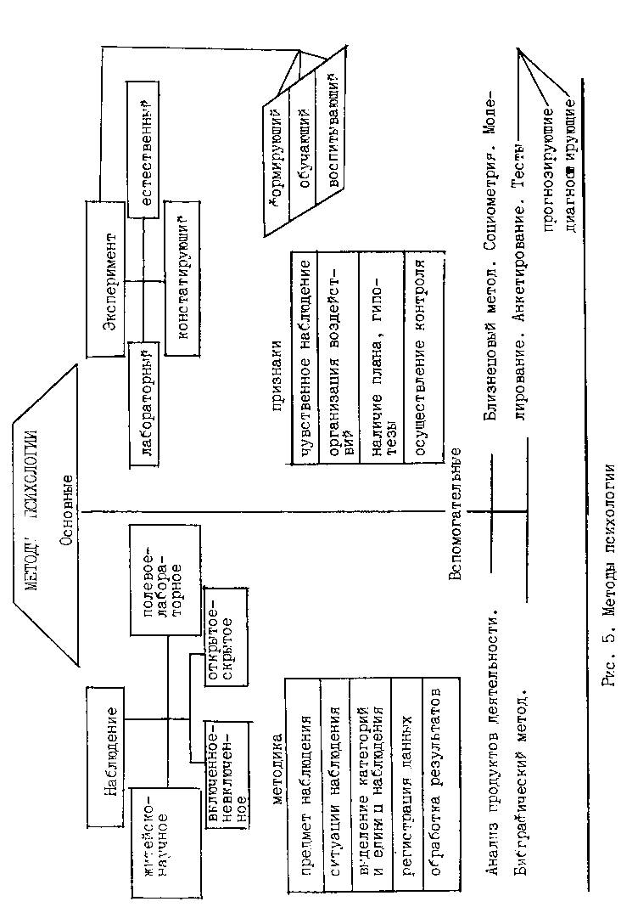

Методы психологии - основные пути и приемы научного познания психических явлений и их закономерностей.
Система методов объединена наличием общей методологии науки. На рис. 4 показана взаимосвязь методологии, методов и методик исследования.
В психологии используются общенаучные и специальные методы, с помощью которых выявляются существенные психологические факты, закономерности психики, основные методы психологии (рис. 5).
Наблюдение - метод фактической и целенаправленной фиксации психических фактов по специально созданной программе.
Эксперимент - основной метод психологии, опирающийся на точный учет изменяемых независимых переменных, влияющих на зависимую переменную.
Обучающий или формирующий эксперимент - метод психологии, при котором имеет место планомерное формирование требуемого психического процесса или качества личности.
При построении программы исследования, выбора методов и конкретных, методик исследования современная психология исходит из принципов культурно-исторической теории развития психики, сознания и деятельности.
Основными принципами являются неравномерностъ (гетерогенность) психического развития (Б. Г. Ананьев, Б.П. Зинченко); ампфлификация как необходимое условие разностороннего развития человека (A.В.Запорожец). Последний принцип подчеркивает значение богатства, возможностей на ранних, ступенях детского развития как психологическое средство выявления задатков и способностей, специфической чувствительности к объекту.
Методологические принципы определяют выбор методов и построение программ психологического исследования: адаптированность (соответствие психологического инструмента возрасту исследуемых), комплексность, оперативность, развивающее и прогностическое значение в детском возрасте.
Наиболее обоснованные и устойчивые психологические акты позволяет получать полевое наблюдение. О полевом наблюдении говорят, когда исследование проводится в реальной жизненной ситуации, в непосредственном контакте с изучаемым объектом.
Важно отметить, что получению надежных результатов способствует соблюдение следующих правил:
1) наблюдать один и тот жe объект в разнообразных ситуациях (нормальных и стрессовых; стандартных, и необычных);
2) не смешивать описание событий с их интерпретацией: фиксировать что происходит, как происходит, а не я не свои впечатления о происходящем.
Важную роль наблюдения за поведением ребенка в естественных условиях играет в психологии детского возраста: поведение ребенка обладает явной непосредственностью и большей выразительностыо. Именно полевое наблюдение позволяет решать pазнообразные и сложные задачи педагогического прогноза и коррекции детского развития. (М.Я. Васов, А.Н. Болтуков и др.)
М.Я. Басов считал, что использование длительного систематического наблюдения в качестве основного методического приема исследования детей позволяет реализовать целый комплекс взаимосвязанных целей. (рис.6)
Изучение развития личности ребенка
Изучение индивидуально-психологических различий в поведении детей одновозрастной группы
Изучение отдельных сторон личности ребенка

Современное понятие эксперимента включает, с одной стороны, представление о его логической структуре как объективного способа доказательства гипотез, а с другой стороны, как определенного вида предметно-чувственной деятельности исследователя (А.П. Куприян).
Логика построения эксперимента предполагает возможность причинно-следственных гипотез. "Новые гипотезы выдвигаются либо для объяснения вновь наблюденных, подчас неожиданных явлений, либо для устранения оставшихся незамеченными противоречий в ранее существующих концепциях”.
В реальной экспериментальной процедуре экспериментальной ступают в качестве управляемых исследователем факторов - независимых переменных (НП). В качестве зависимых переменных (ЗД) выступают показатели процесса, на который, согласно гипотезе влияют независимые переменные (Готтсданкер, В.Б. Налимов).
Экспериментальная проверка позволяет принять или отвергнуть гипотезу в зависимости от того соответствуют или отвергнуть гипотезу в зависимости от того соответствуют или нет ей полученные результаты.

Вспомогательные методы психологического исследования.
Биографический метод в психологии - изучение дневников, автобиографий и других документов с целью реконструкции миpa личности, ее самосознания.
Ш. Бюллер - признанный мастер биографического метода. Она собрала свыше 700 юношеских дневников. Содержание их тематики отражает их духовные устремления молодых людей - интерес к малейшим движениям души, чувство одиночества, поиск идеала.
Современные биографические методы, основанные на изучении личности в контексте ее истории, перспектив психического развития и взаимоотношений со значимыми другими, направлены на воссоздание жизненных программ и сценариев индивидуального развития, пространственно-временной организации ее деловой, семейной, духовной жизни.
Главным источником получения информация являются автобиографические методики \ опросники, интервью, тесты, спонтанные и инициированные автобиографические свидетельства очевидцев т.д.
Опрос - метод изучения мнений, отношений, аттитюдов в ситуации непосредственного взаимодействуя с опрашиваемыми.
Начинающий исследователь сталкивается с такой проблемой, что опрашиваемые могут отвечать на вопросы о учетом требований, ситуации, ожиданий, приписываемых ими исследователю, а такое социально одобряемых норм и ценностей. Искусство опроса заключается в минимизации данных факторов путем использования более гибких техник и процедур опроса.
Близнецовый метод - метод изучения близнецов, направленный на выявление роли наследственности, среды и воспитания в психическом развитии личности.
Что наиболее информативный метод группы психогенетических методов. Он основан на том, что монозиготные /однояйцовые/ близнецы имеют сходную среду воспитания, то большее сходное свойство монозиготных близнецов по сравнению с дизиготными может служить в пользу наследственных влияний на наследуемые психические признаки. Существенное ограничение этого метода состоит в том, что сходство собственно психологических признаков монозиготных близнецов может иметь и негенетические…...
Практическому психологу важно учитывать, что в некоторых случаях близнецовая ситуация приводит к значительным трудностям, связанным с социальной адаптацией близнецов. Психолог должен предупредить замкнутость детей. Установлено, что чем шире круг общих близнецов с самого раннего детства, тем легче преодолеваются трудности их развития, связанные с близнецовой ситуацией.
Социометрия в учении основателя данного метода исследования Дж. Морено – это отрасль науки, занимающаяся математическими исследованиями психологических свойств популяций людей; б) экспериментальная методика исследования межличностных отношений; результаты, получаемые с ее помощью.
Cоциометрическая теория в значительной степени была построена на наблюдениях "психологической географии" в школе для девочек в Хадсоне. Результаты этих исследований были представлены разноцветными, схемами, пространственно отражающими структуру отношений внутри групп и между ними. На них и концептуально и визуально - в форме зрительные образов - кристаллизовались понятия "пар", “треугольников”, “цепочек”, “кругов” и “звезд”, типы изоляций и т.д.
В групповой работе психолог применяет социометрию как психодиагностические метод, результаты которого чаще остаются скрытыми от участников.
Практическому психологу важно учитывать, что применение открытой социометрии в качестве метода, направленного на решение психотерапевтических или воспитательных задач, является силънодействующим средством. После его применения некоторые участники - "отрицательные", иногда и "положительные" звезды нуждаются в "индивидуальной психотерапии" (Н.Пассириэлло). Можно рекомендовать психологу в групповой работе с людьми применения неявных, косвенных форм социометрии.
Выше в тексте мы не раз упомнили “психодиагностический метод”. Остановимся подробнее на его анализе.
Психодиагностика - банк конкретных психологических методик, предназначенных для проверки теоретико-психологических построений на практике, а также воплощение в психологической теории эмпирических фактов.
Диагностическая
Прогностическая
Нормативная
Проективная

Рис. 7 Виды психодиагностики
Ориентация практического психолога на психодиагностические обследование отличается от научного исследования. Незнание этого отличия приводит к тому, что начинающий психолог “тонет” в обилии фактов, и вместе с тем, не может дать точный диагноз и тем более прогноз психического свойства. Если психолог-исследователь ориентирован на поиск неизвестных закономерностей, использует известных «испытуемых» (определенных по какому-либо признаку) и пренебрегает их индивидуальными различиями, получает тем самым общие выводы, связывающие абстрактные переменные. То для психодиагноста – практика именно эти индивидуаные различия и эмпирическая ценность личности являются главным объектом изучения: он ориентируется на поиск известных закономерностей в «неизвестных» обследуемых, осуществляет на основе психодиагностического обследования эмпирическую типологию испытуемых.
В подборе методик в батарею (в программу обследования) психолог должен руководствоваться не субъективными предпочтениями и предубеждениями, а исходить из требований максимальной эффективности диагностики и выбора комплементарных методов (рис. 8)
Исходя из вышеперечисленной классификации можно отметить, что наиболее многочисленную группу методов психодиагностики составляют тесты – стандартизированные измерительные методы.
Основные требования к тестам: надежность, валидность, дискриминативность.
Надежность теста – это характеристика его точности как измерительного интеллекта, характеристика его устойчивости к действию помех\состояние испытуемых, их отношение к процедуре тестирования и т.д.
Валидность теста – это соответствие того, что измеряет психодиагностический метод, тому, что он признать измерить.
Определением валидности устанавливается область действительности, для которой метод дает репрезентативные данные.
Дискриминативность (различительная способность) - способность теста отделять испытуемых, получивших высокий балл при испытаниях от тех, кто получил низкий балл.
В качестве диагностической методики для измерение развития общего интеллекта в нашей стране широко применяется адаптированный вариант методики американского психолога Д.Бекслера.
Методика является стандартизированной в отношении устных инструкций испытуемому, в форме предъявления заданий, установления лимита времени на каждое задание, решения относительно момента повторения инструкций и оказания помощи, а главное - в установлении единообразия е системе оценок.
Система стандартных оценок методики Векслера позволяет сделать интериндивидуальное сравнение по отношению к общей попудяции, на которой шкала оценок была стандартизирована, и интериндивидуальное сравнение уровня различима психических функций, лежащих в основа выполнения различных тестов. Итоговая статистическая оценка называется интеллектуальным коэффициентом.
Напомним, что ранее предложенный коэффициент Бине определялся отношением интеллектуального возраста к хронологическому.

Психологические методы
По наличию правильного ответа
Тесты интеллекта
Тесты специальных способностей
Тесты личностных черт

Личностные опросники (Р.Кеттелл)
вербальные
По наличию речевого опосредования
Мнемические тесты
Тесты воображения

невербальные
Перцептивные тесты
Моторные тесты

По характеристике основного методического принципа
Объективные тесты

Стандартизированные самоотчеты

Проективные техники
Диагностические техники
Тесты-опросники
Открытые опросники
Шкальные техники (Ч. Осгуда), диски класификации
Индивидуально ориентированные техники – ролевые репертуарные решетки

беседа
интервью
Диагностические игры

Рис. 8. Классификация психодиагностических процедур и их основания.
Интеллектуальный коэффициент, применяемый в тесте общего интеллекта Бекслера, выводится с помощью арифметической суммы оценок, полученных на 11 субтестах, каждый из которых (6 вербальных и 5 невербальных) качественно своеобразен.
Таким образом, методика Бекслера является хорошим примером стандартизарованного теста, отвечающего требования надежности и валидности, является достоверным показателем общих интеллектуальных способностей.
Модифицированный вариант метода Векслера позволяет диагностировать уровень интеллектуального развития детей 6-8 возраста.

Тип нарушения и субтесты, на выполнение которых он влияет | В чем он проявляется
1 | 2
Замедленность темпа психической деятельности (III, УII, УIII, 1Х, Х, Х1, ХII) | Ребенок практически не делает ошибок, сосредоточенно выполняет задания, но очень медленно, долго не приступает к заданию, молчит, часто не укладывается отведенные лимиты времени, нередко появляются внешние признаки утомления.
Психомоторная расторможенность в сочетании с плохим самоконтролем (III, У1, УII, УШ, 1Х, Х, Х1, ХII) | Не анализирует исходных условий, ориентируется на случайные, внешние признаки, решает путем проб и ошибок, отсутствует логика суждений и действий
Недостатки пространственного анализа и синтеза (1Х и Х) | Собирает совершенно неверные конструкции, не соответствующие образцу или реальному объекту (например, собирая лошадь, может приставить ноги к голове).
Несформулированность умственного плана действий (III, 1У и УIII: речь улучшает выполнение) | Не может выполнить задание в уме, постоянно требуется внешняя опор (посчитать на пальцах, записать, проговорить вслух), наличие которой улучшает выполнение.
Бедный запас знаний, культурная задержка (1, II и У, и иногда УII) | Не знает многих вещей, никогда не видел их, не слышал о них, бедный словарный запас; задания ,требующие сиюминутной сообразительности выполняет довольно хорошо.
Недостатки моторики (Х1 и ХII, иногда 1Х и Х) | Тремор руки, прерывистость линий, ребенок часто выходит за пределы лабиринта, отрывает карандаш от бумаги, кубики и детали у него падают, разъезжаются, затруднен их подгон.
Нарушение кратковременной памяти (У1, III) | Ребенок воспроизводит одну-две цифры, иногда проявляются контаминации, плохо удерживает промежуточные результаты.
Речевые недостатки (1, II, 1У и У) | Путает слова по звучанию, неверно произносит отдельные звуки, отвечает междометиями, проявляются сорные слова, жесты и прочее.

Рис. 9. Основные качественные типы нарушения интеллектуальной деятельности у детей 6-8 лет (по В.В. Зейгарник)

α₁β_{2 –} отл., α₁β_{1 –} хор.
Вопросы и задания по теме:
1. Охарактеризуйте взаимосвязь методологии, методов и методик исследования. (α₂β₂)
2. В чем главное отличие естественного эксперимента от наблюдения?(α₁ β₂)
3. В чем состоит значение программы психологического исследования? (α₁ β₁)
4. Придумать самому методику стандартного опроса или наблюдения, эксперимента для исследования переживаний человека. (α₃ β₃)
5. Разработайте программу психодиагностического исследования интеллектуальной сферы учащихся-подростков. (α₃ β₃)
6. Перечислите известные Вам методы психологических исследований. (α₁ β₁)
7. Дайте характеристику стандартизированного психодиагностического метода. (α₁ β₂)
Тема 3. РАЗВИТИЕ 1ШДШ В ФИЛОГЕНЕЗЕ
План:
- Диалектико-материалистическое понимание развития.
- Проблема материальных основ психика.
- Концепция происхождения и развития психики.
- Биологически и социально детерминированное развитие форм поведения.
Литература:
Гамезо М.В., Домашенко И.А Атлас по психологии. М. _{t} Просвещение, 1.86. C. 43-59.
Леонтьев А.К. Проблемы развития психики. М.: МГУ, 1972.
Немов P.O. Психология. M., Просвещение, 1990. С. 24-27.
Общая психология /Под ред. А.Б.Петровского. М., Просвещение, 1936. С. 63-32.
Рубинштейн СД. Основы общей психологии. М., Педагогика, 1989. С. 106-167.
Исследование проблемы развития психики в филогенезе мы начнем с рассмотрения материалистической концепции развития психики.
Развитие психики является не только интересной частной областью исследования, но и общим принципом или методом исследования любой психологической проблемы. Закономерности всех психических явлений познаются в их развитии: в процессе их движения и изменения, возникновения и отмирания. Диалектичектический принцип определяет сложную трактовку самого процесса развития.
а) При диалектическом понимании развитие психики рассматривается не только как рост (увеличение или уменьшение), но главным образом как изменение, как постоянный процесс.
Согласно диалектическому пониманию психическое развитие является не только увеличением изначально данных качеств, а также и появлением новых. Таким образом, непрерывность развития прерывается: в целостном процессе психического развития выделяются самостоятельные этапы или ступени.
Процесс психического развития происходит при этом не как "рекапитуляция", а как сложные и часто зигзагообразный поступательный процесс - от одной» к другой качественно своеобразной ступени психического развития.
б) Психическим явлениям свойственны внутренние противоречия. Подлинным содержанием психического развития является борьба этих: внутренних противоречий.
Задача психологии заключается в том, чтобы вскрыть преемственность в развитии высших форм психики, проследить происходящий в борьбе процесс развития их существенных закономерностей.
в) Возникновение новой ступени психического развития не является чисто внешней надстройкой. Внутри предшествующей стадии осуществляется подготовка: внутри нее нарастают - сначала в качестве подчиненных моментов - те процессы, которые став ведущими, дают начало новой ступени развития.

Идеалистическая трактовка психического развития
Первичны: идея, дух, сознание, психика

Вторичны: материя, бытие - производны

Рис. 11. Трактовка идеалистическая
Материалистическая трактовка психического развития
Первичны: материя, бытие

Вторичны: сознание, дух, идеи - произодны

Рис. Трактовка материалистическая
Согласно материалистической трактовке развития психики, его научное изучение должно исходить из зависимости, его научное изучение должно исходить из зависимости психики, сознания от их материальных основ (рис. 12)
Психическая функция зависит от строения
Строение зависит от психической функции

Положение о единстве строения и функции
Взаимоотношение психики и ее материальных основ

Психика-мозг

Психика – нервная система

Отражение –
Отражаемое бытие

Отражение –
Отражаемая деятельность

Рис. 12 Раскрытие внутренней взаимосвязи нервной системы как механизма деятельности с самой осуществляемой деятельностью (по С.Л. Рубинштейну)

На основе межпредметных научных исследований установлено, что прямо или косвенно, образ жизни играет определяющую роль – в развитии и строении, и функции и их единстве, причем, влияние образа жизни на строение опосредованно функцией. Только принятие этого положения создает биологические и естественнонаучные предпосылки для единого целостного учения о развитии, в которое органичным звеном входит проблема развития психики в филогенезе.
Развитие психики в животном мире тесно связано с возникновением и развитием нервной системы, особенно головного мозга, обусловленного изменением образа жизни. Уровень развития нервной системы и органов чувств главным образом определяет уровень и формы психического отражения (рис. 13)
Тип строения
Формы психического отражения
Характер взаимодействие со средой

Ситевидная
Тропизмы
Общая реакция, наличие раздражителя
Ганглиозная
Раздражимость
Реакция на биологические раздражители

Трубчатая
Чувствительность
Реакция на раздражители, сигнализирующие о биологически значимых

Рис. Влияние на развитие психического отражения строения нервной системы и характера взаимоотношений организма со средой (по А.Н. Леонтьеву).
Тропизм - обусловленная симметричным строением организма вынужденная реакция - установка или движение - организма под воздействием внешних физико-химических раздражителей.
Тропизм - это вынужденная ориентировка организма по отношению к внешним силовым линиям.
Тропизмы
Термотропизмы – тенденция двигаться под воздействием тепла
Фототропизмы –тенденция двигаться под воздействием света

Тропизмы – тенденция к движению под воздействием механических раздражителей
Хемотропизмы – тенденция избирать определеную физико-химическую среду

Рис. Основные тропизмы

Раздражимость – представляет собой способность живого организма реагировать на воздействия биологически значимых (биотических) влияний.

Чувствительность – способность некоторых живых организмов воспринимать раздражители, обладающие сигнальной функцией по отношению к раздражителям, имеющим прямое биологическое значение.
Согласно гипотезе А.Н. Леонтьева, чувствительность – есть генетически «не что иное, как раздражимость по отношению к такого рода воздействиям среды, которые соотносят организм к другим воздействиям, т.е. которые ориентируют организм в среде, выполняя сигнальную функцию».

Тенденции развития нервной системы

централизация

цефализация

иерархизация

Рис. Тенденция прогрессирующего развития нервной системы.

Уровень развития нервной системы и органов чувств (в частности рецепции) определяют уровень и формы психического отражения. Рецептор - орган, специально приспособленный для восприятия раздражений, отличающейся повышенной чувствителъностыо.
Рецепторы

контактные
дистантные

диффузные
специализированные

Рис. Тенденции развития рецепторного аппарата органов чувств.

Таким образом эволюция форм психики выражается в усложнении форм функций рецепторов, а также сигнальной деятельности. Развитие специализированных дистантных рецепторов увеличивает возможность отражения действительности, способствует развитию более совершенных форм поведения.
Позднее гипотеза А.КЛеонтьева была уточнена на основе новейших зоопсихологических данных К.Э.Фабри. Согласно взглядам Леонтьева-Фабри, развитие психического отражения и поведения от животных до человека можно представить так, как это показано на рис. 17.

Стадии и уровни развития психики и поведения животных (по А.Н. Леонтьеву и К.Э. Фабри)

Стадия и уровень психического отражения, его характеристика | Особенности поведения, связанные с данной стадией и уровнем | Виды живых существ, находящихся на этом уровне
1 | 2 | 3
1. Стадии элементарной сенсорной психики  А. Низший уровень  Примитивные элементы чувствительности, развитая раздражительность  Б. Высший уровень.  Наличие ощущения. Появление важнейшего органа манипулирования – челюстей. Способность к формированию элементарных условных рефлексов. | А. Четкие реакции на биологически значимые свойства среды через изменение скорости и направления движения. Элементарные формы движений.  Слабая пластичность поведения. Слабая нецеленаправленная двигательная активность  Б. Четкие реакции на биологически нейтральные раздражители. Развитая двигательная активность. Способность избегать неблагоприятные условия среды, нести поиск положительных раздражителей. Главное значение в поведении имеют жесткие врожденные программы | А. Простейшие.  Многие низшие одноклеточные организмы, живущие в водной среде.  Б. Высшие (кольчатые):  Черви, улитки, некоторые другие беспозвоночные
II. Cтадия перцептивной психики  А. Низший уровень.  Отражение внешней действительности в форме образов, предметов, интеграция в целостный образ вещи. Главный орган манипулирования – челюсти.  В. Наивысший уровень.  Выделение в практической деятельности ориентировочно-исследовательской фазы. Способность решать задачу разными методами. Перенос в новые условия. Созерцание и использование примитивных орудий. Способность к познанию окружающей действительности независимо от наличных биологических потребностей. Усмотрение причинно-следственных связей явлений. | А. Формирование двигательных навыков  Преобладают ригидные, запрограммированные компоненты. Двигательные способности разнообразны и сложны. Активный поиск положительных раздражителей, избегание отрицательны – защитное поведение.  Б. Высокоразвитые инстинктивные формы поведения. Способность к научению.  В. Выделение специальных органов манипулирования. Развитие исследовательских форм поведения с широким использованием ранее приобретенных знаний, умений и навыков. | А. Рыбы, низшие позвоночные, некоторые высшие беспозвоночные, насекомые.  Б. Высшие позвоночные (птицы и некоторые млекопитающие)  В. Обезьяны

Рис. 17 Стадии и уровни развития психики и поведения животных (по Р.С. Немову)

Поведение - определенным образом организованная деятельность, осуществляющая связь организма с окружающей средой.
В то время как у человека внутренний план сознания отдифференцирован от поведения, у животных психика и поведение образуют непосредственное единство. Поэтому изучение развития психики необходимо предполагает изучение психики в единстве с поведением. Согласно гипотезе С. Л.Рубинштейна, биологические у животных и исторические формы психики у человека детерминированы и образуют различные, связанные друг с другом, многообразные отношения и взаимопереходы (рис. 18)

0 | Предысторические с точки зрения развития психики формы поведения – у простейших, которые определяются физико-химическими процессами.
1 | Основанные на биологических формах существования, вырабатывающиеся в процессе приспособления организма, к среде, инстинктивные, т.е. несознательные, формы поведения.
2 | Основанные на исторических формах существования, вырабатывающиеся в процессе общественно-трудовой практики, изменяющей среду, сознательные формы поведения.

Рис.18 Гипотеза С.Л. Рубинштейна о развитии психики, которое определяется изменением форм существования, образа жизни

Инстинктивные формы поведения
Наследственно фиксированные, стереотипные, независимые от выучки и индивидуального опыта реакции

Индивидуально-изменчивые формы поведения

Функциональные стереотипы, вырабатывающиеся в процессе индивидуального развития
Адекватное ситуации поведение, целесообразно использующее пространственно-временные связи и отношения для опосредованного воздействия на предмет
вариативность

пластичность

навыки
Интеллектуальное поведение

Психика: идеи представления, сознание вплетены в материальную и психическую деятельность, общение

Изменение всех сторон психического с выделением из практической творческой деятельности
Ри

Рис. Взаимосвязанное форм поведения, сопровождаемое изменением форм отражения.

Поведение, регулируемое физико-химическим процессом
Поведение, которое регулируется через посредство органов чувств и нервной системы

Рис. 20. Динамика форм регуляции поведения

Формы психического отражения, возникая внутри тех или иных: форм поведения и в зависимости от нас, в свою очередь, опосредуют переход от одной формы поведения к другой.
Вопросы:
- В чем заключается диалектический подход к понятию «развитие психики»? (α₂β₂)
- Какое значение для материалистического понимания психики имеет положение «о единстве строения и функции»? (α₁β₂)
- Чем обусловлено развитие форм психического отражения? (α₂β₃)
- Чем обусловлен переход от стадии элементарной сенсорной к стадии перцептивной психики? (α₂β₂)
- Какое значение имеет /изучение поведения для изучения развития психики? (α₂β₂)
- Назовите основные формы психического отражения (α₁β₁)
- Расскажите об особенностях психического отражения на раз личных стадиям филогенеза (α₂β₁)

Тема 4. Краткий очерк истории психологии
План:
- ..характеристика развития психологии как исторического процесса.
- Основные этапы развития психологии, их научно-практическое значение.
Литература:
- Ждан А.н. История психологии. М.: изд-во МГУ, 1990.
- Кузьмин Е.С., Якунин Б.А. Развитие психологии внутри естествознания. Л.: изд-во ЛГУ, 1985.

- Ярошевский М.Г. История психологии. М., Мысль, 1985.
Психология и очень древняя, и совсем еще юная наука. Она имеет за собой тысячелетнее прошлое, и тем не менее, она еще в будущем. Ее существование в качестве самостоятельной научной дисциплиной исчисляется лишь столетиями, но ее основные проблемы занимали мудрецовцов-философов со времен зарождения философии. Десятилетиям экспериментальных исследований предшествовали столетия философских размышлений, с одной стороны, и тысячелетия практического познания психологии людей - с другой стороны.
Вся история психологии, несмотря на внешнюю мозаичность психологических концепций, рассматривается как единый процесс, развивающийся в зависимости от общего развития науки, познания, социальных условий. Любую психологическую теорию следует понимать как закономерный, исторически обусловленный процесс, имеющий глубокие гносеологические корни в предшествующем опыте и создающий возможность дальнейшего развития психологического знания.
Главной особенностью развития психологии является конфронтация 2-х главных направлений в психике: материализма (основатели - Демокрит, Эпикур) и идеализма (Платон). Действительно, научное значение идеалистических систем заключается в том, что они ставят важные проблемы, выявляют слабые стороны в материалистических теориях психики. Каждая историческая эпоха ставит свои проблемы в психологии. Психология испытала на себе глубокое влияние естественных наук: физики, химии; гуманитарных наук.
Связь психологии с другими науками
Психология решала свои проблемы, заимствуя понятия, методы и подходы других наук
Психология переносила свой понятийный и методический аппарат в смежные наук
заимствование
редукционизм
психологизация

Рис. Типы связей психологии с другими науками

Главная задача истории психологии – анализ психических представлений в развитии их взглядов, начиная от исторически более ранних, первоначальных форм этих представлений, по настоящее время. Историческое значение имеет то, как та или иная психологическая теория приближает нас к изучению объекта психологии, что нового сказано в ней о психике.
Предмет психологии как науки изменялся на протяжении всего его развития (душа, сознание, бессознательное, поведение). Исторически наблюдается сужение предмета психологии от области живого, одушевленного к области непосредственно психических явлений.
Дискуссии о предмете психологии идут до настоящего времени.

α₂β₂ – отл., α₁β₂ - отл.α₂β₁ – удовлетв:α₁β₁

Вопросы и задания:
- Каким закономерностям подчиняется процесс развития психологии как науки? (α₂β₂)
- Каковы особенности исторического развития психологии? (α₂β₂)
- В чем заключается развитие психологии как науки? (α₂β₁)
- Какой из этапов психологии имел решающее значение для формирования методологических и экспериментальных основ науки? (α₁β₂)
- В чем особенность современного этапа развития психологии? (α₂β₂)
- Расскажите об основных этапах развития психологии как науки (α₁β₁)

Основные этапы развития психологии

№ этапа | Название этапа | Предмет психологии | Выдающиеся психологи | Значение этапов
1 | Античность VI-IV в.в. до н.э. | Душа: животная, растительная, чувствующая (Аристотель) | Демокрит  Аристотель  Платон | Зарождение психологических идей о душе, познании внутри материалистического и идеалистического направлений античной философии
2 | Психологические идеи Средневековья VI-XI в.в. н.э. | Бессмертная душа: растительная, животная, вегетативная (Ф. Аквинский) | Авиценна  Фома Аквинский | Выделение психологии в самостоятельную науку
3 | Психологические идеи Возрождения XIV-XYI в.в. | Душа как мыслящая субстанция (Декарт) | Декарт  Спиноза  Локк | Выделение психологии в самостоятельную науку
4 | Психология Нового времени XYII-XIXX в.в. | Сознание – поле, в центре которого наиболее ясные представления, число которых уменьшается к переферии (Лейбниц) | Лейбниц  Вундт  Рибо  Джемс | I периода: формирование методологических основ психологии как науки о сознании;  II периода:  Проникновение в психологию эксперимента;  III период: возникновение прикладных областей психологии: детская психология, психология малокультурных народов
5 | Современная психология XX в. | Бессознательное  (индивидуальное) | З.Фрейд | Сознание самостоятельных психологических школ: Психоанализ
6 |  | Коллективное бессознательное | К.Г.Юнг | Аналитическая психология
7 |  | Поведение | Уотсон  Толмен  Торндайк  Скиннер | Бихевиоризм
8 |  | Психическая деятельность | Л.С. Выготский  А.Н. Леонтьев  П.И. Зинченко  М.Я. Басов  С.Л. Рубинштейн  А.В. Запорожец | Культурно-историческая теория развития психики, сознания и деятельности

Рис. Основные этапы развития психологии и их научно-практическое значение.

Раздел II. Деятельность. Сознание. Личность.
Тема 1. Психологический анализ деятельности.

План:
- Место и назначение категории «деятельность» в системе общепсихологических категорий. Общая характеристика структуры деятельности.
- Операционная структура деятельности.
- Мотивационная структура деятельности.
- Содержательная структура деятельности.

Литература:

Волков А.М., Микадзе Ю.В., Солнцева Г.Н. Деятельность: структура и религия. Психологический анализ. М.: изд-во МГУ, 1987 с.69-85.
Леонтьев А.Н. Деятельность. Сознание. Личность. М., Политиздат, 1977. С.13-101, 189-203.
Ломов Б.Ф. Методологические и теоретические проблемы психологии. М., 1984
Общая психология/Под ред. А.В. Петровского. М.: Просвещение, 1986. С. 93-206, 117-126.
Петровский А.В. Личность. Деятельность. Коллектив. М.: Политиздат, 1982. С. 82-89
Мясищев В.Н. Основные проблемы и современное состояние психологии отношений человека// Сб. психологическая наука в СССР. Ч.П. 1960.
Радзиховский Л.А. Деятелньость: структура, генез, единицы анализа//Вопросы психологии. 1983.№6 С.121-127.

В данный раздел содержания курса включены основные, ключевые категории общей психологии. Ограничение круга ключевых идей и рядоположное их рассмотрение порождает эклектичность и фрагментарность представлений студентов. Включение общепсихологических категорий в целостную систему позволяет охватить, изучить все стороны, все связи, все опосредованные проявления сущности психического (рис. 23).
Данный раздел открывает тема «Психологический анализ деятельности», раскрывающая сущность реальной формы существования мира психического отражения, субъектом которой является личность, включенное в систему общения с другими людьми.
Под деятельностью понимается активность субъекта, направленная на изменение мира, на производство или порождение определенного продукта.
Деятельность является специфически человеческим, регулируемым сознание, видом активности, имеющим сложную иерархическую структуру. (рис. 24, 25).

Операциональная структура деятельности.
Всякая деятельность включает в себя внешние и внутренние компоненты. По своему происхождению внутренняя (психическая) деятельность производна от внешней (предметной) деятельности.
В процессе интериоризации внешние действия подвергаются специфической трансформации (рис.26).
Введена для рассмотрения реального бытия психического отражения

Деятельность - общественно–историческая категория

Социальная обусловленность совместная деятельность
Отражение
Общение
Общественно-историческая категория
Идеальная представленность

Одного человека в другом
Избирателньое человек как объект
Целенаправленное социальных отношений
опережающее
Личность
Деятельность и общение наделяются психологическими характеристиками по отношению к субъекту

Рис. Система общепсихологических категорий (по Б.Ф. Ломову)

Мотивационная структура
Операционная структура

Мотивы
деятельность

Внешняя материальная
Внутренняя материальная
Единство
строения

Цели
действия

Внешние предметные
Внутренние предметные

Задачи
Операции

Рис. 24 Психологическая структура деятельности

Деятельность

Ориентировочный компонент
Исполнительский компонент
Контрольно-коррекционный компонент

Рис. Структура деятельности.

Преобразование действий при интериоризации

вербализации
перенос

осознание
свертывание
обобщение

Рис. Развитие действий во внутреннем плане

Итак, интериоризация - это не просто процесс "погружения" внешних действий во внутренний план, это прежде всего формирование самого этого плана. Интериоризуясь, действие становится способным к дальнейшему развитию во внутреннем плане, которое переходит границы возможностей внешней деятельности.
Экстериоризация - это развертывание и реализация умственного действия во внешнем плане.
Важно подчеркнуть, что интериоризация и экстериоризация рассматриваются как основные механизмы психического развития. Здесь равно важны переходы от внешнего к внутреннему и от внутреннего к внешнему как отдельных сторон психической деятельности, так и всей психики в целом.

От внешнего предметного действия к операциональным значениям, образам, мыслям

От мысли к образу

От мысли к действию

От содействию к сочувствию, сопереживанию

От чувства к поступку

Рис. Взаимопереходы интериоризации-экстериоризации. Обуславливающие динамику психической деятельности.
Итак, наличие данных психических механизмов позволяет рассматривать процесс психического развития как образование серии превращенных форм поведения, деятельности и сознания.
Действие - это относительно завершенные элемент деятельности, направленный на достижение определенной прожиточной осознаваемой цели.
Действие имеет сложную многокомпонентную структуру. (рис. 26).

Действие

компоненты

Моторные (двигательные)
Центральные (мыслительные)
Сенсорные (чувствительные)

исполнение
регулирование
контроль

Рис. Компоненты действия и их функции.

Одно и то же действие в разных условиях может выполняться по-разному.
Операцией называется способ, которым выполняется действие в конкретных условиях.
Мотивационная структура деятельности характеризует проявление личности (направленности личности) в деятельности.
Проявления направленности личности в деятельности

притязания
цели
мотивы

ценности

отношения

Рис. Проявление личности в деятельности.

Деятельность субъекта всегда направляется некоторой потребностью. Потребность является объективной нуждой человека в чем-либо и выражает зависимость человека от факторов природы, культуры и социума, необходимых дал его функционирования как живого человека и личности.
В связи с этим можно выделить несколько классов человеческих потребностей. Возможны несколько классификаций по разным основанием. Например (рис. 30, рис. 31):

Потребности
По происхождению
По предмету
Естественные
Культурные
Материальные
Духовные

Рис. 30 Классификация потребностей (по Л.Б. Ительсону и А.В. Петровскому)

Потребности
Материальные
Духовные
Социальные
Лежат в основе жизнедеятельности человека
Специфически человеческие образования, характеризующие уровень развития личности
Выражают общественную природу человека

Рис. Виды потребностей (по М. Гамезо и И.А. Домашенко)

Регулирующую и направляющую функцию в деятельности потребность приобретает в процессе выделения из предметной среды класса предметов или конкретного предмета, «усвоение» которого способно удовлетворить эту потребность.
Опредмечивание – воплощение способностей человека в продукте деятельности, удовлетворяющем потребности.
«Опредмеченная» таким образом потребность становится мотивом деятельности.
Мотивы – побуждение к деятельности, связанные с удовлетворением потребностей субъекта.
Мотивы характеризуются разной степенью осознанности (рис. 32)

Мотивы
Осознанные
Неосознанные
Человек отдает себе отчет в том, что его побуждает к деятельности, что является содержанием его потребностей
Характеризуются:
- интересами
- убеждениями
- стремлениями
Человек не отдает себе отчета в том, побуждает его к деятельности, что является содержанием его потребностей
Характеризуется:
- установками
- влечениями

Рис. Квалификация мотивов

Влияние мотивов на результаты деятельности опосредовано сложностью деятельности. Первый закон Иеркса-Додсона; при высокой мотивации эффект выполнения деятельности низкий (рис. 33, 34).
Второй закон Иеркса-Додсона: выполнению легкой деятельности соответствует высокий уровень мотивации, для успешного выполнения трудной деятельности уровень мотивации должен быть низким.
Притязания - желаемый личностью уровень достижения б деятельности. Цель, выбранная человеком среда задач разной степени сложности, определяется как уровень притязания.
Динамика уровня притязания происходит лишь в интересной и значимой для человека деятельности (рис. 35)

При адекватной самооценке после успеха уровень притязания повышается – человек выбирает более сложную цель. После неуспеха, если он относит неудачу к собственной личности.
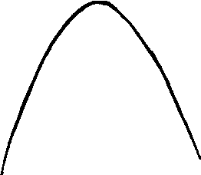

Уровни мотивации Уровни мотивации
Легкое задание
Трудное задание

Задание средней трудности

Рис. 33. Первый закон Иеркса-Додсона | Рис. 34. Второй закон Иеркса-Додсона
Уровень Притязаний
Результаты деятельности
Оценка и самооценка достигнутого уровня
Снижение или повышение уровня притязаний и самооценки

Рис. 35. Динамика уровня притязания

Цель – это то, что реализует человеческую потребность и выступает в качестве образа конечного результата деятельности.
Предлагается классификация целей по их значимости, характеру развития, самоподчинения и т.д. (Рис. 36)
Цели
По процессу развития
По предмету
исходные
Реализо-ванные
Матери-альные
Идеа-льные
По соподчиненности
По ориентации
главные
подчиненные
Текущие
Долго-времен-ные

Рис.36. Классификация целей (по Б.С. Украинцеву)

Процесс формирования цели – целеобразование – одновременно является порождением новых действий. Главный механизм целеобразования – превращение динамичной цели в устойчивую в определенных психологических условиях. (Рис. 37).

Цели

объективная
осознание
вербализация
Динамичная
Устойчивая

Рис. 37. Психологические условия приобретения устойчивости цели (По Франклу, Гулд, Райту)

Отношение – основанная на индивидуальном опыте избирательная, осознанная связь человека со значимым для него объектом (В.Н. Мясищев).
Свойства сознания человека проявляются в познавательном и ценностном отношении человека к действителньости.

Отношения

Дознавательные

Ценностные

механизмы
Познавательные
Психические
процессы
Эмоционально-волевые

ценности

Объективное свойство явлений
Субъективная значимость явлений

функции
Ориентация и самоопределение
Регуляции деятельности

Рис.38. Познавательная и оценочная деятельность сознания

Соответствие объективных и субъективных целей
факторы
Осознание перспектив личностного развития в деятельности
факторы
Переживанеи отношения человека к деятельности

Успех и неуспех
Соответствие притязаний и достигнутого уровня
Общественная оценка результатов деятельности
утомление

усталость

безразличие
удовлетворение

ответственность

Рис.39. Переживание отношения к деятельности и факторы его обуславливающие
Психологические отношения представляют интегральную систему избирательных связей человека с действительностью, определяющей его действия переживания. (Рис. 39.)
Содержательная структура деятельности включает знания, умения, которые находятся в определенном соотношении. (Рис. 38.)

Интериоризация общечеловеческого опыта
Знания
Теоретические
Эмпирические
Индивидуальные
Общечеловеческие
Элементарные умения
Навык
Умение как мастерство
Сенсорные
Умственные
Двигательные

Подражание пробы и ошибки

Упражнения, обобщенный опыт

Объединение ряда навыков и теоретических знаний

Рис. 40. Соотношение знаний, умений, навыков и механизмы их формирования

Знания – система представлений и понятий, которыми владеет человек.
Умения – сознательный уровень выполнения действий с учетом различных условий.
Навык – действие, сначала требовавшее для своего выполнения сознательного контроля, а затем выполняемые при меньшем контроле осознания или при его полном отсутствии.
Формирование навыка происходит в несколько этапов при наличии определенных условий. (Рис. 41.)

Этапы Условия
Аналитический
Вычленение и овладение отдельными элементами действия
Синтетический
Объединение элементов в целостное действие
Автоматизация
Упражнение с целью придания действию плавности, нужной скорости, снятия напряжения

Рис. 41. Этапы и условия формирования навыка

α₂β₃α₃β₃ – отл., α₂β₂ – хор. - α₃β_{2;} α₂β₁удовл:α₁β₁

Вопросы:

- Почему понятия «Деятельность», «Отражение», «Общение», «Личность» образуют систему общепсихологических категорий? (α₁β₂)
- В чем заключается причина различных способов представления психологической структуры деятельности? (α₁β₄)
- Какие преобразования происходят при интериоризации действий? (α₂β₃)
- Дайте психологическую характеристику компонентам мотивационной структуры личности. (α₂β₁)
- В чем причина снижения эффективности деятельности при высокой мотивации и повышения ее низкой? (α₂β₂)
- При каких условиях происходит динамика уровня притязания в деятельности? (α₂β₂)
- Каковы психологические условия сохранения устойчивости целей? (α₁β₁)
- В чем отличие познавательного отношения человека к действительности от эмоционально-ценностного? (α₂β₂)
- Дайте характеристику понятий: «знания», «умения», «навыка». Каковы психологические механизмы их формирования? (α₁β₁)

Тема 2. Личность в психологии

План:
- Понятие о личности.
- Онтогенетическое развитие личности.
- Психологическая структура личности.
- Динамизм и устойчивость личности.
- Воспитанность личности.

Литература:

Ананьев Б.Г. Человек как предмет познания. Л., 1963
Биологическое и социальное в развитии человека / Под ред Б.Ф. Ломова, Е.В. Шороховой, А.В. Брушлинского. М., 1977

Грановская Р.М. Элементы практической психологии. Л., 1990. с.240-283
Общая психология/ Под ред. А.В. Петровского. М., Просвещение, 1986. С.197-225
Платонов К.К. Структура и развитие личности. М., 1986.
Теплов В.М. Избр. Тр.: В 2-томах М., 1985

Личность - системное качество, приобретаемое индивидом в предметной деятельности и общении, характеризующее его со стороны включенности в общественные отношения.
Индивидуальное развитие человека осуществляется в постоянном активном взаимодействии с миром – природой и обществом. Благодаря открытости системы «человек-мир» возможны объективная познаваемость субъективных психических явлений, управление процессом человеческого развития. Человека можно представить не только как «открытую» систему, но и как систему «закрытую», - «встроенную» в «открытую» систему взаимодействия с миром (рис. 42).
«В этом – относительно обособленном от окружающего внутреннем мире складываются комплексы ценностей (жизненных планов и перспектив, глубоко личных переживаний), определенные организации образов («портретов», «пейзажей», «сюжетов») и концептов, притязаний и самооценки».

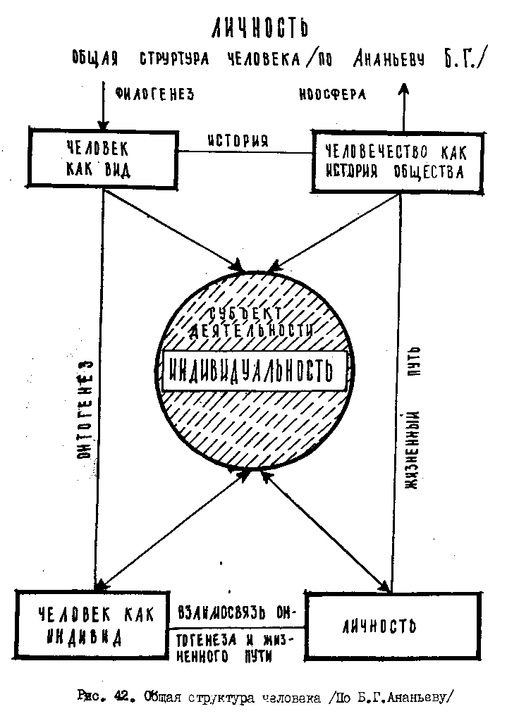
Этапы онтогенетического развития человека в обществе

индивид
субъект
Целеустремленная активность

Творчество
личность
индивидуальность

Рис. 43
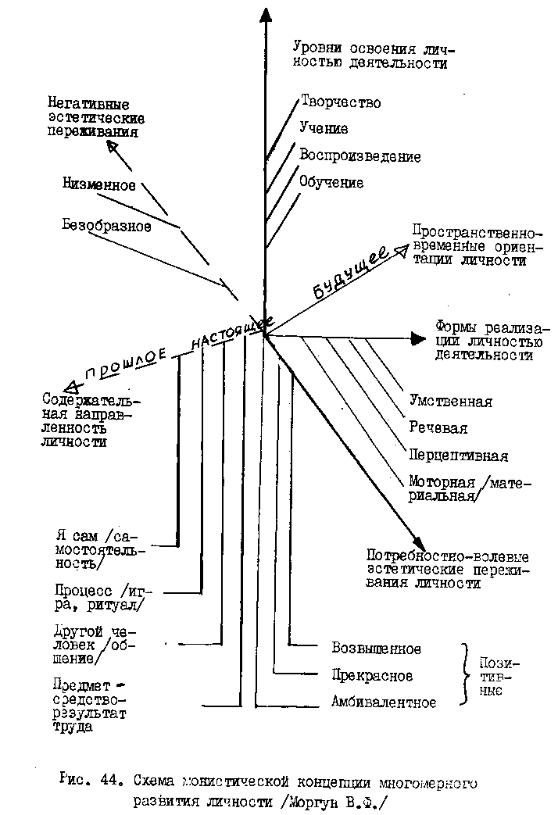
Моргун В.Ф. предпринял попытку построения монистической концепции многомерного развития личности. (Рис. 44)
Развитие индивида в личность согласно этой концепции, проиходит в результате разрешения основного противоречия между ограниченностью индивида как биологического существа, реализующего в деятельности надиндивидные процессы.
Социально-психологические характеристики личности:
Статус личности – объективное положение человека в системе межличностных отношений. (Осознание человеком частично или полностью, адекватно или неадекватно).
Позиция личности – характеризует субъективно деятельную сторону положения человека в структуре отношений.
Роли личности – динамический аспект статуса, реализация связей, заданных позициями человека в обществе.
Диапозон и количество ролей определяются многообразием социальных групп, видов деятельности и отношений, в которые включается личность. (Рис. 45)
В теории ролей (Д. Мид, М. Кун, И. Блумер) главное внимание уделяется индивидуальному исполнению человеком роли, раскрытию механизмов активности личности, определяемых требованиями и ожиданиями, а также активностью самой личности. (Рис. 46).
Индивидуальность – своеобразие психического склада личности, ее неповторимость.
Общие характеристики индивидуальности:
  - многоуровневость и интегральность;
  - творческая активность;
  - вариативность поведения.
Неравномерность, гетерохронность и целостность – главные законы развития, обеспечивающие единство развития человека как индивида, субъекта, личности и индивидуальности.
официальные
активные
Роли личности

стихийные
латентные

социальные
межличностные

профессиолнальные
Социально - демографические
«лидер»
предпочитаемый
изолированный
отвергаемый

Рис 45.

Статус

Позиция

Роль
я

Рис. 46 Механизмы активноти личности.

Критерии зрелости

Индивида
Физическая зрелость

Личности
Гражданская, социальная

Субъекта труда
Трудоспособность – уровень освоения содержания трудовой деятельности

Субъекта познания
Умственная

Субъекта общения
Коммуникативная компетентность

Рис. 47 Дифференцированне критерии развития личности

Функции психологической структуры личности

Активное отражение
Оценочная
Регулирующая
Реализация

Результаты функционирования

Мировоззрение
жизненная позиция
Образ жизни
План мира

эгоцентрическая

космоцентрическая

Рис. 48

Структура личности (К.К. Платонов)
Подструктура направленности личности (потребности, интересы, идеалы, убеждения )
СОЦИО

характер
Подструктура опыта (знания, навыки, умения, привычки)

Подструктура форм отражения (индивидуальные особенности психических процессов и функций)

х
Биологически обусловленная подструктура

Свойства темперамента
Половые и возрастные свойства личности
Патологические органические изменения личности
БИО

Рис. 49
Направленность личности по К.К. Платонову
«динамические смысловые системы»
Качества направленности
Формы направленности (элементы)
Убеждения
уровень
мировоззрение
по Л.С. Выготскому
широта

Интенсивность
идеалы
отношения
устойчивость
склонности
положительное
отрицательное
нейтральное
интересы

желания
По В.Н. Мясищеву

диспозиции
влечения
Ценностные ориентации

аттитюды

Актуальные установки

По Ядову

Рис. 50 Ведущие компоненты в структуре направленности личности в различных психологических теориях.

Устойчивость личности
Индивидуально-психологический смысл устойчивости личности в укреплении:
Социальный смысл устойчивости личности
Осознание себя в потоке времени и пространстве
Образ Я

самооценки
Самоорганизация личности во времени и пространстве

Цепи личностно значимых событий
Осознание себя как представителя поколения и носителя опыта

Рис. 51 Социальный и индивидуально-психологический смысл устойчивости личности
Динамизм

Изменение соотношения биологического и социального в личности

В историческом развитии

В онтогенетическом развитии

В развитии разных сторон личности

В овладении различными профессиями

Рис. 52
Воспитанность личности – интегральная социально-психологическая характеристика целостной личности.
Критерии воспитанности:
- Соответствие поведения, отношений, установок человека общечеловеческим ценностям.
- Степень практического проявления в личности чувств долга, ответственности, качеств активности, самостоятельности, надежности.
- Соотношение в направленности и поведении ценностных ориентацией на себя, на деятельность, на взаимодействие.
- Соотношение внутреннего гуманизма и внешней воспитанности.
- Способность творчески менять поведение человека в нестандартных условиях.

α₁β₂ – отл.; α₁β₂,α₂β₁ хор.; α₁β₁ – удов.

Вопросы:
- Проанализируйте определения понятий «Индивид», «Личность», «Индивидуальность» и выпишите отличительные особенности определяемых явлений. (α₂β₂)
- Перечислите все компоненты, составляющие каждую из подструктур личности, т.е.
Компоненты системы обеспечения деятельности;
Компоненты системы обеспечения социального взаимодействия:
Компоненты системы самоуправления. (α₂β₂)
- Дайте психологическую характеристику качеств и элементов форм направленности личности значимого для Вас человека. (α₂β₃)
- В чем заключается диалектика развития личности? (α₂β₂)
- Приведите известные Вам определения личности. (α₁β₁)

α₂β₂ – отл.; α₁β₂, α₂β₁ – хор.; α₁β₁ – удов.

Вопросы:
- Проанализируйте определения понятие: "индивид", "личность", "индивидуальность" и выпишите отличительные особенности определяемых явлений. (α₂β₂)
- Перечислите все компоненты, составляющие каждую из подструктур личности, т.е.

- компоненты системы обеспечения деятельности;
- компоненты системы обеспечения социального взаимодействия:
- компоненты системы самоуправления.
(α₂β₂)
- Дайте психологическую характеристику качеств и элементов направленности личности значимого для Вас человека. (α₂β₂)
- В чем заключается диалектика развития личности? (α₂β₂)
- Приведите известные Вам определения личности. (α₁β₁)
Тема 3. СОЗНАНИЕ И САМОСОЗНАНИЕ ЛЖНОСТИ
План:
- Психологическая характеристика сознания: структура, Функции, закономерности.
- Предпосылки развития сознания как интегральной формы психического отражения.
- Самосознание: психологический подход к его исследованию.
- Развитие самосознания в структуре личности.
- "Я-концепция" - результат психического развития личности.
Литература:
Бернс Р. Развитие Я-концепции и воспитание. Л., 1986.
Галицын Г.А. Рефлексия как фактор развития /Проблемы рефлексии. Новосибирск, 1987.
Леонтьев А.Н. деятельность. Сознание. Личность, ш., 1975. Общая психология Под ред. А.В.Петровского. М.: Просвещение,
Столин В.В. Проблема самосознания личности с позиций теории деятельности А.Н.Леонтьева //А.Н.Леонтьев и современная психология Сб. статей памяти А.Н.Леонтьева /Под ред. А.В.Запорожца и др. М.: изд-во МГУ, 1983. С. 220-231.
Чамата II.Р. Вопросы самосознания личности в советской психологии //Психол.наука в СССР. Сб. статей /Под ред. Б.Г.Ананьева и др. Б 2-х т. ГЛ.: изд-во Акад.пед.наук РСФСР 1959-1960. 2т. С. 51-109.

Сознание - высшая интегративная форма психического отражения объективно; действительности, свойственная только человеку, как общественно историчекому существу.
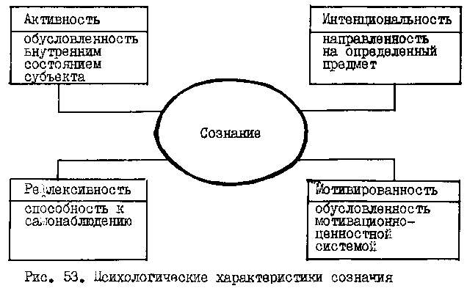
Структура сознания

Психологическая
Функционально-психологическая

Совокупность знаний об окружающем мире
Ощущения
восприятие
Чувственная картина мира
Образ прошлого
память
Интеллектуальные продукты
мышление
Различение объекта и субъекта психологического отражения
Образ модели будущего
воображение
познание
Обеспечение целеполагающей деятельности
самопознание
мышление
Отношение
воля
эмоции
Язык – условие существования и развития
чувства
Практически сознание выступает как непрерывно меняющаяся картина чувственных и умственных образов.
Динамическая работа человеческого сознания подчинена определенным закономерностям. (Рис. 55)
1. Закон творческого синтеза
В каждом психическом образе обнаруживаются новые свойства, несводимые к сумме свойств составляющих его элементов

2. Закон гетерогоний целей
В процессе целенаправленной деятельности исходные мотивы и цели обогащаются новым психическим содержанием

3. Закон связующих отношений
Разрозненные чувства и впечатления в целостных образах приобретают новые свойства

4. Закон психических контрастов
Человеческие чувства полярны: актуальное переживание усиливается противоположным

Рис. 55 Законы человеческого сознания (по Вундту)
Образы сознания предстают перед субъектом в его внутреннем опыте и выполняют важные психические функции в жизнедеятельности человека (Рис.56)

Функции сознания
Отражение
Отражение
Регуляция

Рис. 56 Психические функции сознания (по Л.С. Рубинштейну)
Сознание - особенность человеческого бытия, формы жизни, субъект которой способен, выходя за пределы собственного, одиночного существования, осознавать свое отношение к миру, к другим людям, подчинять свою жизнь обязанностям, нести ответственность за собственные поступки, ставить перед собой цели. Благодаря сознанию человек не ограничивается приспособлением к наличным условиям жизни, но изменяет мир, а вместе с тем изменяет, формирует и развивает тенденции собственного психического отражения.
Предпосылки человеческого сознания
1. Развитие человеческого мозга

2. Трудовая деятельность
3. Развитие речи

Рис 57 Исторические предпосылки человеческого сознания
Первой предпосылкою развития человеческого сознания было развитие мозга. Но самый мозг и в целом природные особенности - продукт исторического развития человека.
Основной закон исторического развития сознания - человек развивается, трудясь; изменяя природу, он изменяется сам.
Исторические условия развития сознания

Предметная деятельность
Общение
Совместная деятельность

Обмен действиями, информацией, чувствами
Наличие единой цели
Распределение функций участников деятельности

Распределение межличностных отношений

Сознание – интегральная форма отражения

Обобщенность отражения
Знаково-символический характер отражения
Предметность отражения

В схемах действий
Социальных ролях, нормах, ценностях
Форма существования содержание знаков
общественно-исторического
опыта

значение

опредмеченность в:

Рис. 58 Социальные условия развития и продукты функционирования сознания
Основной принцип развития - единство строения и функций: развитие новых трудовых функций отразилось на изменении строения мозга, - а развитие его строения обусловило возможность появления и развития новых функций: двигательных, сенсорных, познавательных.
Важной предпосылкой развития сознания выступает трудовая деятельность, основанная на совместном употреблении орудий труда. Вслед за трудом и вместе с ним возникшая речь явилась существенным стимулом развития человеческого мозга и сознания. Значение – обобщенная форма отражения человеком общественно исторического опыта.
Значение в единстве с личностным смыслом и чувственной тканью образует структуру индивидуального сознания.
Личностный смысл – «значение для меня» рассматривается как единица сознания /А.Н.Леонтьев/.
Данное понятие сыграло важную методологическую роль в решении проблемы соотношение индивидуального - общественного создания жизни ЛИЧНОСТИ.
Осознание субъектом отношений к действительности
Субъективные переживания
нет
совпадение
симпатии
антипатии
желания
да
Изменение направления переживаний
Личностный смысл

Рис. 59 Субъективные переживания в функции оценки личностного смысла

Личностный смысл
Интеллектуальные процессы
Эмоциональные процессы

Рис.60 Личностный смысл как единство интеллектуальных и эмоциональный психических процессов
Проблема самосознания в современной психологии имеет множество аспектов и уровней исследования (социологический, философский, психологически). Такая многослойность обусловлена, тем обстоятельством что в своих многообразных взаимоотношениях с миром человек выступает для себя точкой отсчета не только своих действий, мыслей и переживаний, но и других людей и ситуаций в целом. Подход человека к определению ситуации зависит от того, какова его картина мира /Т.Шибутани/.
Еще Дж.Мид полагал, что отличительные признаки человека - это способность к абстрактному мышлению, формированию представления о самом себе как о чувственном объекте и включение в целенаправленное и моральное поведение.
Итак, самосознание - это жизненно необходимый субъекту процесс, направленный на постоянное созидание самого себя.
Анализ самосознания со структурной точки зрения позволяет вскрыть психологические механизмы его функционирования. В структурном отношении, считает П.Р.Чамата, самосознание представляет собой единство трех сторон - познавательной /самосознание/, эмоционально-ценностной /самоотношение/ и девственно-волевой /саморегуляция/. /Рис. 61/.
Важно отметить, что самопознание это не какой-то законченный продукт /набор квалификаций самого себя/, но процесс, постоянная внутренняя деятельность человека, являющаяся источником развития личности, способом ее человеческого существования.
Более того, постоянная незавершенность - одно из внутренних условий ее способности к безграничному развитию /Л.И.Анцыферова/.
Психологическим механизмом самопознания выступает рефлексия /логическая - в сфере мышления, личностная - в сфере самосознания/. /Рис. 62/.
Г.А.Галицын считает, что суть рефлексии - в изменении средств и оснований деятельности с целью управления состоянием, его оптимизации, лучшего и более полного достижения цели. "Рефлексы о собственных внутренних деятельностях" есть необходимая предпосылка изменения и развития.
Таким образ с одной стороны, рефлексия есть деятельный механизм изменения, с другой – принадлежит самому изменяемому объекту.
Как же это возможно?
Разрешить это противоречие можно только диалектически: рефлексия в действительности саморазвития /деятельности самопознания/ выступает как основной механизм самодвижения, образования психических новообразований, раскрытие старого в новое. Рефлексия таким образом оказывается, с одной стороны, совпадающей с деятельностью самопознания, с другой – основным механизмом развития его структур.
Самосознание, по мнению Б.Г.Ананъева, является неотъемлимым компонентом психологической структуры личности и развивается вместе с ней от низшего к высшему уровню своей организации, что выражается в самооценке личности. /Рис. 63/.
Различные грани индивидуального самосознания личности включает глобальная Я-концепция. (рис. 64)
«Я-концепция» - это динамическая система представлений человека о самом себе, в которую входит как собственно сознание своих физических, интеллектуальных и других качеств, так и самооценка, а также субъективное восприятие влияющих на данную личность внешних факторов.
Я-концепция – закономерный и уникальный результат психологического развития личности.

самосознание
самопознание
самоотношение
саморегуляция
Самоощущение
Самонаблюдение
самоанализ
Самочувствие
Самолюбие
Скромность
гордость
Сдержанность
Самообладание
самоконтроль
Саморегулирование стратегическое
Саморегулирование краткосрочное
Самооценка поступка
самовоспитание

Рис. 61 Психологическая структура самопознания (П.Р. Чамата)

Рефлексия
Интеллектуальная
Личностная
Механизм понимания внутреннего мира другого (Ю.Н.Кулюткина)
Размышление за другого (К.Е. Данилин)
Механизм самопознания (Г.С. Сухобская)
Рефлексивная позиция
«исследователя»

Понимание
других

понимание себя

Рис. 62 Типы рефлексии
Уровни развития самопознания
Развитие самооценки

1.Осознанность биологических потребностей и социальных форм их удовлетворения
Самооценка человека как индивида

Самооценка себя как субъекта деятельности
2. Осознание биологических потребностей и социальных форм их удовлетворения

3. Самосознание творческой индивидуальности
Самооценка результатов творческой деятельности

Рис. 63 Развитие самосознания от низшего к внутреннему уровню своей организации, что выражается в развитии самооценки (Б.Г. Ананьев)

Глобальная Я-концепция

Я-сознающее
(процесс)
Я-как-объект
(содержание)
Непрерывное взаимодействие
Самооценка или принятие себя
Образ Я
Тенденция поведения
Я-концепция как совокупность установок на себя

Реальное Я или представление о том, каков Я на самом деле
Идеальное Я или представление о том, каким Я хотел бы быть
Зеркальное Я или представление о том, как меня воспринимают другие

физическое

умственное
социальное
эмоциональное

Рис. 64 Иерархическая структура Я-концепции (Р.Берн)

α₂β₂ – отл., α₂β₁,α₁β₂ – хор., α₁β₁ – удовл.
Вопросы:
- Какие методологические принципы служат обоснованию социальной природы сознания? (α₂β₂)
- Каковы предпосылки развития сознания человека? (α₂β₁)
- Почему совместная деятельность людей является главным историческим условием развития сознания? (α₂β₁)
- Как соотносятся общественное и индивидуальное сознание в жизнедеятельности личности? (α₂β₃)
- Определите основные идеи психологического исследования самосознания (α₂β₃)
- Дайте психологическую характеристику личностной рефлексии. (α₁β₁)
- Как связаны развитие личности и развитие само сознания? (α₂β₃)
- Почему формирование «Я-концвшщи» является уникальным результатом психического развития личности? (α₂β₃)
- Дайте определения понятиям: "сознание", "самосознание", "Я-концвпция".

РАЗДЕЛ Ш. ТЕОРИИ ЛИЧНОСТИ В ЗАРУБЕЖНОЙ ПСИХОЛОГИИ.

ВВЕДЕНИЕ
До недавнего времени мы, психологи-профессионалы, интуитивные психологи и все интересующиеся психологией, ощущали на себе психологическое давление единого подхода, утвердившегося в советской психологии. Отмечая некоторые интересные достижения зарубежной психологии, мы выносили общий суровый приговор: научная и методологическая несостоятельность.
Но это не мешало зарубежной психологии развиваться, порождая все новые психологические течения.
Широта, многовариантность подходов, настоящая полифония, личная обусловленность - яркие особенности зарубежных теорий личности. Несмотря на огромную вариативность, вое психологические направления, подобно молодой рощице, выросли на мощных корнях филосовско-психологических теорий ХХв.: психоанализе З.Фейда, теории экзистенцконализма. Идеи этих теорий повлияли на психологию, литературу, искусство, социологию, медицину.
Классический психоанализ Фрейда породил современных психоаналитиков: К.Юнга, А.Адлера, оказявших большое воздействие на гуманистическую психологию К.Роджерса, экзистенциональный анализ Б.Франкла. И хотя теории зарубежных психологов можно в методологическом отношении критиковать, их практические достижения несомненны.
Путь от теории к реальному психологическому объекту сложен необходимо для всестороннего его исследования сочетать принципы и подходы разных зарубежных теорий. Их рассмотрение в данном пособии выходит за рамки учебной программы.
При разработке содержания данного раздела мы ориентировались на студентов с широкими научными интересами, внутренне свободных и любознательных.
Интересы и мотивация студентов, осваивающих курс "Общей психологии" такова, что большинство студентов стремится узнать нечто о самом себе и о других людях. И лишь во вторую очередь их интересуют сложности психологических исследований и трудности использования понятийного аппарата.
Мы знаем по собственному педагогическому опыту, что студенты стремятся овладеть интеллектуально сложным материалом, если понимают, что он ценен и имеет непосредственное отношение к их личным проблемам. Учитывая интересы и ценности студентов, мы рассматриваем зарубежные теории Личности как полезные понятийные средства, для понимания психологических механизмов поведения и личностного роста.
Данное изложение ориентировало прежде всего на студентов, остро заинтересованных в применении психологических принципов в собственной жизни и в последующей профессиональной деятельности.
Каждая из психологических теорий личности представляет позитивный образец, идущий от личности и жизненного пути самого автора. Мы позволяли себе несколько критическое отношение лишь к тем аспектам, где сам автор не вполне достигает поставленной им же самим цели, но не внешнюю критику.
Особое внимание мы обращали на те аспекты каждой, психологической теории, которые особенно важны студентам для лучшего понимания личностного роста к развитию. Причем некоторые зарубежные теории личности /например, классический психоанализ З.Фрейда/ акцентирует внимание на внутренних препятствиях психического роста, а гуманистическая психология ориентирована преимущественно на самоактуализацию и психологический рост личности.

Тема 1. ПСИХОАНАЛИЗ З.ФРЕЙДА.
План:
- Основные представления психоаналитической теории.
- Структурные инстанции психики: функционально-психологическая характеристика.
- Психическое развитие личности.
- Препятствия росту и психологический рост личности.
Литература:
Добреньков В. И. Неофрейдизм в поисках "истины". Мысль, 1974.
Дмитриев А.Е. Философский анализ проблемы бессознательного.Саратов: изд-во Саратовского ун-та, 1985.
Зеигарник Б.В. Теории личности в зарубежной психологии, М. :
изд-во МГУ, 1982. С. 18-30.
Фрейд 3. Психология бессознательного. М. : Просвещение, 1989.
Флоренская Т.А. Социализация фрейдизма в теориях личности КД.Хорни и Г.С.Салливена //Вопросы психологии. 1974. .^3. С. 13-19.
Шорохова Е.В. Теоретические проблеяли психологии личности. М.: Наука, 1974.

Психоанализ - психологическая школа, созданная 3. Фрейдом
Психоанализ - понятие, которое употребляется в трех основных смыслах:
- особый подход к исследованию душевных процессов, предполагает ряд технически: приемов, имеющих целью вскрыть бессознателъный смысл ошибочных действий, скрытые мысли сновидений и т.д.;
- метод лечения невротических заболеваний, заключающийся в доведении до сознания пациента бессознательного психического материала;
- теория о структуре душевной жизни, взаимодействии отдельные подструктур.
Предметом нашего рассмотрения является психоанализ как теория психики.
Основные представления
Психический детерминизм: каждая мысль, возникшее воспоминание, чувство или действие человека имеют причину. В самых загадочных проявлениях психики проявляются скрытые биологические предпосылки или их следствия.
Первоначально система психики была представлена в учении З.Фрейда тремя инстанциями: сознание, предсознание, бессознательное. (Рис. 65)

Б
П

С

Рис. 65 Первоначальная система психической жизни З.Фрейда

Сознание – небольшая часть ума: включает то, что мы осознаем в каждый момент обыденной жизни.
Предсознание – часть бессознательного, которая легко может стать сознательной. Оно подобно большому складу памяти, в которой сознание может нуждаться ежеминутно для выполнения своих функций.
Бессознательным З. Фрейд называет такой психический процесс, о существовании которого можно предполагать, выводить по известнымпричинам из его следствий.
Бессознательный материал – это не реализованные влечения психосексуального харктера, которые из-за конфликта с требованиями социальных норм не допускались в сознание,отчуждались с помощью механизма вытеснения, обнаруживая себя в обмолвках, оговорках, сновидениях.
Бессознательный материал обладает жизненностью, непосредственностью и эмоциональной силой, внутренней связоностью.
Побуждения или инстинкты - это те напряжения, которые направляют организм к определенным целям, т.е. являются последними причинами всякой деятельности.
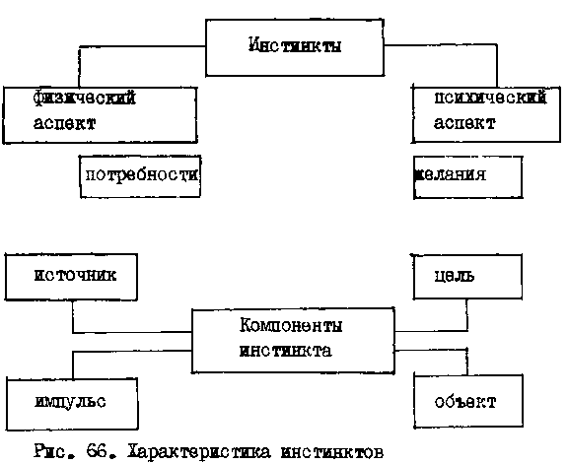

Фрейд считает, что человек, ощущающий потребность, начнет поисковую деятельность, ища возможность уменьшить первоначальное напряжение.
«Напряжение – уменьшение напряжения» - полный цикл поведения человека от релаксации к напряжению и деятельности, и вновь к релаксации.
Основные инстинкты
Сексуальный (эротический)
Агрессивный
(деструктивный)
Стремление к жизни
Стремление к смерти

Рис. 67 Ведущие инстинкты человека

Фрейд предполагает существование фундаментального, биологически продолжающегося и неразрешимого инстинктивного конфликта» Из смешения основных влечений, энергия которых подчиняется собственным законам, возникает огромное разнообразие человеческого поведения.
Либидо - психосексуальная энергия, доступная, инстинктам жизни.
Либидо

Пластичность
Подвижность
Изменчивость

Рис. 68. Характеристики либидо

Катексис – процесс, посредством которого имеющаяся в душе либидозная энергия привязывается или помещается в психическую репрезентацию личности.

Свободное либидо
Фиксированное либидо
Неподвижное
Нединамичное

Рис.69 Процесс катектирования либидо

Психоаналитическая теория стремится исследовать, где либидо могло быть неверно катектировано. Со времен Фрейда проблема обнаружения и канализации психической энергии становится ведущей проблемой в понимании личности.
Стремление высвободить связанные психические энергии мы встретим также в гуманистической психологии К.Роджерса и А. Маслоу, хотя каждая из теорий строит свои заключения об источнике психической энергии.
Сначала 20-х годов Фрейдом выделяются иные инстанции психики: Я (Эго), Оно (Ид) и Сверх-Я (Супер-эго). Рис. 70

Я - целостная инстанция, которая управляется психическими процессами , руководит цензурой сновидений, процессом вытеснения. Олицетворяет то, что можно назвать разумом, рассудительностью.
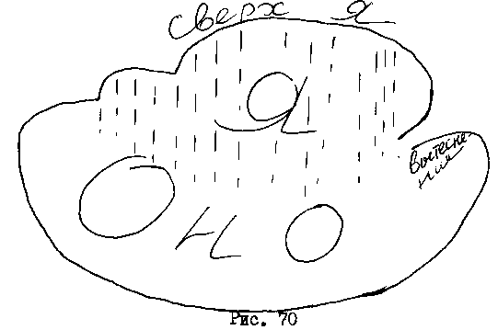
"Оно" - вместилище бессознательных влечений /психосексуальных, влечений к смерти/, с трудом управляемых Я. Это образ котла, где бурлят и кипят агрессивные, подавленные желания. "Я" и "Оно" не разделены резкой границей, вместе с последним Я разливается к низу и постепенно переходит в "Оно". /Рис. 70/. "Я" стремится заменить принцип удовольствия, безраздельно господствующий в «0но2», принципом реальности.
«Сверх-Я» или"идеальное "Я
«Сверх— Я» - адвокат внутреннего мира или "Оно". 1 часть данной подструктуры - наследник Эдипова комплекса; 2 часть - система унаследованных табу и запретов. Отношения между "Я" и идеалом "Я" отражают противоречия реального и психического, внешнего и внутреннего миров.
Общая цель души - поддерживать, а если оно нарушено, то восстанавливать приемлемый уровень динамического равновесия, которое увеличивает удовольствия и минимизирует неудовольствие. Энергия, которая используется для работы системы, возникает в Оно с его примитивной инстинктивной природой. Я, появляющееся из Оно, рационалистически обращается с его основными побуждениями "Сверх-Я", появляющееся из "Я", действует как моральный тормоз или противовес практической заботе Оно и Я и устанавливает границы подвижности Оно.
Психическое развитие личности - внутренне конфликтный процесс с последовательно сменяющими друг друга стадиями психосексуального развития. /Рис. 71/.
По мере психосексуального развития личности происходит динамика желаний, способов и физических областей удовлетворения желаний» Нормальное психическое развитие подразумевает своевременное прохождение стадий. Отставание в психическом развитии - "фиксация", имеет место, когда человек остается слишком привязанным к определенной стадии, предпочитая удовлетворять свои потребности инфантильными способами.

Препятствия росту и психологический рост личности
Тревожность - состояние, вызываемое ожидаемым или предвидимым возрастанием напряжения или неудовольствия, которое развивается в реальной или воображаемой ситуации, когда угроза слишком велика, чтобы ее игнорировать, чтобы с ней справиться или разрядить.
Способы искажения или отрицания самой ситуации, вызвавшей состояние тревожности называются защитными механизмами

Потеря желаемого объекта
Потеря любви

Прототипические ситуации, порождающие тревожность

Потери личности (себя)
Потеря любви к себе

Рис. 72 Ситуации, искажаемые или отрицаемые под действие защитных механизмов.

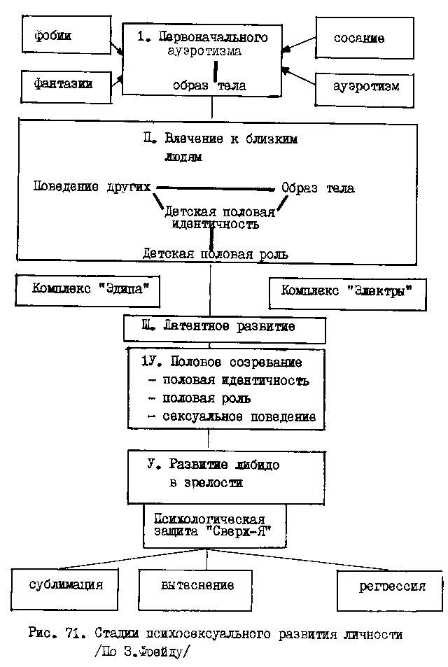

Рис. 71 Стадии психосексуального развития личности (По Фрейду)
Механизмы психологической
защиты личности
Сублимация - это процесс, посредством которого энергия, первоначально направленная на сексуальные или агрессивные цели, перенаправляется к другим целям, часто художественным, интеллектуальным или культурным.
Сублимированная энергия уменьшает первоначальные побуждения
- это "успешная защита".
Регрессия /подавление/, отрицание, рационализация, акретивное образование, изоляция, проекция - "патогенные" механизмы защиты - блокируют прямое выражение потребностей.
Регрессия - удаляет потенциально вызывающее тревожность событие, идею или восприятие из сознания, "удерживает" их на расстоянии от сознания, препятствуя таким образом возможному их разрешению
"Я сделал это", - говорит моя память. - "Невозможно, чтобы я сделал это", - говорит моя гордость, и остается непреклонной. В конце концов память уступает.
Рационализация - это нахождение приемлемых причин или оснований для неприемлемых мыслей или действий.
Например: "Этот эксперимент был логическим продолжением моей предыдущей работы" /он начинался, как сшибка, но, к счастью, из этого что-то получилось/.
Итак, рационализация препятствует психическому росту, потому что не позволяет рационализирующему работать с истинными, менее похвальными, рационализирующими силами.
Реактивные образования
Этот механизм подменяет поведение или чувствование таким, которое диаметрально противоположно действительному желанию; это явная бессознательная инверсия желания.
Главные психологические характеристики реактивных образований - преувеличение, ригидность и экстравагантность.
Реактивные образования можно видеть в любом преувеличенном поведении: - Хозяйка, которая постоянно моет и чистит свой дом, может сосредотачивать свое сознание на пребывании в грязи. - Родители, не принимающие упреки детей, может быть, настолько "вмешивались" в их жизнь под предлогом заботы об их благополучии, что эта сверхзабота могла быть формой наказания.
Проекция - приписывание другому человеку или объекту качеств, чувств или намерений, которые исходят от самого приписывающего.
Например: "Все мужчины и женщины хотят одного и того же" /Я много думаю о сексе/.
Люди, которые имеют тенденцию стереотипизировать других, обнаруживают мало понимания собственных чувств.
Изоляция - это отделение вызывающей тревожность части ситуации от остальной сферы души. Например, дети, взяв игрушечную зверушку, "дают" ей делать и говорить то, что родители не разрешают самому ребенку в обычных обстоятельствах.
Итак, психологическая защита избегает реальности, переопределяет реальность, помещает внутреннее чувство во внешний мир, разделяет реальность» В каждом случае либидозная энергия, необходимая для поддержания защиты, существенно ограничивает подвижность и силу Я.
Психический рост личности
Цель психоанализа состоит в том, чтобы освободить ранее недоступный бессознательный материал, чтобы с ним можно было оперировать сознательно.
Бессознательный психический материал, полагал Фрейд, остается бессознательным, при условии постоянного и значительного расходования либидо. Если этот материал становится доступным сознанию, то энергия Оно может быть использована на более здоровые цели.
Высвобождение бессознательного заблокированного материала с помощью психоаналитических техник /толкование сновидений, метод свободных ассоциаций, перенесение, анализ забывания, описок, оговорок, шуток/ - может уменьшить саморазрушительные тенденции и способствовать психическому росту личности.
Неофрейдисткие теории - направление в психологии, сторонники которого пытались преодолеть биологизм классического ортодоксального фрейдизма и ввести основные его положения в социальный контекст развития личности (Рис 72)
α₁β₃ – отл. α₁β₂ – хор. α₁β₁ – удовл.
Вопросы:
- Если психику человека уподобить айсбергу, то какое психическое образование по З.Фрейду будет вершиной, а какие - невидимой частью айсберга? (α₁β₁)
- На каком предположении З.фейд обосновывает свои теоретические психологические построения? (α₂β₁)
- Что такое побуждения или инстинкты и каковы их психические функции? (α₂β₁)
- В каких позициях по отношению к жизни-смерти и друг другу состоят основные инстинкты человека? (α₁β₂)
- В чем, на ваш взгляд, состоит отличие более ранних и поздних представлений З.Фрейда о структуре психики? (α₁β₂)
- В чем состоит нормальное психическое развитие личности? (α₂β₃)
- Почему З.Фрейд полагает, что основная проблема души: как справиться с тревожностью? (α₂β₃)
- Каковы механизмы успешной и "патогенной" психологической
защиты? (α₁β₁)
- Какие базовые бессознательные мотивы и способы их реализации в поведении выявляют неофрейдисты? (α₁β₂)
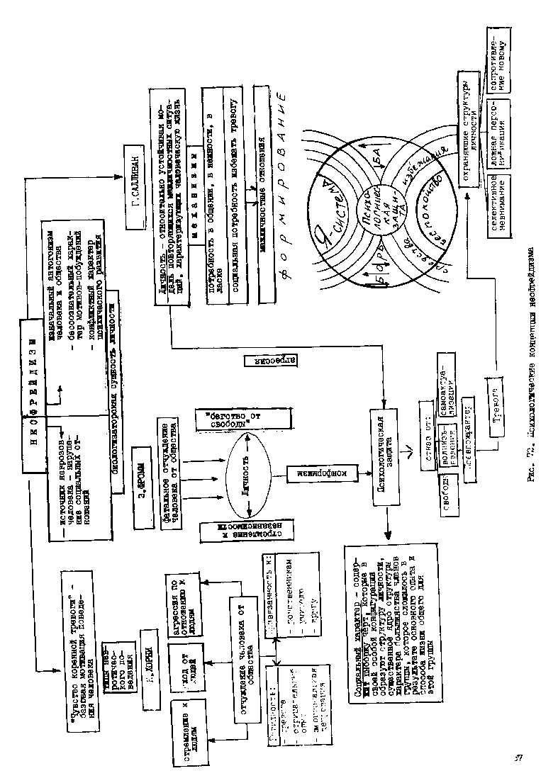

Тема 2. АНАЛИТИЧЕСКАЯ ПСИХОЛОГИЯ К. ЮНГА
- Основные представления о структуре психического по Юнгу.
- Психологический рост.
- Типология Юнга.
Литература:
Аверинцев С. С. "Аналитическая психология" К. Г. Юнга и закономерности творческой фантазии //0 современной буржуазной эстетике. М»: Искусство, 1972.
Анциферова Л.И. Некоторые вопросы исследования личности в современной психологии капиталистических стран /Теоретические проблемы психологии личности. М. : Наука, 1974.
Юнг К.Г. Психологические типы, М.: Алфавит, 1992.

Основные представления
К.Юнг /1875-1961/ рассматривал человеческую психику как целостное динамическое взаимодействие сознания к бессознательного. Областъ бессознательного он делил на индивидуальное и коллективное бессознательное. /Рис. 73/.
Индивидуальное бессознательное включает забытые, подавленные, неосознаваемые переживания, накапливающиеся в процессе жизнедеятельности индивида. Представление К. Юнга о личном бессознательном подобно представлению о бессознательном З.Фрейда.
Коллективное бессознательное включает в себя наслоение семейного, родового, национального, расового, общечеловеческого опыта. Это вне-личное или сверх-личное бессознательное. Врожденные структуры коллективного бессознательного содержат уникальное психологическое наследство.
Архетипы - "первичные образы" организации психического материала /архетип матери: Дева-Мария, Венера, Мать-природа/.
Символы - слово или образ, которые, кроме непосредственного значения, включают более широкий "бессознательный аспект".
Именно в символах, прежде всего, выражает себя бессознательное. Поэтому символы дал Юнга не безжизненные слова и пустые формы это мощные, живые реальности, которые люди проживают в своей жизни и за которые умирают. Психическое развитие включает в себя не только намерения, но нуждается в привлечении символа.
Личность имеет целостное архетипическое строение: каждая из основных структур личности - тоже архетип.

Архетипы личности.
«Эго»- возникшее из бессознательного образование, которое создает последовательрость и направленность психической жизни личности.
«Персона» - это то, каким мы представляем себя миру /социальные роли, индивидуальный стиль, род одежды/.
"Тень" /тень "Эго"/ - центр личного бессознательного, которое было вытеснено из сознания - тенденции, желания, воспоминания, переживания, которые отрицаются человеком:.: как несовместимые с персоной и противоречащие социальным стандартам и идеалам.
«Анима» и «Анимус» - психические структуры, которые фокусируют весь психологический материал, не удовлетворяющий сознательному представлению индивидуума о себе как о женщине или мужчине /это источник проекций и создания образов творчества/.
"Самость" - первичный архитип гармонии, порядка и целостности личности.

Психологический рост
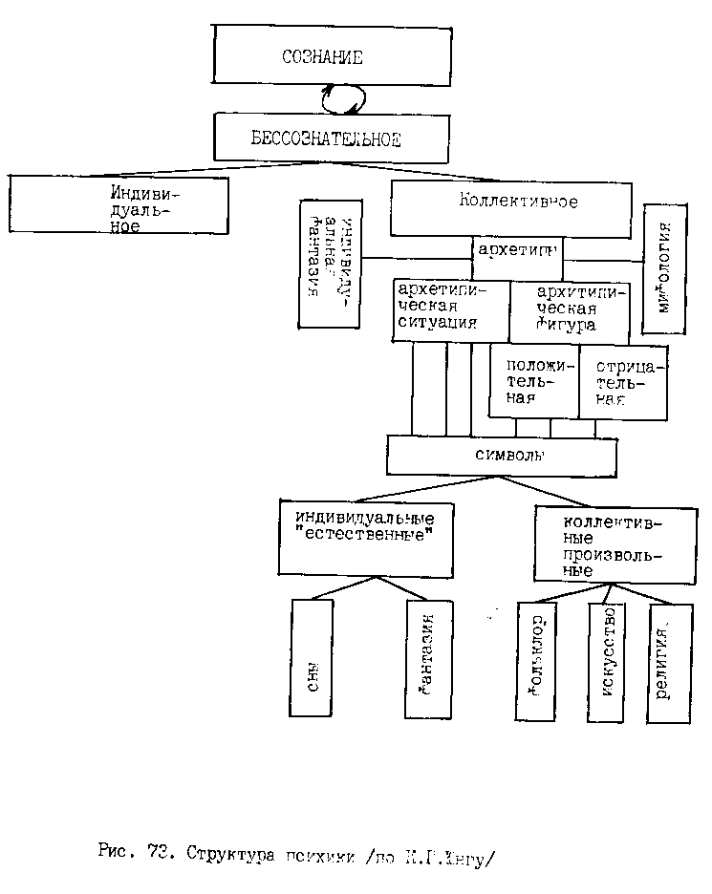
По Юнгу каждый индивидуум обладает тенденцией к индивидуализации и саморазвитию.
индивидуальность - это наиболее внутренняя, постоянная, ни с чем не сопоставимая уникальность.
Индивилуализация понимается как «становление собой» или «самореализация».
Индивидуализация - это процесс развития целостности личности не только по оси "эго-самостъ", но и интеграция всех сторон психики: эго, персоны, тени, анимы или анимуса и других бессознательных архетипов. /Рис. 74/.
Психологическая сущность индивидуализации - развитие самости путем единения сознания и бессознательного.
Цели процесса индивидуализации - целостность, объединение, примирение полярностей, - достижение динамического равновесия психики.
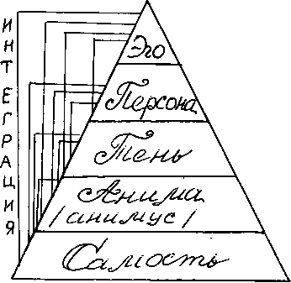
Рис. 74 развитие целостности архитипов структуры личности (По К. Юнгу)

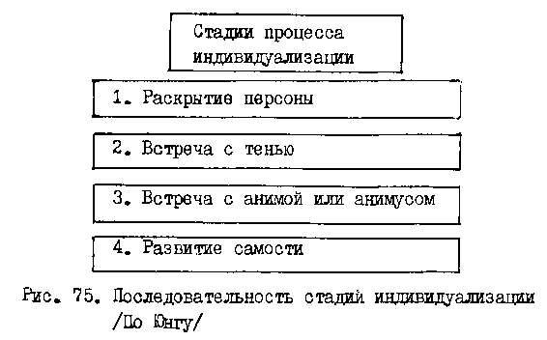

Анализируя персону, мы как бы снимаем маску, и обнаруживаем, что то, что казалось индивидуальным, на своем дне оказывается коллективным» Призвание реальности тени позволяет нам освободиться из-под ее влияния» Кроме того, мы можем ассимилировать ценный материал личного бессознательного» На пути самопознания нам предстоит не просто встреча с анимой или аницусом, но обращение с этим архетипом как реальной психической силой.
Последняя и самая важная стадия процесса индивидуализации - развитие самости.
"Самость - наша жизненная цель, потому что это наиболее полное выражение того судьбоносного сочетания, которое мы называем индивидуальностью".
В действительности процесс индивидуализации имеет более сложный характер, чем описываемые стадии. Индивидуализация скорее похожа на спираль, в которой, человек каждый раз продолжает сталкиваться с теми же самыми вопросами, но только в более тонкой форме.
К.Юнг разработал интересную классификацию психологических типов.
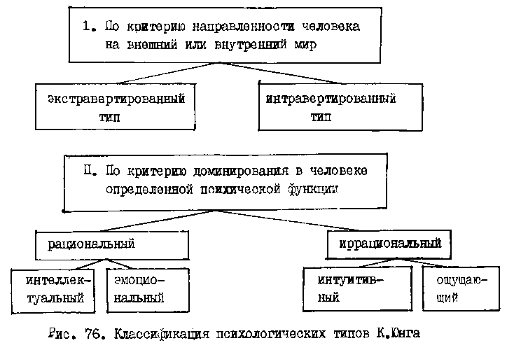

Среди юнговских. понятий интроверсия и экстраверсия получили широкое распространение. Юнг полагал, что каждый индивидум может быть охарактеризован как ориентированный первично на внутреннее или на внешнее. Энергия интровертов более естественно направляется к их внутреннему миру, а энергия экстравертов - к внешнему.
Никто не является чистым интровертом или экстравертом. Временами интроверсия является более подходящей, временами - экстраверсия. В идеале - следует быть пластичным, уметь принимать любую из двух ориентации там, где она более подходит, и действовать с точки зрения их равновесия.
Сочетание четырех функций в индивидууме составляет целостный и уравновешенный подход к миру обычно, одна функция сильно доминирует, и еще одна, относительно развитая, является дополнительной. Остальные две функции бессознательны и действуют с меньшей эффективностью. /Рис. 77/.
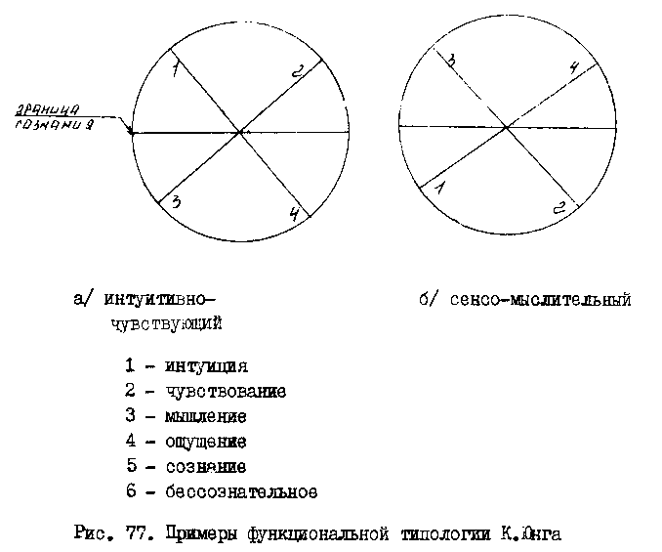

А теперь остановимся на более подробном психологическом анализе типологии к. Юнга.
Типология К.Юнга опирается на обширное исследование культуры и представляет собой вариацию сложного диалектического единства осознаваемого и неосознаваемого в структуре личности.
Приведем краткую характеристику личностной типологии К.Юнга.
Экстравертированный тип личности характеризуется направленностью, на мир внешних объектов, окружающих людей, которые, подобно магниту, определяют его интересы и "жизненную энергию".
Экстравертам свойственны инициативность, импульсивность, гибкость поведения, потребность з непрерывном социальном подкреплении актов поведения, адаптированность.
Интровертированный тип личности характеризуется направленностью личности на явления своего собственного внутреннего мира, которым придается высшая ценность. Интроверт - это человек малообщительный, пассивный, склонный к рефлексии и мечтательности.
Экстравертированный мыслительный тип - рассудочный тип личности, действующей исходя из обдуманных мотивов с ориентацией на акты, общепризнанные идеи и ценности. Чувства людей этого типа поддерживают интеллектуальную установку и приспосабливаются к ней.
Экстраверсированный ощущающей тип характеризуется стремлением к непосредственному переживанию различных ощущений. У людей этого типа главный критерий ценности - та или иная сила ощущений, как конкретных проявлений жизни, ее полноты.
Экстраверсированный эмоциональный тип - это люди, руководствующиеся чувством, согласованным с общезначимыми ценностями. Чуства таких людей в процессе ориентации на общепринятое утрачивают личный характер.
Экстравертированный интуитивный тип обладает тонким чутьем, способностью к бессознательным умозаключениям, предвидением тенденции, которые зарождаются и имеют будущее.
Интровертированный мыслительный тип, главные ценности которого связаны с развившем субъективных символических образов. Характеризуется яркой ориентацией мышления на субъективный фактор.
Интровертированный ощущающий тип ориентируется на субъективную интенсивность ощущений, вызванных: объективными раздражителями. Часто утрачивает понятие об объективных источниках своих ощущений.
Идтровертированный эмоциональный тип стремится к внутреннему переживанию чувств. Ценность внутреннего мира чувств такого человека высока, когда он обладает художественными способностями и не слишком озабочен эгоцентрическим «Я».
Интровертированный интуитивный тип характеризуется углубленной направленностью интуиции на внутренние субъективные образы. Углубление интуиции влечет за собой удаление от осязаемой действительности. И человек становится загадкой для окружающих.
Ваш функциональный тип показывает относительно сильные и относительно слабые места в нашем функционировании и стиль деятельности, который мы предпочитаем.
Особенно полезна данная типология во взаимоотношениях с другими: позволяет понять социальные отношения, вариативность восприятия и интерпретации явлений мира.
Например, интуитивно-чувствующий оратор не прочтет такую логичную, высоко-организованную лекцию как мыслительно-ощущательный тип. У первого разговор будет перескакивать с предмета на предмет, проблема будет рассмотрена о разных сторон, но не систематично.
α₁β₃ – отл., α₁β₂ – хор., α₁β₁ – удовл.
Вопросы:
- В чем состоит главное отличие аналитической психологии К.Юнга от психоанализа З.Фрейда? α₁β₁
- Какова психологическая структура коллективного бессознательного? α₂β₁
- Каково строение психологической структуры личности? α₂β₁
- Как понимается психологический рост в аналитической психологии? α₁β₁
- Каков характер процесса индивидуализации? α₁β₁
- Как отражается в учении о психологических типах идея целостности психической организации? α₁β₁
- Каково практическое значение типологии К.Юнга? α₁β₃
- Как и в чем могут проявляться архетипы коллективного бессознательного в жизни конкретного человека?
Тема 3. ИНДИВИДУАЛЬНАЯ ПСИХОЛОГИЯ А.АДЛЕРА.
План:
- Принципы индивидуальной психологии.
- Социальная обусловленность индивидуальной психологии.
- Психологический рост.
Литература:
Бодлер Г. Личность и личностный рост. М.; ВЦП, 1985» С» 104 127.
Зейгарник Б.В. Теории личности в зарубежной психологии. М.: изд-во МГУ, 1982..С. 14-18.
Ярошевский М.Г. История психологии. М.: Мысль, 1985.
"Индивидуальная психология твердо стоит на точке зрения эволюции и с этой точки зрения рассматривает все человеческие стремления как борьбу за совершенствование"
А.Адлер.
А.Адлер /1870-1937/ был основателем холистической системы индивидуальной психологии, рассматривающей индивидуума как интегрированную целостность в рамках социальной системы. Основные принципы индивидуальной психологии:
- холизм /целостность/;
- единство индивидуального стиля;
- направленность поведения к цели /актуальные цели, а не прошлый опыт личности определяют поведение/;
- социальный интерес как проявление социальных влияние на индивидуальную психику.
Структура личности, по мнению Адлера, целостна и едина. /Рис. 78/. Формирование личности определяет чувство неполноценности - врожденное чувство, возникающее из органического несовершенства и слабости человека.
Чувство неполноценности вызывает стремление к превосходству. Оно проявляется в виде "цели победы" и "цели превосходства", которые создают определенные "стили жизни":
1 Успешная компенсация чувства неполноценности - результат совпадения стремления к превосходству с социальными интересами личности.
2. Сверхкомпенсация - одностороннее приспособление к жизни, сущность которого в том, что болезненное состояние неполноценности вызывает столь энергичные защитные реакции, которые способны парализовать не только непосредственную опасность, но и то, что может возникнуть в будущем.
Так психические явления человека стремятся из прошлого в будущее.
3. Уход в болезнь - неудавшийся способ компенсации, при котором человек "вырабатывает" симптомы болезни, чтобы оправдать свою неудачу.

Чувство неполноценности

компенсация
Стремление к превосходству

«Цель победы» стиль жизни «цель превосходства»

Успешная сверх компенсация уход в болезнь
компенсация

Социальное чувство общности
Способность любить
Способность жалеть
Способность сотрудничать

Рис. 78 Индивидуальная психология А. Адлера
Таким образом, успешная компенсация - самый оптимальный с точки зрения психической энергии стиль жизнедеятельности, побуждаемый развитым социальным чувством.
Социальное чувство иди социальный интерес проявляются в чувстве общности с людьми /способность к любви и кооперации/ и в глубоком стремлении к общественному благу.
Итак, индивидуальная психология отрицает фатальную связь психического развития личности с биологическим субстратом, психическое развитие человека подчинено логике общественных отношений.
Остановимся подробнее на анализе целостной системы индивидуальной психологии.
Основные представления индивидуальной психологии А. Адлера
Чувство неполноценности
Все дети глубоко испытывают чувство неполноценности, являющееся неизбежным следствием их физических размеров, недостатка сил и возможностей.
Умеренное чувство неполноценности может побудить индивидуума к конструктивным усилиям и достижениям.
Чувства неполноценности - причина всех улучшений в положении человечества«
Борьба за превосходство
Ранний Адлер утверждал, что агрессивные тенденции и борьба за власть были решающими в индивидуальном и родовом выживании.
Позже Адлер рассматривал агрессию и волю к власти как проявление побуждения улучшать себя, развивать свои способности, свою потенциальность.

Цель превосходства
Негативная
Позитивная
Стремление к личному превосходству
Успех
Престиж
похвала
Господство над другими
Общественные стремления

Заинтересованность в благополучии других
Невротическое поведение: не приносит признания и удовлетворения личности
Дезодаптация
Стремление к совершенствованию, росту и развитию умственных способностей умственных способностей
Эффективная адаптация
Психологически здоровое поведение

Рис. 79 Жизненная цель как сосредоточение стремлений и достижений, направляет жизнь индивида

Итак, именно позитивная цель превосходства адекватна стремлению человека к совершенствованию, составляющему часть его жизни, стремлению, без которого жизнь немыслима.

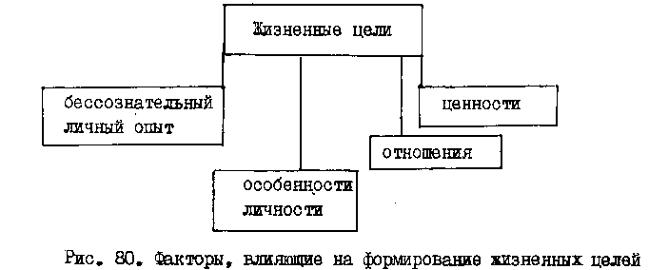

Формирование жизненных целей начинается в детстве как компенсация чувства неполноценности, небезопасности, неуверенности и беспомощности в мире взрослых» Жизненные цели обеспечивают направление на задачи деятельности, позволяют со стороны интерпретировать поведение человека.
Стили жизни
Жизненный стиль - это уникальный способ, выбранный каждым индивидуумом для следования своей жизненной цели.
В общий стиль жизни включаются, на первый взгляд, изолированные привычки, черты поведения, эмоциональные отклики личности и ДР.
Как часть своего жизненного стиля, каждый человек создает себе представление о себе и о мире.
Апперцепция - психологическое понятие, означающее восприятие, включая субъективную интерпретацию воспринятого.

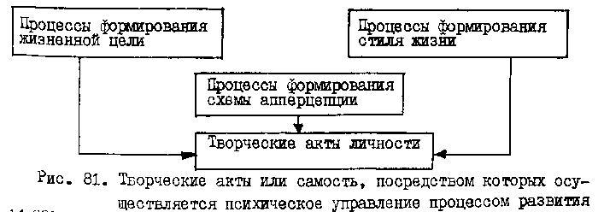

Индивидуум - и картина, и художник одновременно.
Чувство общественного
Общественное чувство - "чувство человеческой солидарности, связи человека с человеком..., расширенное ощущение товарищества в человеческом обществе".
Чувство общности - не просто интерес к ближайшему человеческому окружению, это ощущение родства, связанности со всем целым.
Кооперация
Только посредством сотрудничества с другими, внесения ценного вклада в общественную деятельность, мы можем преодолеть действительную неполноценность или наше чувство неполноценности.
Таким образом, развитие кооперативного поведения - есть общественное чувство в действии.
Работа, дружба, любовь - триединая задача, аспекты одной и той же проблемы - необходимости для людей поддерживать и развивать жизнь в той среде, в которой находится человек.
Жить - значит развиваться. Психическое развитие отражает врожденное стремление человека к совершенствованию, к совершенствованию отношений с окружающими, на пути к которому личность преодолевает серьезные препятствия.
Адлеровская теория личности оказала воздействие на гуманистическую психологию, психотерапию и теорию личности. Усиление социального интереса стало стержневым направлением психотерапии.
«Я говорю пациентам: "Вы можете вылечиться за две недели, если будете следовать предписанию: попытайтесь каждый день думать как вы можете сделать кому-нибудь приятное."
Психологический рост
Центрированность на себе
Цели личного превосходства
Конструктивное стремление к совершенству
Сильное общественное чувство и кооперация
препятствия
Органическая неполноценность
избалованность
отверженность
Ситуации детства, порождающие изоляцию, недостаток социального интереса, развитие некооперативного стиля жизни, основанного на нереалистической цели личного превосходства

Рис. 82 Психологический рост и препятствие к росту.

α₁β₃ – отл., α₁β₂ – хор., α₁β₁ – удовл.
Вопросы:
- Каковы основные принципы индивидуальной психологии А.Адлера? α₁β₁
- Как соотносятся представления о детерминантах поведения у неофрейдистов и в теории Адлера? α₁β₃
- Дайте общую характеристику развитию индивида в обществе? α₁β₃
- Каковы общие и специфические характеристики жизненных целей? α₁β₂
- Дайте социально-психологическую характеристику, "чувства общности" и его влияния на жизненный стиль индивида. α₁β₃
- Какова динамика психологического роста индивида? α₁β₂
Тема 4. СОЦИАЛЬНЫЙ БИХЕВИОРИЗМ.
План:
- Общая характеристика предмета, целей, основных понятий классического бихевиоризма.
- Ключевая характеристика радикального бихевиоризма Б.Скиннера.
- Виды обуславливания поведения и подкрепление.
- Психологический рост и препятствия к росту.
Литература:
Бодлер Г. Личность и личностный рост. М.: ВЦП, 1985. С. 266-311.
Фаш М.Х. Судьбы бихевиоризма: Социальный бихевиоризм Скиннера/ Вопросы психологии. 1977. №2. С. 73-83.
Бихевиоризм - направление в американской психологии, отрицающее сознание как предмет научного исследования и сводящее психику к различным формам поведения, понятого как совокупность реакции организма на стимулы внешней среды.

Классификация видов поведения
Внешние
Внутренние
Наследственные
Приобретенные
Инстинкты
Навыки, упражнения
Эмоции, секреторные реакции, сосудистые
Мышление

Рис. Поведение организма как целое – предмет психологии.
Функции психологии
Предсказание поведения
Регулирование поведения

Рис. 84 Основные функции психологии

Первоначальные представления о предмете и функциях сложились в раннем бихевиоризме (Д. Уотсон, Толмен)
S R

Рис. 85 Основная схема поведения.

Стимул – включает в себя наиболее сложные изменения ситуации, которая вызывает определенные реакции.
Реакция – ответ организма, которая включает не только простой рефлекс, но и сложные акты приспособления.
Врожденные формы поведения – интинкты занимают в раннем бихевиоризме центральное место.
Инстинкт – врожденная стереотипная реакция, отдельные составные части которой являются комбинацией врожденных реакций, развертывающихся сериально при соответствующей мотивации.
Социальный бихевиоризм Б.Скиннера /1904- /
Б.Скиннер - наиболее яркий представитель радикального бихевиоризма. Его идеи относительно личности и социального поведения, обуславливания. Функций объяснения и управления поведением выдвинули Скиннера в ряд ведущих теоретиков обучения. Основные представления
Человек - носитель поведенческих процессов, слетавшихся в результате воздействия на него обстановки, включающей в себя культурную среду.
Поведение - это то, что делает организм и что можно наблюдать; это та часть функционирования организма, которая занята взаимодействием с внешним миром и воздействием на внешний мир.
Личность - сумма паттернов поведения. Каждая индивидуальная реакция основана исключительно на предыдущем опыте и генетической историк.
Понятия "обусловливания" и "подкрепления" лежат в основе социального бихевиоризма Скиннера.
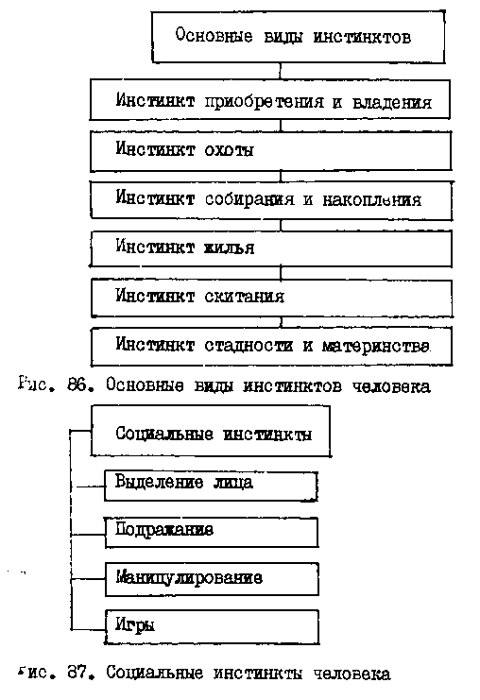

Обуславливание поведения
Реактивное
Оператное
Рефлекторное поведение, когда организм автоматически отвечает на стимул
Процесс формирования и поддержания определенного поведения, посредством его следствий
Легко прививается и легко исключается
Усиливается или ослабляется событиями, которые следуют за реакцией
Не нуждается в подкреплении
Нуждается в подкреплении

Рис. 88 Научный анализ поведения на основе изоляции частей целостного поведения.

Подкрепление – любой стимул, увеличивающий вероятность определенной реакции.

подкрепление
позитивное
Вызывает желаемое поведение или реакцию
первичное
Физическое вознаграждение
Негативное
То, от чего организм отворачивается, что он избегает
вторичное
воспитательное
экономическое
государственное
религиозное
психотерапевтическое
правовое

воспитательное

Рис. 89 Типы подкрепляющих символов поведения
Среди всех видов подкрепляющих символов деньги один из главных подкрепителей поведения. Деньги не имеют собственного значения как награда, но человек научается ассоциировать их с первичными подкрепителями. Идея дегуманизации человека пронизывает учение Скиннера.

Психологический рост
С точки зрения Скиннера психологический рост - минимизация дурных условии и возрастание благотворного контроля над средой. Мы должны лучше использовать доступные психологические средства, чтобы поддержать свое поведение и управлять им. Начав изменять среду, мы начинаем управлять поведением.
Функциональный анализ - это анализ поведения в терминах отношений причин и следствий. Он рассматривает каждый аспект поведения как "функцию" определенных условий. Точное описание поведения дает возможность управлять им. /рис. 90/.
Точное описание поведения
Возможность предсказать будущее поведение
Совершенствовать анализ предыдущих подкреплений
Понимать себя: поведение – закономерно протекающий в данных условиях процесс

Рис. 90. Психологические возможности роста, заключающиеся в точном описании поведения.

Использование наград – в высшей степени селективный, эффективный способ контроля над поведением.
Препятствие роста
Наказание информирует о том, что не надо делать, но не сообщает, что делать.

Наказание по отношению к наказываемому
Способы поведения
Наказание
Новые способы поведения
Замаскированные старые способы
Средство избегания дальнейшего наказания
Реакция наказания
Наказание по отношению к наказываемому
Селективно поощряет наказывающего, подкрепляет его способы поведения

Рис. 91 Неэффективность наказания

Наказание – препятствие психологическому росту личности.
Неведение – наказание причин данного поведения
Признание неведения
Изменение поведения, поддерживающего неведение
Неведение

Рис. 92. Преодоление неведения поведения как путь к росту

Итак, основные выводы бихевиоризм основывает на наблюдаемом поведении людей и животных. Сознание, высшая психическая деятельность человека оставались за рамками схем бихевиоризма. Тезис, что вся психическая деятельность человека обусловлена и обуславливаема, независимо от генетических различий условиями внешней среды нуждался в гораздо большем фактическом подтверждении, чем было наработано ранними бихевиористами.
Скиннер предлагает бескомпромиссный взгляд на человеческую природу. Скиннер не отрицает употребление в психологии таких понятий, как "воля", "воображение", "разумность", "свобода". Он утверждает, что объяснения психики, построенные на этих терминах, не функциональны. Они не описывают что происходит в действительности, а скорее затушевывают происходящее. В научном подходе нет места для "внутренних факторов".
В своем стремлении сделать жизнь более понятной, Скиннер предложил такую интерпретацию человеческой природы, эффективность применения которой далеко вышла за рамки "крыс и пищи". Его учение отражает методологическую тенденцию современной мысли к рациональному и является последовательно социологизаторским подходом к психике.
α₁β₃ – отл.; α₁β₂ – хор.; α₁β₁ – хор.

Вопросы:
- В чем заключается основная психологическая ориентация бихевиоризма? α₁β₂
- Каковы преемственность и новизна бихевиористских традиции в учении Скиннера? α₁β₂
- Какие типы подкрепляющих символов оперантного поведения более эффективны и почему? α₂β₂
- Какими способами достигается понимание себя и к каким психическим новообразованиям это приводит? α₁β₃
- Проанализируйте наказание и неведение как препятствия к росту. α₁β₂
- Можно ли сравнивать по аналогии фрейдизм-неофрейдизм, классический бихевиоризм - радикальный бихевиоризм и почему? α₁β₂

Теш 5. ТЕОРИЯ ЛИЧНОСТИ В ГЕШТАЛЬТ-ПСИХОЛОГИИ
План:
- Организм и среда как единое поле психической деятельности.
- Психологические механизмы осознавания настоящего.
- Психологический рост.
Литература:
1. Бодлер Г. Личность и личностный рост. М. : ВЦП, 1985. С. 180-212.
2. Зейгарник Б.Б. Теория личности К.Левина. М»: изд-во МГУ, 1981.
3. Левин К. Определение понятия "поле в данный момент" /Хрестоматия по истории психологии. М. : изд-во МГУ, 1980. С. 131-145.

Основные представления гештальт-психологии Ф.Перлса /1893-1970/
Организм как целое
В основе теории Перлса лежит представление об организме как целом и о единстве его функционирования. "Организм действует в среде и реагирует на среду с большей или меньшей интенсивностью; когда интенсивность уменьшается, физическое поведение превращается в ментальное; когда интенсивность увеличивается, ментальное поведение превращается в физическое".
Таким образом, любой аспект поведения индивидуума может рассматриваться как проявление целого бытия человека.
Теория психологического поля К.Левина стала основополагающей в гешталът-теории. К.Левин представлял поведение как функцию сил, действующих в психологическом "жизненном пространстве" индивидума. Совокупность всех действующих сил он рассматривал как психологическую реальность индивидуума в каждый момент и образующих единую конфигурацию. Позднее теория К.Левина стала основой для развития групповой динамики.
Сам индивидуум понимается как постоянно являющаяся частью более широкого поля, включающего как организм, так и его среду. (Рис. 93)
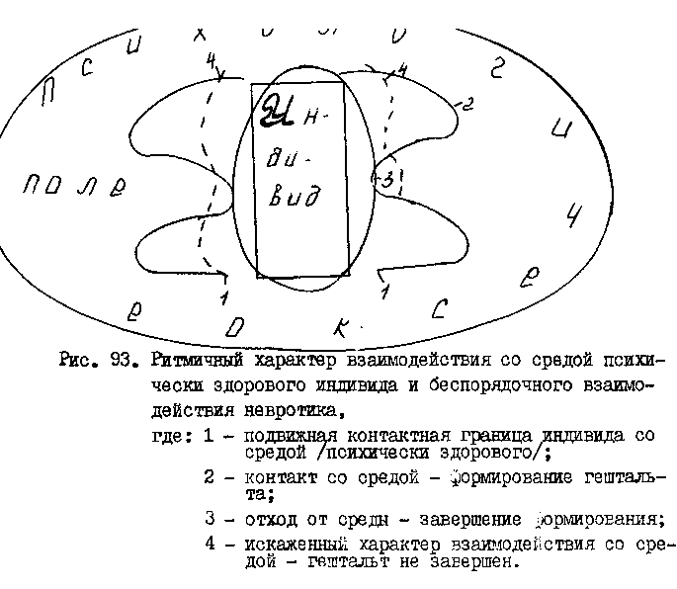
Ритм контакта и ухода определяется иерархией потребностей индивида.
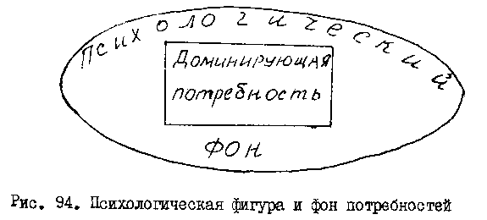
Доминирующая потребность личности проявляется как фигура на фоне остального, что есть в личности.
Действия личности в психологическом поле должны быть направлены на удовлетворение потребностей.
В отличие от Фрейда, Перлс акцентирует внимание на очевидном, а не подавляемом психическом материале.
Эффективное действие - личности в помологическом поле - такое действие, которое направлено к удовлетворению доминирующей потребности, что в итоге укрепляет сущность индивида как целое.
Психология «здесь и теперь»
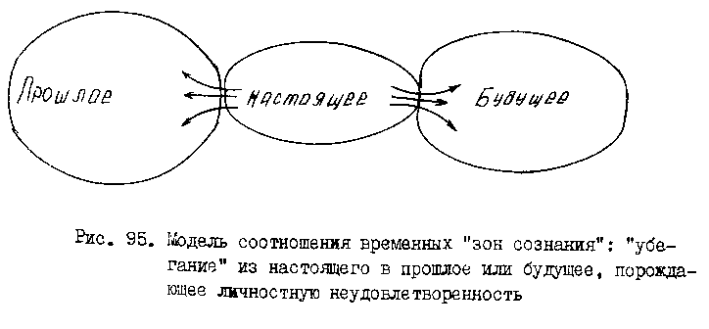

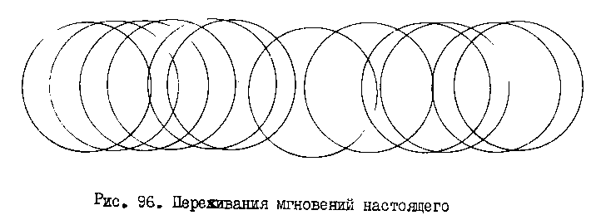
Переживание настоящего в любой данный момент есть единственно адекватный для личности психический опыт. Принятие с открытым сердцем опыта настоящего - психологическое условие удовлетворенности и чувства полноты жизни.
Осознавание – замечание, осведомленность человека о своем поведении.

Фрейдовская проблема "сопротивления" находит отзвук в теории Перлса. Но фрейдовский акцент на специфическое содержание смещен Перлсом на специфическую форму как прерывание континуума осознавания.
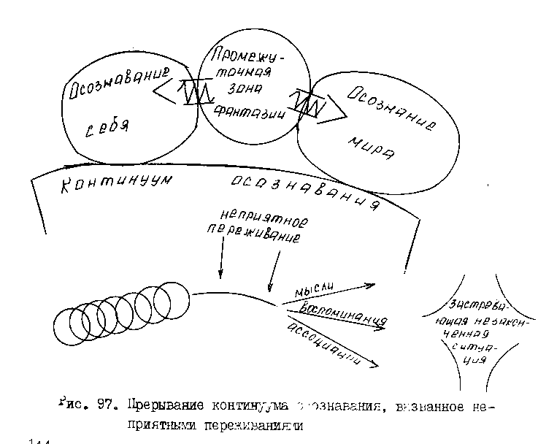
Осознавать - значит уделять внимание постоянно возникающим фигурам в собственном восприятии, прямо соприкасаться, вопреки помехам фантазии, с миром и с собой.
Психологический рост – это процесс расширения зон самосознавания. (Рис. 98)
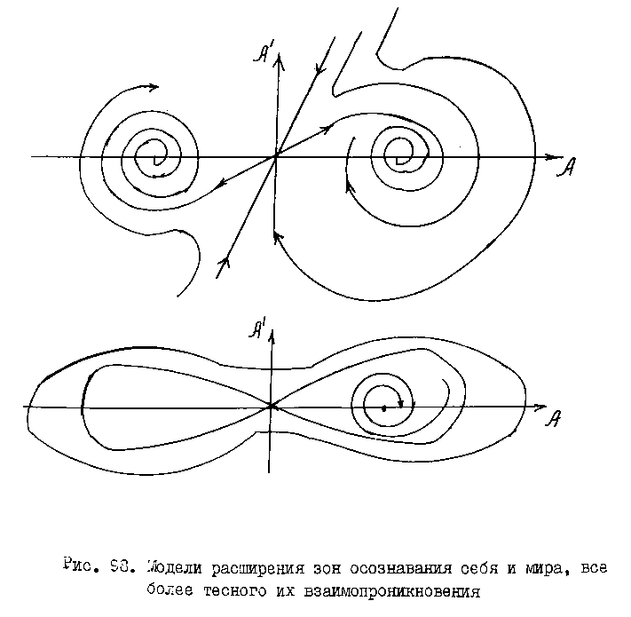

Психологический рост
Психологическое здоровье и зрелость личности определятся способностью переходить от опоры на среду и регулирование средой к опоре на себя и саморегуляцию. (Рис. 99). Центральным психологическим понятием, раскрывающим сущность саморегуляции является равновесие. "Любое нарушение организмического равновесия составляет неполный гештальт, незаконченную ситуацию, заставляющую организм становиться творческим, находить средства и пути восстановления равновесия... Формирование фигуры /фона/, оказывающихся наиболее сильными, временно принимает на себя управление всем организмом. Это основной закон органической саморегуляции".
Саморегулируемые, опирающиеся на себя индивидуумы характеризуются свободным протеканием и определенностью значения фигуры /фона/ в проявлении своих потребностей в контакте и отходе.
Каждый человек обладает способностью достигать оптимального равновесия, внутри себя и между собой и средой.
Перлс исследует возможные пути психологического роста. /Рис. 100/.
Итак, Перлс рассматривает человеческую личность, находящуюся в психологическом поле, от которого она дифференцируема, но от которого неотделима.
Функции контакта и отхода являются решающими в определении социального существования индивида.
Чувство принадлежности к социальному окружению, группе составляет, по Перлсу, первичный психологический импульс выживания.
Неврозы, внутренне блокирующие психическое развитие личности, возникают вследствие нарушения чувствования границ взаимодействия, неспособности найти и поддержать надлежащее равновесие в отношениях с другими людьми.
Различение границ взаимодействия, чувствование их расширяет способность индивида опираться на себя, осуществлять психическую регуляцию поведения.
Психическая зрелость личности
Опора на среду
Опора на себя и саморегуляцию
равновесие
ритм контакта и ухода
условие
Беспрепятственное осознавание иерархии требностей
Оценка иерархии потребностей

Рис. 99 Обретение личностью психического здоровья.

Завершение незавершенных ситуаций и гештальтов
Реорганизация взаимодействия
Препятствие росту
Пути психического роста личности
Восхождение по психическим уровням взаимодействия
Эксклюзивный уровень внешнего взрыва
Уровень внутреннего взрыва
Радости и смеха
оргазма
Уровень тупика или фобического избегания
Уровень ролей или игр
Уровень клише

печали

горя

Рис. 100 Психологические пути достижения уровня подлинной личности, способной переживать и выражать свои эмоции.

α₁β₃ – отл.; α₁β₂ – хор.; α₁β₁ – удов.

Вопросы:
- Кого из зарубежных психологов вы можете отнести к представителям холического направлений? α₁β₁
- Почему Ф.Перлс рассматривал свои идеи как ревизию фрейдизма и неофрейдизма? α₁β₂
- Какие ключевые понятия составляют психологическую основу рассмотрения Пврлсом осознаваяния? α₁β₂
- Как раскрывает Перлс понятие "психологический рост" личности в процессе взаимодействия индивида со средой? α₁β₃
- В чем выражается психологическая зрелость подлинной личности? α₁β₃

Тема 6. ТЕОРИЯ ЛИЧНОСТИ В ГУМАНИСТЕЧЕСКОЙ ПСИХОЛОГИИ
План:
- Основные представления теории личности К.Роджерса.
- Психологическая характеристика "модели роста" К.Роджерса.
- Иерархия уровней потребностей как центральная характеристика личности в теории А.Маслоу.
- Самоактуализация как метамотивация и тип поведения личности.
- Самоактуализирующиеся люди.
- Гуманистическая ценность экзистенционального анализа Б.Франкла.
Литература:
Бодлер Г. Личность и личностный рост. М.; ВЦЦ, 1985» С. 311-386_{в}
Зейгарник Б.В. Теории личности в зарубежной психологии. М.: изд-во МГУ, С. 38-42, 52-57.
Психология личности: Тексты /Под ред. Ю.Б.Гинпенрейтер, АЛ.Пузырея, М.: изд-во МГУ, 1982.
Франкл В. Человек в поисках смысла. М.: Прогресс, 1990.
Гуманистическая психология – К.Роджерс /1900/, А.Маслоу /1907-1970/ - психологическая школа, которая рассматривает личность как продукт развития человеческого опыта, усвоения общественных форм поведения.
Ядром человека является представление о себе /образ "Я"/, самооценка. Развитие личности определяется врожденными гуманоидальными, альтруистическими потребностями и стремлениями.

Основные представления теории К.Роджерса
Поле опыта - уникальный для каждого индивида опыт: содержит события, восприятия, ощущения, воздействия, которые человек не всегда осознает, но может осознать, если будет фокусироваться на них.
В поле опыта находится самость. Самость или представление о себе - есть взгляд человека на себя, основанный на прошлом опыте, данных настоящего и ожиданиях будущего.
Идеальная самость - это представление себя, каким индивидуум более всего хотел бы располагать, которому он придает наибольшую ценность для себя.
Как и самость - это сдвигающаяся, изменяющаяся структура, постоянно подлежащая перераспределению.
Для гуманистической психологии Роджерса основополагающей является идея, что психологический рост возможен и является центральным для структуры личности.
"Модель роста" К.Роджерса утверждает: человек обладает собственной, изнутри идущей активностью, стремлением к росту, к прогрессу, к реализации своего внутреннего потенциала.
Тенденция к самоактуализации - не просто один из мотивов личности» Тенденция к самоактуализации - единственный мотив, постулируемый в теоретической "модели роста" К.Роджерса.

Подлинность: чувство = осознаю = выражаю в общении
Безусловное принятие другого
Эмпатическое понимание, сопереживание

Рис. 101 Психологические условия актуализации внутреннего потенциала и стремления личности к росту
Подлинность /искренность/ К.Роджерс обозначает как конгруентностъ. Конгруентность/высокая/ означает, что сообщение /то, что мы выражаем/, опыт /то, что происходит в нашем поле/ и сознавание /то, что мы замечаем/ более или менее адекватны.
Неконгруентность между сознаванием и опытом означает репрессию по отношению к себе.
Безусловное принятие другого человека - принятие его таким, каков он есть. По глубокому убеждению К.Роджерса ядро, сердцевина каждого человека конструктивно, и если у человека есть выбор, он всегда выбирает позитивный путь развития.
Эмпатическое понимание, сопереживание - это способность глазами другого человека посмотреть на мир, проникнуть во внутренний мир человека, чтобы сопровождать его в "путешествие к истокам самого себя".
Реализация этих психологических условий в повседневном общении формирует "фасилитаторский" тип взаимодействия. Опыт принятия и любви формируют адекватную и гибкую самооценку личности, которая сама превращается в источник саморазвития. Целостная картина развития личности по К.Родкерсу представлена на рис. 102. Данные принципы составили основу "недирективной", централизованной на клиенте психотерапии.
К.Роджерс был и в жизни "фасилитатором": он на практике воплощал свою мечту: путем установления фасилитаторского стиля общения между враждующими группировками людей установить мир на земле, способствовать духовному развитию всех людей.

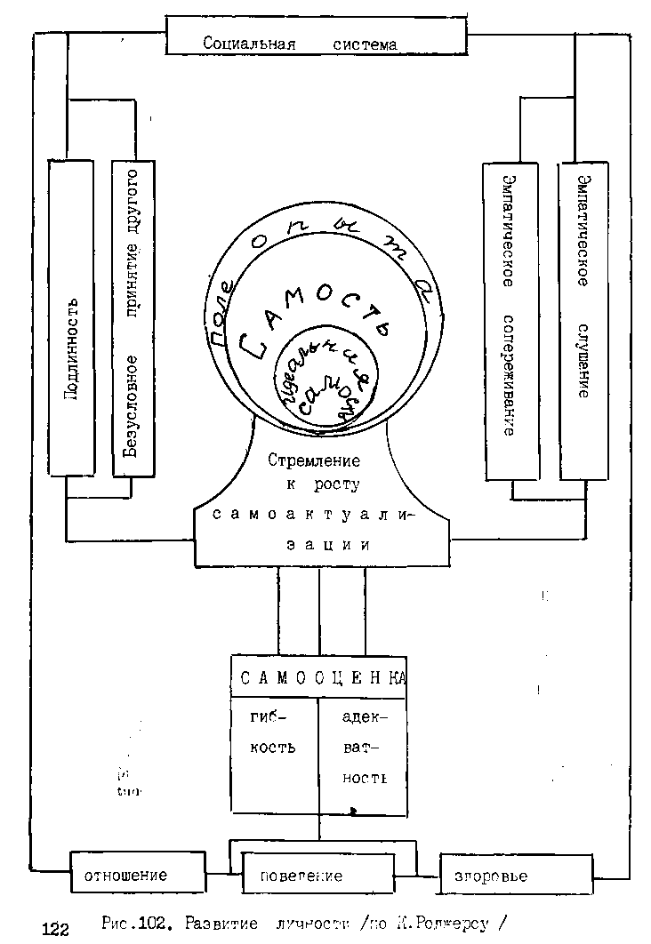
Основные представления психологии самоактуализации А.Маслоу
А.Маслоу в качестве центральной характеристики личности выделяет иерархические уровни потребностей. /Рис» 103/.
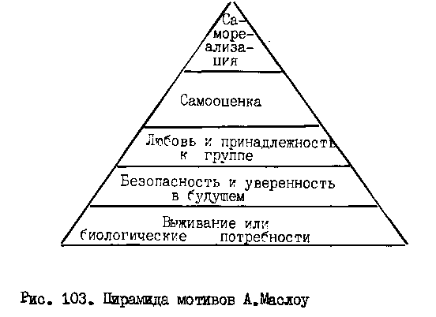
По Маслоу ранее называемые потребности доминируют, т.е. должны удовлетворяться прежде называемых позже. Как только удовлетворяются потребности более низкого уровня, сразу же появляются другие, более высокие потребности и начинают доминировать в организме. Когда и они удовлетворяются - на сцену выходят еще более высокие потребности и т.д.
Метамотивация касается такого поведения личности, которое вызывается потребностями и ценностями роста»
Самоактуализаия - полное использование талантов, способностей и возможностей личности.

Самоактуализация подразумевает длительную систематическую вовлеченность в работу роста, когда индивидуум довольствуется не просто удовлетворением потребностей, а стремится к развитию способностей до максимально возможного уровня.
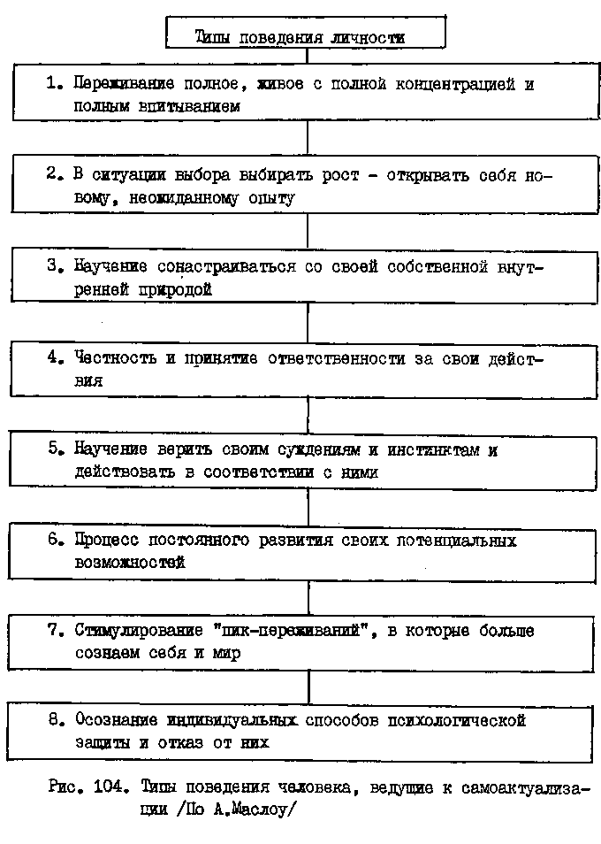
Для исследования самоактуализации А.Маслоу изучил следующих индивидуумов: А.Линкольна, Т.Джефферсона, А,Энштейна, Э.Рузвельт, Д.Адамс. У.Джемса. А.Швейцера, О.Хаксин и др.
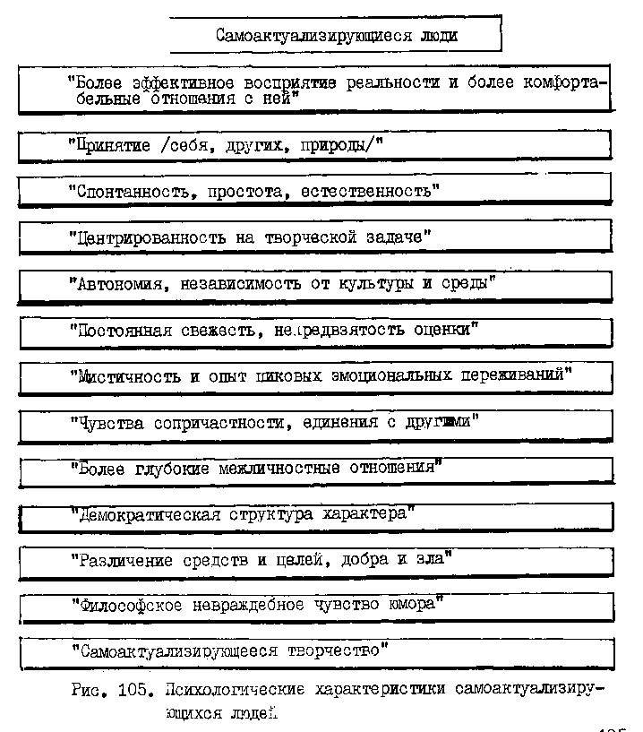

Психологическая самоактуализация – это не отсутствие проблем, а движение от нерешенных проблем к проблемам реальным. А. Маслоу указывает, что мотивация роста сравнительно слаба по отношению к физиологическим потребностям в безопасности.
Ограничения процессу самоактуализации
Дурные привычки, закрепляющие непродуктивное поведение
Групповое давление, групповые нормы, не ориентированные на личностный рост
Психологическая защита, отрывающая нас от себя

Негативное влияние прошлого опыта личности

Рис. 106. Препятствия росту

Итак, хотя экспериментальные работы А.Маслоу носят скорее "разведывательный" характер, они направлены на позитивные измерения человеческого опыта, позитивной человеческой потенциальности.
А теперь кратко рассмотрим учение Б.Франкла - одного из лидеров экзистенционального анализа, - направления в гуманистической психологии. В его учении подчеркивается уникальность личного опыта каждого человека и его бытия, решается проблема смысла жизни как реализации общечеловеческих ценностей. /Рис. 107/.

Вопросы:
α₁β₃ – отл.; α₁β₂ – хор. α₁β₁- удовл.
- Как вы считаете, да чего люди используют свой опыт, каковы предположения Роджерса? (α₁β₃)
- Дайте психологическую характеристику «модели роста» Роджерса.(α₁β₂)
- Чем отличается взгляд на природу человеческих потребностей психоаналитиков и гуманистической психологии? (α₁β₁₎
- Самоатуализирующиеся люди в концепции А.Маслоу – идеальные люди? (α₂β₃)
- Можно ли стать самоактуализирующейся личностью только на основе желания? (α₁β₁)
- Как можно, по мнению В.Франкла, достичь уникальной личной идентичности? (α₁β₁)

Экзистенциальная психология В.Франкла
Экзистенциалы человеческого существования
уровни
Историчность
Неповторимость
Уникальность личности и человеческого существования

подсознательная
Духовность
сознательная

Свобода
иррациональная
логотерапия
творческая
По отношению к:
влечениям
задаткам
среде

Утрата ценностей
логоневроз
Восстановление смысла бытия
ответственность

Бытие
Поиск смысла жизни

фактическое
Экзистенци-альное
созидательные
Стремление к ценностям
переживания

совесть
отношения

Личная идентичность

Определение ценностей
Осознание уникальности неповторимости личности

реализация ценностей

Рис. 107 Экзистенциональный анализ личности (В. Франкл)

Раздел 1У. Познавательные процессы
Введение
Познавательные процессы /ощущения, восприятие, мышление, память, воображение и внимание/ входят как составные единицы в любую человеческую деятельность, обеспечивая ту или иную ее эффективность. (рис. 108). Познавательные процессы осуществляются в виде отдельных познавательных действий, каждое из которых представляет собой целостный технический акт, состаящий нераздельно из всех видов психических процессов. Но обычно один из них является ведущим, определяющим характер данного познавательного действия. И только в этом смысле познавательные процессы можно рассматривать отдельно. В реальной, «живой» психике они «растворены» друг в друге. Все вместе, в своей совокупности, познавательные процессы входят в структуру интеллекта, составляя его содержательную и операциональную стороны и обеспечивая рационольное познание субъектом окружающей его действительности.
Основная функция познавательных процессов, реализуемая на разных уровнях: /рис. 109/ отражения объективных свойств и качеств предметов, явлений, и их взаимосвязей. Таким образом, отражение окружающей действительности на уровне познавательных процессов существенно отличается от ее отражения на эмоциональном уровне» Познавательные процессы обеспечивают отражения объективного содержания стимулов из внешней и внутренней среды, тогда как эмоциональные - их субъективное /"значение для меня"/ содержание.
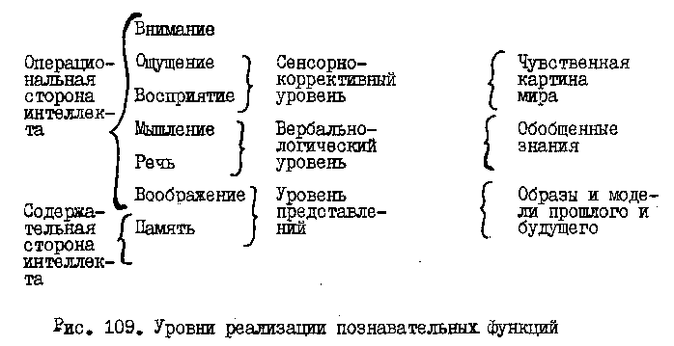
Но важно, что познавательные процессы не просто "отражают" внешнюю по отношению к субъекту действительность, но и моделируют ее, "отражая" в своих моделях ситуации, которые объективно еще не существуют. Именно это позволяет человеку заранее намечать цели, планы и содержание предстоящей деятельности, проигрывать в уме ход этой деятельности, свои действия и поведение, предвидеть результаты своих действий и управлять ими по мере выполнения. /Рис. 108/.
Тема 1. ВНИМАНИЕ
План:
- Внимание и его свойства.
- Виды внимания и их сравнительная характеристика.
- Индивидуальные особенности внимания и его регуляция.
Литература:
Грановская Ф.М. Элементы практической психологии. Л.: изд-во ЛГУ, 1984. С. 41-60.
Общая психология /Под ред. В.В.Богословского и др. - 3-е изд., перераб. и доп. - М.: Просвещение, 1981. С. 153-168.
Общая психология /Под ред. А.В.Петровского - 3-е изд., перераб и доп. - М.: Просвещение, 1986. С. 231-246.
Хрестоматия по вниманию /Под ред. А.Е.Леонтьева, А.А.Пузырея, В.Я.Романова. М.: изд-во МГУ, 1976. С. 259.
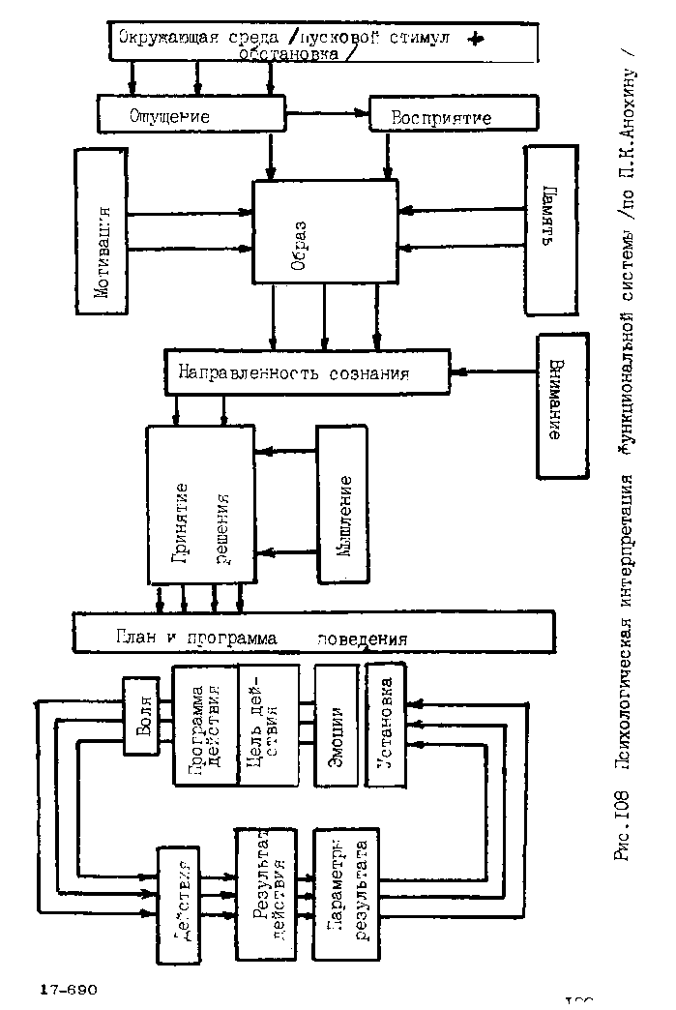

Внимание - это психическое состояние, характеризующее интенсивность познавательной деятельности и выражающееся в направленности и сосредоточенности сознания человека на определенных объектах. Внимание само по себе не является познавательным процессом, но характеризует протекание любого познавательного процесса. У внимания, в отличие от остальных познавательных процессов нет своего специфического содержания: его содержанием становится то, на что оно направлено.
Внимание характеризуется следующими основными свойствами: объемом, распределением, концентрацией, устойчивостью и переключением.
Объем внимания определяется количеством одновременно воспринимаемых объектов. Распределение внимания характеризуется возможностью одновременного эффективного выполнения нескольких различных видов деятельности. Переключение определяется скоростью произвольного переноса внимания с одного объекта на другой. Концентрация внимания выражается в степени его сосредоточения на объекте, а устойчивость - длительностью концентрации внимания на объекте.
Поскольку в процесс реальной деятельности внимание включено всеми своими свойствами, если одно из них оказывается нарушенным или не сформированным, то снижается эффективность деятельности в целом.
Различают 3 вида внимания: непроизвольное, произвольное и послепроизвольное. /Рис. 110/.

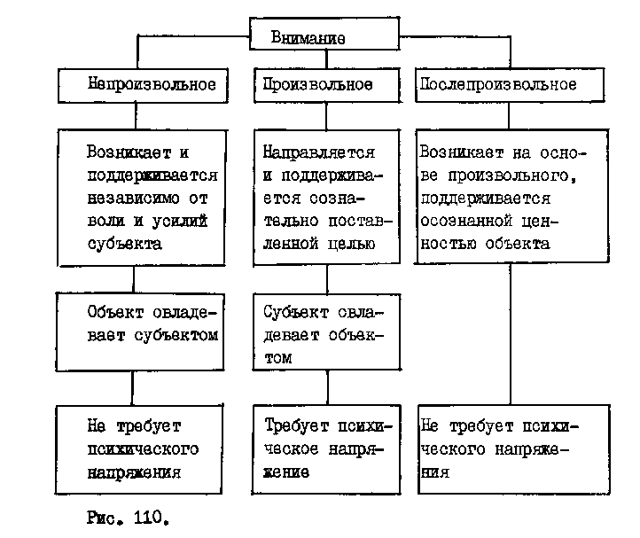

В процессе жизни, обучения и воспитания, деятельности и общения у человека развиваются свойства внимания, его виды, индивидуально-типологические качества. /Рис. 111/.
Устойчивые сочетания различных качеств формируют такие личностные особенности как внимательность, наблюдательность или, наоборот, рассеянность.
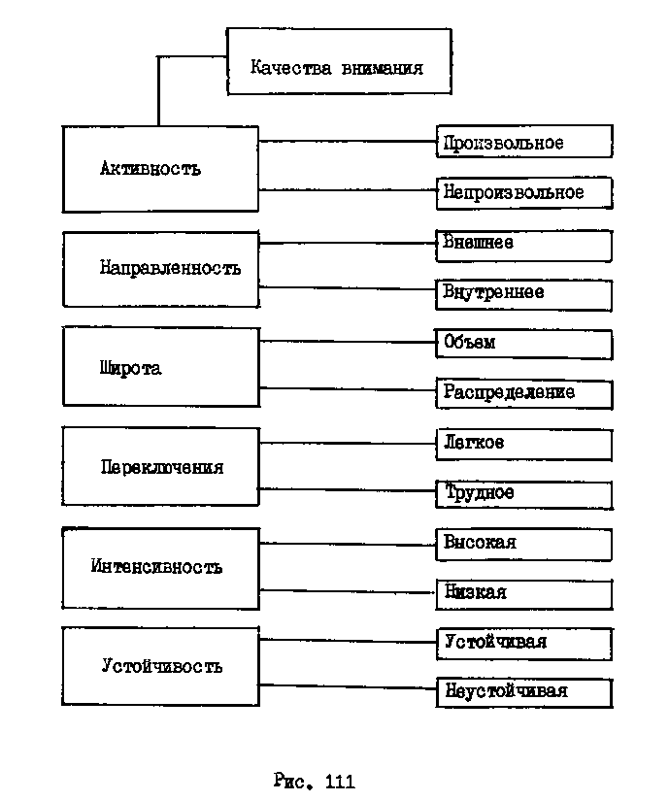
α₂β₃ – отл. α₂β₂, α₂β₁ – хор.; α₁β₂, α₁β₁ – уд.
Вопросы:
- Что такое внимание? Какова роль внимания в протекании психических процессов? А1В2
- Назовите свойства внимания. А1В2
- Какие виды внимания вам известны? Какова их взаимосвязь? А1В2
- Какие объективные качества раздражителя привлекают к себе внимание? А1В1
- Расскажите об индивидуальных особенностях внимания и его
регуляции. А2В3
- Охарактеризуйте внимание как познавательный процесс. А2В1
Тема 2. ОЩУЩЕНИЯ
План:
- Понятие об ощущениях. Виды ощущений.
- Особенности отдельных видов ощущении.
- Общие закономерности ощущений.
иштература:
Ананьев Б.Г. Теория ощущений. Л.: изд-во ЛГУ, 1961.
Гамезо М.В., Домашенко И.Д. Атлас по психологии. М. : Просвещение, 1986. С. 120-137.
Душлов БД., Чудинов В, А. Психика и классификация уровней отражения действительности //Психол. журнал. 1980. Т.1. № 2. С. 122-132.
Общая психология /Под ред. В.В. Богословского и др. 3-е изд. перераб. и доп. М. : Просвещение, 1981. С. 169-183.
Общая психология /Под ред. А. В. Петровского. 3-е изд., перераб. и доп. М.: Просвещение, 1986. С. 247-255.
Хрестоматия по ощущению и восприятию. М. , 1975.
Подавляющее большинство психологических теорий отводят ощущениям место самых простых из всех психических явлений. Они представляют собой осознаваемый или субъективно представленный результат переработки центральной нервной системой значимых для человека раздражителей.
Ощущения - это отражение отдельных свойств и качеств предметов и явлений при их непосредственном воздействии на органы чувств. Ощущениями называются так же недифференцированные и неопредмеченные впечатления об окружающей действительности.
Отражая в своем качестве и многообразии широчайший спектр свойств окружающего мира, ощущения выступают как первооснова для восприятия и познания.
Отражения мира на уровне ощущений присутствуют практически у всех живых существ - от высших до простейших. Генетически ощущения возникли на основе раздражимости, понимаемой как особое свойство нивой материи избирательно реагировать на биологически значимые воздействия среды. Но в отличие от раздражимости, ощущения характеризуются как чувствительность к раздражителям, не имеющим прямого экологического значения, фиксируя тем самым объективную связь между биотическими и абиотическими факторами среды.
Ощущения и сохранение их следов нервной системой является природной основой развития психики в филогенезе и онтогенезе. В отличие от ощущений животных, ощущения человека опосредованы его практической деятельностью. Так, предметная трудовая деятельность может вызвать существенные изменения чувствительности /художники способны различать до 200 оттенков одного и того же цвета/.
Возникновение ощущений начинается с воздействия раздражителя на органы чувств. /Рис. 112/.

раздражитель
Орган ощущений
Проводящие пути
Центр в коре головного мозга

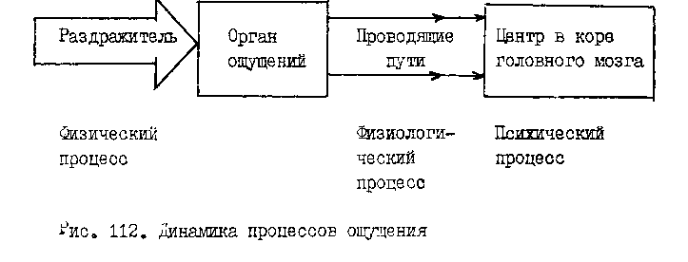
Органы чувств получают, отбирают, накапливают информацию и передают ее в мозг.
Однако для возникновения ощущений недостаточно лишь воздействия материального раздражителя на орган чувств. Необходима некоторая работа самого органа чувств.
Чтобы лучше видеть, слышать, осязать и т.п., человек меняет свое местоположение, позу, наклон, поворачивает в сторону появившегося объекта голову, прищуривается, прислушивается, активно взаимодействует с объектом.
То есть анализатор является системой с обратной связью, которая заключается в изменении функционального состояния рецепторов под влиянием сигналов из соответствующих отделов мозга. Благодаря обратной связи мозг непрерывно регулирует деятельность внутренних органов и органов движения.

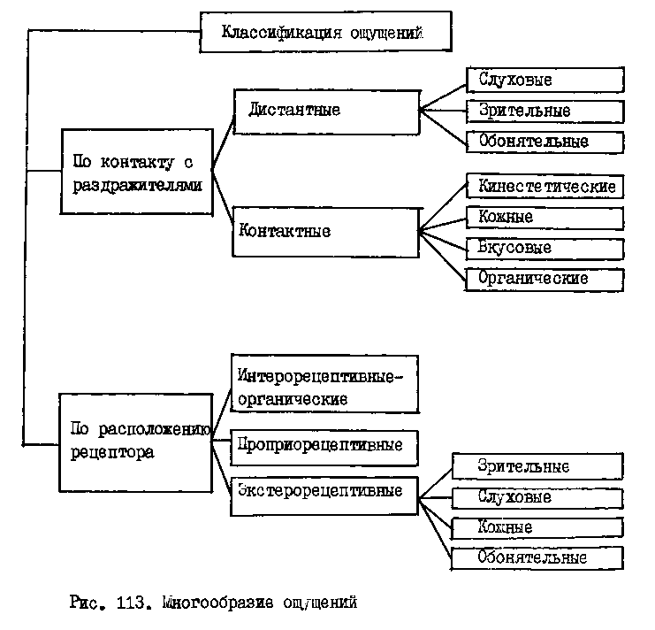

Многообразие ощущений отражает качественное многообразие окружающего мира. Классификация ощущений может осуществляться по разным основаниям. Наиболее распространено разделение ощущений по модальности, в связи с чем выделяют ощущения зрительные, слуховые, осязательные, вкусовые и другие. Но такая классификация не учитывает существование интермодальных ощущений или синестезий. По характеру отражения и месту раположения рецепторов принято делить ощущения на три группы: 1) экстероцептивные, возникающие при воздействиии внешних раздражителей на рецепторы, расположенные на поверхности тела; 2) пропреоцептивные (кинестетические), рецепторы которых расположены в мышцах и связках; они дают информацию о движении и положении нашего тела; 3) интероцептивные (органические), сигнализирующие с помощью специализированных рецепторов внутренних органов о протекании обменных процессов во внутренней среде организма.
Экстероцептивные ощущения делятся на 2 подкласса: дистантные /например, зрительные/ и контактные /например, вкусовые/.
Существует и генетическая классификация ощущений, _{в} соответствии с которой выделяют более древнюю - протопатическую - и более молодую, эпикритическую чувствительность. Одна позволяет локализовать объект в пространстве, оценить его размеры, форму, получить сведения о явлении. Это более молодая и совершенная чувствительность, Протопатические ощущения скорее субъективны, всегда окрашены аффективно.

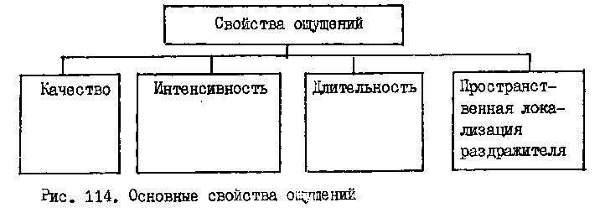

Каждый вид ощущений имеет свои специфические особенности, отличающие его от других видов.
Так, зрительные ощущения возникают в результате действия электромагнитных колебаний, соответствующих видимой части спектра, на световой рецептор глаза, благодаря зрительным ощущениям человек познает освещенность, цвет предметов, их величину, пропорции, конструкцию, объем, пространственное расположение.
Орган слуха - ухо - реагирует на механические воздействия, связанные с периодическими изменениями атмосферного давления в соответствующем диапазоне /звуковая волна/.
Обоняние - вид чувствительности, порождающий специфические ощущения запаха. Это самый простой и самый древний вид чувствительности /протопатическая чувствительность/. Обонятельные ощущения вызываются действием химических свойств летучих веществ на рецепторные клетки в полости носа и носоглотки.
Вкусовые ощущения вызываются действием химических свойств веществ, растворенных в слюне или воде, на вкусовые рецепторы /вкусовые почки/, расположенные на поверхности языка, задней поверхности глотки, небе и надгортаннике. Вкусовые ощущения разделяются на 4 группы: ощущения сладкого, кислого, горького и соленого, Разные участки языка по-разному чувствительны к каждой группе вкусовых ощущений.
Кожная чувствительность, или осязание - это самый широко представленный и распространенный по всему телу вид ощущений. В их основе лежат механические и термические свойства предмета, воздействующего на поверхность кожи. Любое тактильное ощущение есть комбинация четырех других, более простых видов осязательных ощущений: давления, боли, тепля и холода, причем для каждого из них существует специфический вид рецепторов, неравномерно расположенных в различных участках кожной поверхности.
Некоторые авторы выделяют в отдельную группу кинестетические ощущения, идущие от рецепторов, расположенных в мышцах и работающих при их сокращении или растяжении и рецепторов равновесия, расположенных во внутреннем ухе. Эти ощущения обеспечивают координацию движении, способствуют оценке направления, скорости и расстояния до предметов. Они формируются автоматически вне контроля сознания и регулируют движения на подсознательном уровне.
Итак, все виды ощущений возникают в результате воздействия соответствующих стимулов - раздражителей. Однако ощущение не возникает сразу, как только нужный стимул начинает действовать на орган чувств, Для того, чтобы ощущение возникло, необходимо, чтобы стимул достиг определенной величины, называемой пороговой.
Минимальная сила раздражителя, вызывающая едва заметное ощущение, называется нижним абсолютным порогом чувствительности. Верхним абсолютным порогом чувствительности называется максимальная сила раздражителя, при которой еще возникает адекватное действующему раздражителю ощущение. Дальнейшее увеличение силы раздражителя вызывает лишь болевое ощущение.
Переход от невоспринимаемых стимулов /не вызывающих ощущения/ к воспринимаемым /порождающим ощущения/ происходит не постепенно, а скачкообразно.
Изменение раздражителя влечет за собой и изменение /увеличение или уменьшение/ силы ощущения. Наименьшая величина изменения силы раздражителя, которая может быть зафиксирована данным органом чувств, называется порогом различения /или относительным порогом/.
Пороги ощущений
Абсолютный
Относительный (дифференциальный)
Верхний
Нижний

Рис. 115 Пороги ощущений
Пороги ощущений не являются постоянными и способны изменяться при переходе от одних условий восприятия к другим.
Различают две основные формы изменения чувствительности, из которых одна зависит от условий среды и называется адаптацией, а другая - от условий состояния организма и называется сенсибилизацией. При адаптации:- чувствительность изменяется в сторону повышения и в сторону понижения. При сенсибилизации: - чувствительность меняется только в сторону повышения; - чувствительность зависит от физиологических или психологических состояний самого организма.
Отдельное органы чувств взаимодействуют друг с другом это взаимодействие может протекать в двух формах:
- отдельные ощущения могут влиять друг на друга, т.е. работа одного органа чувств может стимулировать или угнетать работу другого органа чувств;
- органы чувств могут работать вместе, обуславливая новый вид чувствительности, при которой качества ощущение одного вида /например, слуховых/ переносятся на другой вид ощущений /например, зрительный/. Это явление переноса качеств одной модальности на другую называется синестезией. /Например, «цветной слух»/.
Вопросы:
А2В3 – отл., А2В2, А2В1 – хор., А1В2, А1В1 – удовл.
- Что такое ощущение? Приведите примеры. А1В1
- Расскажите о работе анализаторов. Как ощущения классифицируются? А1В1
- Какие вида ощущений имеют наибольшее познавательное значение для человека? А2В2
- Охарактеризуйте отдельные виды ощущений. А1В2
- Назовите общие свойства ощущении. А2В2
- Что такое порог ощущения? Какие бывают пороги? А2В2
- Какое влияние могут оказывать друг на друга ощущения разной модальности? А2В3
- Охарактеризуйте общение как познавательный процесс/
Смирнов С.Д. Психология образа: проблема активности психического отражения.. М.: изд-во МГУ, 1985.
Выготский Л.С. Восприятие и его развитие в детском возрасте //Выготский Л.С. Собр.соч. В 2 т. М., 1982. Т.2.
Лурия А.Р. Ощущение и восприятие. М., 1975.
Хрестоматия по ощущению и восприятию. М., 1975.
Восприятие - форма целостного психического отражения предметов или явлений, объективного мира при их непосредственном воздействии в данный момент на рецепторные поверхности органов чувств.
В ходе восприятия происходит группировка отдельных ощущений в целостные образы вещей и событий. Однако образ восприятия не сводится к простой сумме ощущений, хотя и включает их в себя» В акте восприятия проявляется взаимосвязь сенсорной и мыслительной деятельности человека. Уже на уровне восприятия происходит первичный анализ воспринимаемой ситуации, всякий предмет приобретает определенное обобщенное значение, выступает в определенном отношении к другим предметам
Классификация восприятие осуществляется на основе преобладания того или иного анализатора в перцептивной деятельности. В соответствии с этим выделяют зрительные, слуховые, осязательные, обонятельные, вкусовые и кинестетические восприятия.
Всякое восприятие включает двигательный /моторный/ компонент /в виде ощупывания предмета, движения глаз, проговаривания и т.д./. Поэтому процесс восприятия рассматривают как перцептивную деятельность субъекта, как систему перцептивных действий
Восприятие человека предметно и осмысленно. Сведения о внешнем мире, получаемые благодаря восприятию, относятся к объектам этого мира.
Предметность выражается в так называемом акте объективации, т.е. в отнесении сведений о внешнем мире, получаемых благодаря восприятию, к объектам этого мира. Это свойство восприятия лежит в основе его ориентирующей и регулирующей функции в практической деятельности человека. Несмотря на то, что восприятие возникает при непосредственном воздействии раздражителей на рецепторы, перцептивные образы всегда имеют определенное смысловое значение. Восприятие тесно связано с мыслительными процессами; сознательно воспринять предмет - это значит мысленно назвать его, отнести к известной группе, классу, обобщить его в слове.
С целостностью восприятия связана и его структурность. Несмотря на то, что восприятие включает в себя отдельные ощущения, мы воспринимаем фактически абстрагированную от этих ощущений обобщенную структуру.
Восприятие характеризуется константностью, т.е. способностью перцептивной системы компенсировать все те изменения, которые постоянно происходят с окружающими объектами, благодаря этому свойству мы воспринимаем окружающие предметы как относительно постоянные по форме, величине, цвету и т.п.
Предметы и явления действуют на человека в таком многообразии, что он не в состоянии воспринимать их все одновременно. Из огромного числа воздействий в данный момент выделяются с большей отчетливостью и осознанностью лишь некоторые. Избирательность восприятия зависит главным образом от интересов и установок личности.
Перцептивные действия
Поиск объекта
Выделение наиболее характерных признаков
Опознание объекта = отнесение его к определенной категории

Рис.116 Структура перцептивного действия
Классификация восприятий осуществляется на основе преобладания того или иного анализатора в перцептивной деятельности. В соответствии с этим выделяют зрительные, слуховые, осязательные, обонятельные, вкусовые и кинестетические восприятия.
Такая зависимость восприятия от прошлого опыта, от общего содержания психической деятельности человека и его индивидуальных особенностей называется апперцепцией.
Влияние прошлого опыта человека на восприятие приводит к тому, что один и тот же предмет может восприниматься по-разному разными людьми. Чем больше опыт человека, чем большим объемом знаний он обладает, тем богаче его восприятие, тем больше он увидит в предмете о
Разнообразие предметного мира порождает выделение таких специализированных по объему и содержанию восприятия, как восприятия пространства, времени, восприятия человека человеком. Эти виды восприятия выделяются в силу содержания самой предметной деятельности.

Восприятие пространства
Восприятие формы
Восприятие удаленности
Восприятие величины
Восприятие взаимного расположения
Восприятие направления
Восприятие рельефа

Рис. 118 Векторы восприятия пространства

В познании пространственных свойств объектов ведущую роль играет зрительно-двигательная функциональная система восприятия при рассматривании, а также нервные связи между обоими полушариями в анализаторной деятельности бинокулярное зрение, бинауральный слух, бимануальное осязание, дириническое обоняние и т.д₀
Восприятие пространства играет большую роль во взаимодействии человека со средой, являясь необходимым условием ориентировки.
Восприятие времени - это отражение объективной длительности, скорости и последовательности явлении или событий действительности.
Физиологической основой восприятия времени является ритмическая смена возбуждения и торможения в центральной нервной системе, в больших полушариях головного мозга.
Восприятие времени во многом определяется содержанием деятельности, характером переживаний. Время, заполненное значимыми для человека событиями, течет быстро. Если же событий мало и они малосущественны, минуты кажутся часами. При воспоминаниях же о событиях прошлого - напротив, время, проведенное в безделии и скуке, может казаться короче. Положительные эмоции дают иллюзию быстрого течения времени, отрицательные - субъективно растягивают временные промежутки.
Восприятие движений - это отражение направления и скорости пространственного существования предметов. Оно является важнейшим элементом ориентировки человека в окружающей среде.
Восприятие человека человеком, или межличностное восприятие отличается большей пространственностью, более выраженной оценочной стороной, большей зависимостью от мотивационно-смысловой структуры деятельности воспринимающего субъекта.

Основные механизмы межличностного восприятия
1.Идентификация – понимание и интерпретация другого человека путем отождествления себя с ним.
2. Социально-психологическая рефлексия – понимание другого человека путем размышления за него
3. Эмпатия – понимание путем эмоционального вчувствования в переживания другого
4. Стереотипизация – путем распространения на воспринимаемого характеристик какой-либо социальной группы

Рис. 119 Психологические механизмы социальной перцепции

Однако не всегда восприятие дает человеку адекватное отражение предметов объективного мира. Существуют так называемые "ошибки" в восприятии или зрительные иллюзии. Причины их различны. Это и практический опыт человека, и особенности анализаторов, и изменение условий восприятия.
α₂β₃ – отл., α₂β₂, α₂β₁ – хор., α₁β₂, α₁β₁ - удовл
Вопросы:
- Дайте определение восприятия. В чем его отличие от ощущения? (αβ)
- Классификация восприятий. (αβ)
- Каковы основные свойства восприятия? (αβ)
- Какую роль играет система перцептивных действий? (αβ)
- Какие типы восприятий вам известны? (αβ)
- Что такое апперцепция? (αβ)
- Как зависят индивидуальные свойства восприятия от жизненного пути личности? (αβ)
Тема 4. ПАМЯТЬ
План:
- Общее понятие о памяти.
- Виды памяти.
- Индивидуальные особенности и типы памяти.
- Характеристика процессов памяти.
Литература:
Гамезо М.Б., Домашенко И.А. Атлас по психологии. М.: Просвещение, 1936.
Общая психология /Под ред. А.В.Петровского. 3-е изд., перераб. и доп. М.: Просвещение, 1986.
Смирнов А.А. Избранное психологические труды. Т.П. Психология запоминания. М.: Педагогика, 1987.
Ляудис В.Я. Память в процессе развития. М.: изд-во МГУ, 1976.
Фресс Л., Пиаже Ж,. Экспериментальная психология. М.: Прогресс, 1973. Вып. IV.
Лезер Ф. Тренировка памяти. М., 1978.
Асмолов А.Г. Принципы организации памяти человека: Учебно-методическое пособие. М., 1985.
Образы внешнего мира, возникающие в процессе постоянного взаимодействия человека со средой не исчезают бесследно. Они оставляют "след", который может сохраняться в течение неопределенного длительного времени. Процессы организации и сохранения прошлого опыта, делающие возможным его повторное использование в деятельности или возвращение в сферу сознания, называются памятью.
Традиционно память изучается в системе познавательных процессов, но она является той основой, на которой строится любое психическое явление. Распад памяти - это распад личности, ведь все ее отношения, навыки» привычки, желания, притязания существуют благодаря памяти.
Итак, память - это запачатление, сохранение и последующее воспроизведение того, что было содержанием прежнего опыта.
Основаниями для классификации процессов памяти могут быть:
- Характер психической активности. /Рис. 120/.
Виды памяти по характеру психической активности
Образная, зрительная, слуховая, осязательная
Словесно-логическая
Эмоциональная
Моторная

Рис. 120 Виды памяти.

Образная память – это память на пердставления, картины природы и жизни, а также на звуки, запахи, вкусы. В соответствии с модальностью ведущего анализатора различают зрительную, слуховую, вкусовую, осязательную, обонятельную память. Зрительная и слуховая память играют важнейшую роль в жизненной ориентировке человека. Своеобразным феноменом образной памяти является так называемая «эйдетическая память» Эйдетизм - это способность человека к сохранению и воспроизведению чрезвычайного, живого и детального образа воспринятых, ранее предметов и схем..
Содержанием словесно-логической памяти является содержание мыслительных процессов: смысл событий, логика доказательства, смысл читаемого текста и т.п. При этом второстепенные детали не воспроизводятся.
Эмоциональная память - это память на чувства» Так как эмоции играют большую роль в регуляции поведения, пережитые и сохраненные в памяти чувства выступают как сигналы, побуждающие к определенным действиям или удерживающие от них.
Моторная память - это запоминание, сохранение и воспроизведение различных, движений и их совокупностей. Эта память служит основой для формирования различных, практических навыков от ходьбы, письма до сложнейших трудовых операций.
II. Характер целей деятельности, наличие или отсутствие специальной мнемической задачи.
Запоминание и воспроизведение, в котором отсутствует специальная цель что-то запомнить или припомнить, называется непроизвольной памятью. Намерение сохранить материал в памяти характеризует произвольную память. Результаты непроизвольного запоминания зачастую много лучше произвольного. Это касается тех случаев, когда оно осуществляется в процессе интенсивной мыслительной деятельности.
- Длительность сохранения материала. /Рис. 121/.

Виды памяти по длительности сохранения материала
Долговременная
Оперативная
Кратковременная

Рис. 121. Виды памяти

Долговременная память обеспечивает длительное сохранение материала, продолжительное удержание знаний, а также умений и навыков. Эта подсистема памяти характеризуется огромным объемом сохраняемой информации. Механизмом ввода этой информации является чаще всего многократное повторение, которое осуществляется на уровне памяти кратковременной.

Кратковременная память отличается очень кратким сохранением материала после однократного и очень краткого восприятия, а также немедленным воспроизведением.
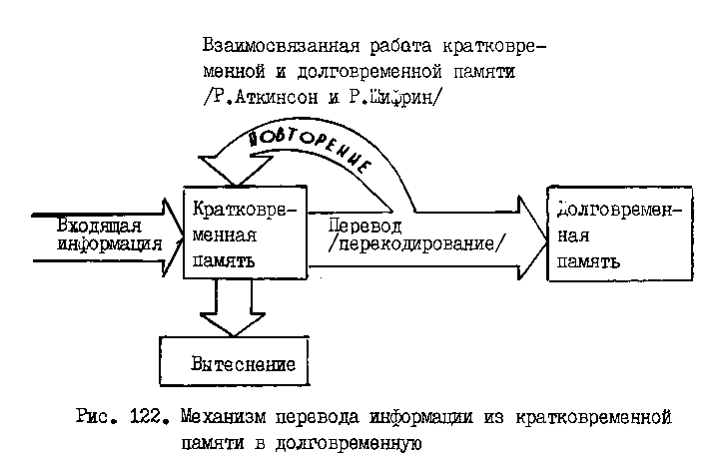
Средний объем кратковременной памяти ограничен 7+2 единицами интегрированной информации. Этот объем характеризует так называемую механическую память, которая функционирует без включения в процесс запоминания активного мышления.
Механизмом кратковременного запоминания считают временное кодирование, т.е. отражение предназначенной для запоминания информации в виде определенных, последовательно расположенных символов в слуховой и зрительной системах человека.
Выделяют еще и оперативную память - запоминание, проявляющееся в конкретной деятельности, действиях, операциях. Содержанием оперативной памяти являются некоторые промежуточные результаты деятельности.
В оперативной памяти образуется как бы смесь из материалов, поступающих как из кратковременной, так и из долговременной памяти.
В памяти людей можно наблюдать большие индивидуальные различия. Они мог/т касаться:
- различной скорости запоминания;
- прочности сохранения;
- легкости воспроизведения.
Индивидуальные особенности порождают существование различных типов памяти. Их выделяют на основе преобладания памяти той или иной модальности:
а/ наглядно-образный тип памяти;
б/ словесно-логический тип памяти;
в/ эмоциональный тип памяти.
Кроме типов и видом памяти выделяют еще ее процессы. Это запоминание /ввод информации в память/, воспроизведение /актуализация/, сохранение /удержание/ и забывание материала. Все эти процессы тесно связаны друг с другом: так, организация запоминания влияет на прочность сохранения, качество сохранения влияет на воспроизведение.

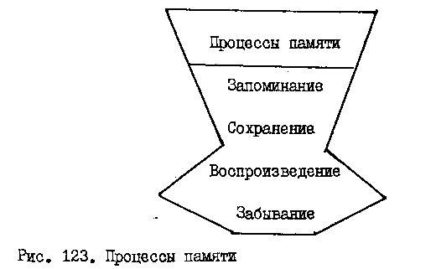

Запоминание - процессы памяти, обеспечивающие удержание материала в ней путем связывания новой информации с прошлым опытом. Процесс запоминания может протекать как мгновенное запечатление - импринтинг. При этом человек находится обычно в состоянии сильного эмоционального напряжения.
Различают произвольное запоминание, когда оно определяется сложной целенаправленной умственной деятельностью, подчиненной специальной мнемической задаче; и непроизвольное запоминание. когда оно лишь сопровождает другую деятельность.
По механизму выделяют логическое и механическое запоминание; по результату - дословное и смысловое.
Состояние организма
Состояние организма
Состояние организма
Состояние организма
Состояние организма
Количество материала
обстановка
осмысленность
связанность
понятность
нагладность
ритмичность
Причины, влияющие на продуктивность запоминания
субъективные
объективные
Характер материала

Сохранение обеспечивает длительное удержание воспринятой информации в памяти в скрытом состоянии. Сохранение зависит от организации мнемических средств, от осмысленности и прочности запоминания, а также от мер, предупреждающих забывание - повторения.
Процесс, противоположный сохранению - забывание. Забывание биологически целесообразно для человека. Темп забывания зависит от:
- объема запоминаемого материала;
- от его содержания и степени осознанности;
- от личностной значимости материала;
- от включенности в деятельность
Воспроизведение - актуализация, возобновление ранее образовавшихся в мозгу связей.
узнавание
Которое возникает при повторном восприятия объекта
узнавание
Наиболее активная форма воспроизведения, зависит от ясности постановленных целей
Формы воспроизведения
воспоминание
реминисценция
Которое осуществляется в отсутствии восприятия объекта
Непроизвольное воспроизведение давно забытого

Рис. 125 Формы воспроизведения прошлых опытов

Эффективность воспроизведения зависит от применяемого метода - чем больше ситуация воспроизведения напоминает ситуацию запоминания, тем лучше воспроизведение.
Содержанием памяти являются образы предметов и явлений, основанные на прошлом восприятии. Это представления.
В отличие от образов восприятия, они носят более обобщенный характер, так как предполагают интеллектуальную переработку, выделение в предмете существенных признаков, отнесение его к определенной категории; являются следами не одного восприятия, а сложной многоструктурной деятельности.
α₂β₃ – отл., α₂β₂, α₂β₁ – хор., α₁β₂, α₁β₁– удовл.
Вопросы:
- Что такое память? (α₁β₁)
- Что такое тип памяти? Какие известны индивидуальные различия в памяти? (α₂β₂)
- Какие виды памяти вам известны? (α₁β₁)
- Какие процессы входят в структуру памяти? (α₁β₁)
- Что является содержанием памяти? Что такое представления?
В чем их отличия от образов восприятия? (α₁β₂)
- В чем заключается принципиальное отличие кратковременной памяти от оперативной? (α₂β₂)
- Какие факторы влияют на продуктивность памяти? (α₁β₂)
- Как, зная общие закономерности памяти, повлиять ее продуктивность? (α₂β₃)
Тема 5. МЫШЛЕНИЕ
План:
- Общая характеристика мышления.
- Мьшление и решение задач.
- Виды мышления.
- Показатели умственного развития и индивидуальные особенности мышления.
Литература:
Выготский Л.С. Мышление и речь. /Избр.психол.исследования. М.: изд-во АПН РСФСР, 1956. С. 119-122.
Мышление: процесс, деятельность, общение /Отв.ред. А.Б.Грушинский. М.: Наука, 1982, С. 5-80.
Рубинштейн С.Д. О мышлении и путях его исследования. М.: изд-во АПН СССР, 1958.
Тихомиров О.К. Психология мышления. М₀: изд-во МГУ, 1984.
Общая психология /Под ред. В.В,Богословского и др. 3-е изд., перераб. и доп. М.: Просвещение, 1981. С. 238-258.
Общая психология /Под ред. А.В. Петровского. 3-е изд₀, пере раб. и доп. М.: Просвещение, 1986. С. 322-347.
Хрестоматия по общей психологии. Психология мышления. М.: изд-во МГУ, 1981. С. 60-78.
В психологии мышление определяют обычно как опосредованное и обобщенное отражение человеком действительности в ее существенных связях и отношениях.
Являясь высшим познавательным процессом, мышление неразрывно связано с ощущениями и восприятием, с которых собственно и начинается познавательная деятельность. Через ощущения и восприятие мышление непосредственно связано с внешним миром. Но если на чувственной ступени познания внешнее воздействие приводит к возникновению соответствующих образов в нашем сознании прямо и непосредственно, т.е. образ возникает в процессе его восприятия, то отражение окружающего мира на уровне мышления осуществляется опосредованно через понятие, слово с помощью системы мыслительных операций: анализа, синтеза, сравнения, абстрагирования, обобщения, систематизации, классификации. /Рис. 126/.
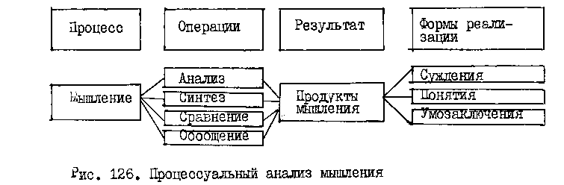

Возникновение опосредованной формы отражения действительности является важным моментом в эволюции психики. Оно позволило субъекту "оторваться", эмансипироваться от конкретной ситуации и безгранично расширило его возможности. Благодаря мышлению человек познает не только то, что непосредственно воспринимает, или может воспринимать, но и то, что скрыто от прямого восприятия и может быть познано лишь в результате анализа, сравнения и других мыслительных операций.
Являясь непосредственным выражением ситуации, чувственные образы не выходят за ее пределы, а значит, не позволяют до конца расчленить общий, суммарный, непосредственный эффект взаимодействия субъекта с познаваемым объектом. Осуществляясь с помощью своих операции, мышление обеспечивает дальнейшее, более глубокое познание мира, позволяя познавать не только явления, но и их сущность.
Существенное особенностью мышления является его неразрывная связь с речью, которая выступает как его материальная основа. Мысль опирается на свернутую внутреннюю речь и протекает в форме внутренних речевых, процессов.
Мышление, опирающееся лишь на непосредственно воспринимаемый образ носит примитивный характер, так как не позволяет субъекту выйти, за пределы этого образа и наглядно-действенного оперирования с ним.
Другой важной особенностью мышления, отличающей его от остальных познавательных процессов, является то, что оно всегда носит целенаправленный, произвольный характер. Любой акт мышления направлен на решение определенной мыслительной задачи, на поиск ответа на вопрос так или иначе возникающий в нашем сознании. Обычно решение мыслительной задачи проходит в несколько этапов: возникновение проблемы, построение различных гипотез возможного решения, проверка решения.
Более развернутая схема мыслительного процесса представлена на рис. 127.
В зависимости от стиля действенной деятельности человека и доступности для него содержания задачи ее решение может осуществляться различными способами. Наиболее примитивным /и наименее эффективным/
решения мыслительных: задач, обеспечивающими накопление опыта и создающими условия для умственного развития человека являются пассивное использование алгоритма /обеспечивает высокую эффективность при решении однотипных задач/; целенаправленное переструктурирование условия задачи /обеспечивает высокую эффективность в том случае, если новую задачу можно разбить на ряд подзадач, алгоритм решения которых хорошо известен/; активное применение алгоритма; эвристические способы решения /выход за пределы имеющихся алгоритмов и построение новых алгоритмов решения задачи/.
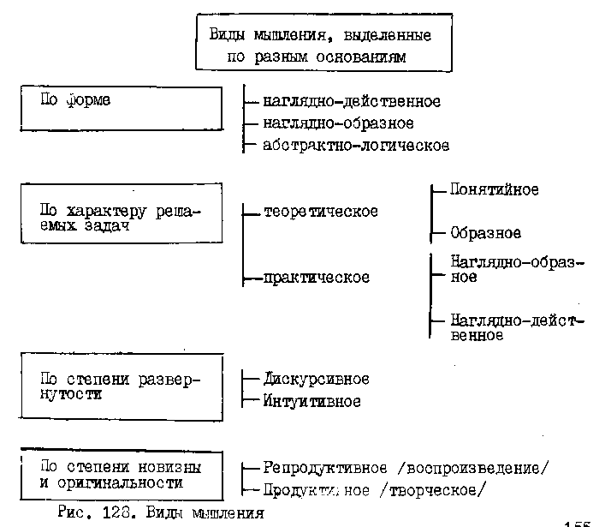
По разным основаниям в психологии выделяют несколько видов мышления. /Рис. 128/.
Наглядно-действенное мышление - наиболее простая форма мышления, возникающая в практической деятельности и неразрывно с ней связанная. Наглядно-действенное мышление является основой для формирования более сложных форм мышления.
Наглядно-образное мышление является более сложной по сравнению с наглядно-действенной формой мышления. Она связана с переходом от непосредственного оперирования с познаваемым объектом к оперированию с образами этого объекта. То есть, наглядно-образное мышление опирается на образы и представления, а сами мыслительные операции протекают во внутреннем плане.
Наиболее сложной формой мышления полностью протекающей во внутреннем плане и не предающейся в опоре на внешний образ является абстрактно-логическое /словесно-логическое/ мышление. Оно осуществляется с помощью логических операций с понятиями.
Теоретическое понятийное мышление характеризуется тем, что в ходе решения мыслительной задачи человек использует уже готовые знания, выраженные в понятиях, суждениях, умозаключениях и не обращается непосредственно к опытному изучению действительности.
Теоретическое образное мышление отличается от понятийного тем, что материалом, который используется для решения мыслительной задачи являются не понятия, суждения или умозаключения, а образы и представления.
Оба вида теоретического мышления в действительности существуют одновременно в едином мыслительном потоке дополняя друг друга, раскрывая разные стороны познаваемого бытия.
Практическое мышление направлено, как правило, на разрешение частных конкретных задач, возникающих в реальной жизни. Практическое мышление /реализуемое в обеих его формах/ всегда связано с конкретной действительностью и его результаты проверяются практикой здесь и теперь.
Дискурсивное /аналитическое/ мышление характеризуется тем, что отдельные его этапы четко выражены и полностью осознаются; при необходимости они легко вербализуются. Б чистом виде аналитическое мышление принимает форму строгого дедуктивного вывода, дискурсивное мышление всегда протекает в форме развернутых речевых внутренних рассуждений.
Интуитивное мышление характеризуется тем, что в нем отсутствуют четко определенные этапы, оно носит свернутый, в основном неосознаваемый характер. Человеку в этом случае представлен в сознании лишь результат интуитивного мышления.
Интуитивное и дискурсивное мышления дополняют друг друга. Интуиция означает акт одномоментного «схватывания» структуры задачи или ситуации, однако правильность /или ошибочность/ интуитивных догадок устанавливается с помощью аналитического /дискурсивного/ мышления.
Репродуктивное /воспроизводящее/ мышление, в решении мыслительных задач заключается в воспроизводстве и применении готовых и хорошо усвоенных знаний и умений. Как правило, репродуктивное мышление не выходит за пределы наличных условий данной мыслительной задачи.
Продуктивное /творческое/ мышление характеризуется созданием принципиально нового мыслительного продукта. Творческое мышление всегда носит инновационный характер, т.е. по ходу решения мыслительной задачи меняются и способы ее решения. Новообразование, возникающей внутри творческой мыслительной деятельности касается мотивации, целей, оценок, смыслов и т.п. Именно поэтому результаты творческого мышления всегда шире чем условия задачи, решаемой субъектом. Творчество - это всегда выход за пределы наличной ситуации.
Все перечисленные виды мышления могут быть представлены в одной и той же деятельности. При решении задач словесные рассуждения опираются на яркие образы. Б то же время решение даже самой простой конкретной практической задачи требует словесных обобщений и опирается на них.
Однако в зависимости от ее характера, в мышлении человека преобладает тот или иной вид мыслительной деятельности. Именно этот факт и дает основания для выделения различных видов мышления.
Особенности мышления каждого конкретного человека, проявляющиеся по-разному на различных этапах решения мыслительной задачи, показывают глубинную зависимость индивидуального мышления от личностных особенностей человека. Свойства личности человека, которые устойчиво характеризуют его мыслительную деятельность, принято называть качествами ума. Принято выделять:
Самостоятельность ума - умение использовать индивидуальный и общественный опыт, независимость собственной мысли.
Критичностъ ума заключается в способности объективно оценивать себя и других.
Гибкость ума - построение и проверка гипотез, умение находить пути решения задачи.
Глубина ума - способность анализировать, сравнивать, находить существенное»
Пытливость ума - стремление к постоянному поиску наиболее эффективного решения.
Широта, ума - разносторонность подходов к решению задачи.
Мышление разных людей может различаться не только преобладающим типом мыслительной деятельности или качествами ума, зависящими от личностных особенностей, но и уровнем развития.
Существует несколько критериев умственного развития.
Первый /и далеко не самый надежный/ - это запас знаний, доступный, свободному оперированию.
Второй показатель - системность знаний.
Третий - владение рациональными приемами умственной деятельности, сформированность интеллектуальных умений. О сформированных интеллектуальных умениях у человека можно говорить тогда, если в его мышлении проявляются критичность, самостоятельность, продуктивность, гибкость и др.
α₂β₃ – отл., α₂β₂, α₂β₁ – хор., α₁β₂, α₁β₁ – удовл.
Вопросы :
- Что означает целенаправленность, опосредованность и обобщенность мышления? Дайте определение мышления. (α₁β₁)
- Назовите и охарактеризуйте виды мышления. (α₁β₂)
- В чем заключается принципиальное отличие словесно-логическое мышления от наглядно- действенного и наглядно-образного? (α₂β₂)
- Назовите основные характеристики творческого мышления и раскройте их смысл. (α₂β₃)
- Как протекает мышление в процессе решения задач? Какова структура мыслительной деятельности в этом процессе? (α₂β₂)
Что такое качество ума? Охарактеризуйте их. (α₁β₂)
Тема 6. ВООБРАЖЕНИЕ
План:
- Понятие о воображении: как о специфически человеческом виде психического отражения.
- Виды воображения. Мечта как особый вид воображения. Формы творческого синтеза.
- Этапы творческого воображения» Воображение в художественном и научном творчестве.
Литература:
Выготский Л.С. Воображение и его развитие в детском возрасте. Собр.соч., т.2. М.: Педагогика, 1982.
Беркинблит М., Петровский А. Факторы и реальность. М.: Политиздат, 1968.
Общая психология /Под ред. В.В.Богословского и др. 3-е изд., перераб. и доп. М.: Просвещение, 1981.
Общая психология /Под ред. Л.В.Пвтровского. 3-е изд., перераб. и доп. М.: Просвещение, 1986.
Розет И.М. Психология фантазии. Минск: изд-во ун-та, 1991. С. 339.
Страхов К.В. Психология творчества» Саратов, 1968.
В структуре познавательной деятельности человека особое место занимает воображение или фантазия» Воображением называют психический процесс, сущность которого заключается в создании новых образов /представлений/ предметов, ситуаций путем переработки материала восприятий и представлений, накопленных прежним опытом.
Говоря о воображении, обычно подчеркивают его исключительную принадлежность человеческой психике. Дело в том, что важнейшее значение воображения состоит в представлении результатов труда до его начала, причем не только конечных, но и промежуточных продуктов труда. В этом проявляется ориентировочная, направляющая функция воображения и в этом состоит коренное отличие человеческого труда от инстинктивного поведения животных. Участие воображения в процессе труда тем значительнее, чем больше творчества в этом труде. Как своеобразная форма отражения, воображение дает возможность осуществить выход за пределы непосредственно воспринимаемого, способствует предвосхищению будущего, "оживляет" то, что было ранее.
Образы воображения формируются в процессе мысленного конструирования таких объектов, прообразы которых не существуют в окружающей среде. Эти образы в известном смысле предвосхищают результаты деятельности или служат средством разрешения определенных умственных задач. Преобразование наличного наглядного материала, в результате чего возникает добавочная информация о нем, составляет главный момент творческого воображения. Таким образом, в проблемной ситуации, которой начинается деятельность, существуют две системы опережения сознанием результатов этой деятельности: организованная система образов-представлений /воображение/ и организованная система понятий /мышление/.
Если об исходных данных известно многое, то ход решения задачи подчиняется в основном законам мышления, если же данные с трудом поддаются анализу, то действуют механизмы воображения.
На активное и пассивное воображения разделяют его по степени выраженности активности.
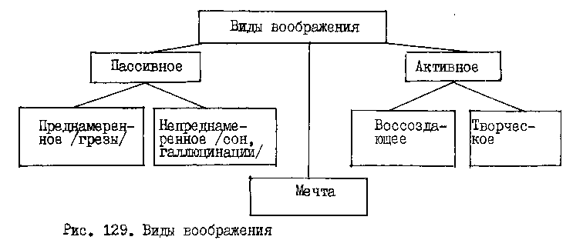
Для пассивного воображения характерно создание образов, которые никогда не воплощаются в жизнь или не могут быть осуществлены. Иными словами, здесь воображение заменяет собой деятельность, выступая ее суррогатом, с помощью которого человек отказывается от необходимости действовать.
Пассивное воображение монет быть преднамеренным, и тогда говорят о грезах - образах воображения, не связанных с волей, которая способствовала бы их воплощению в жизнь. Непреднамеренное пассивное воображение наблюдается при ослаблении деятельности сознания, при его расстройствах, в состоянии аффекта, при временном бездействии.
Активное воображение разделяют на творческое и воссоздающее. Воссоздающее воображение - это создание образов по их описанию, а творческое - это создание новых образов, требующих отбора материала в соответствии с замыслом; эти образы реализуются в оригинальных и ценных продуктах деятельности. Именно этот вид воображения является неотъемлемой частью технического, художественного и других видов творчества.
Мечта - особый вид воображения. Ее можно рассматривать как форму особой внутренней деятельности по созданию образа желаемого будущего.
Мечта - необходимое условие преобразования действительности, побудительная причина, мотив деятельности, результат которой отсрочен. Характеризуя воображение со стороны его механизмов необходимо рассмотреть способы создания образов воображения.
Воображение, фантазия - это отражение реальной действительности в новых, непривычных неожиданных сочетаниях и связях. Процессы воображения носят аналитико-синтетический характер. Синтез в процессах воображения осуществляется в различных формах:
- агглютинация - соединение несоединимых в реальности качеств, свойств, частей;
- гиперболизация - увеличение или уменьшение объекта или изменение количества отдельных частей или их смещение;
- схематизация - сглаживание, слияние отдельных представлений и выявление между ними черт сходства;
- типизация - выделение существенного, повторяющегося в однородных явлениях и воплощение его в конкретном образе;
- заострение - подчеркивание каких-либо отдельных признаков.
Особую роль играет фантазия, а именно - творческое воображение в художественном и научном творчестве. Воображение - необходимый элемент творческой деятельности на всех ее этапах.
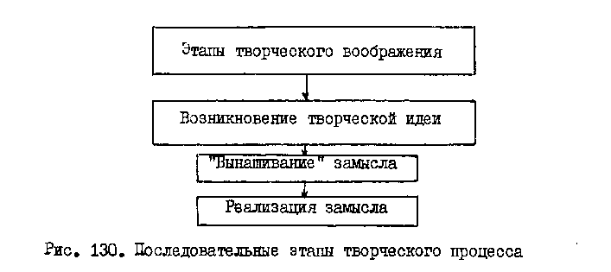
В художественном творчестве реализуется такая важнейшая особенность воображения как его значительная эмоциональностъ. Переживая чувства и воплощая их в художественные образы, художник, писатель, музыкант заставляют и зрителей, читателей, слушателей страдать, радоваться, переживать вместе с ними.
В научном же творчестве воображению принадлежит решающая роль на ранних: стадиях: изучения научной проблемы, оно нередко ведет к замечательным и гениальным догадкам.

α2β3 – отл., α2β2, α2β1 – хор, α1β2,α1β1 – удовл.

Вопросы :

- Чем отличается воображение от других: познавательных процессов? Что такое воображение? α₂β₂
- Какие виды воображения вам известны? Приведите примеры каждого из них. α₁β₂
- Какое значение имеет воображение для практической деятельности человека? α₂β₃
- Что общего между творческим воображением и творческим мышлением? α₂β₄
- Какие известны приемы создания творческих образов? α₂β₃
- Дайте общую характеристику воображения как познавательного процесса. α₁β₁

Тема 7.
РЕЧЬ В СТРУКТУРЕ ПОЗНАВАТЕЛЬНОЙ ДЕЯТЕЛЬНОСТИ.
План:
- Общая характеристика речи. Функции речи.
- Виды речи.
- Характеристики речи.
Литература:
Выготский Л.С. Мышление и речь. Собр.соч. Т.2. М.: Педагогика, С. 6-361.
Жинкин Н.И. Механизмы речи. М., 1958. С. 158.
Жинкин Н.И. Психологические основы развития речи. // В защиту живого слова. Сост. В.Я.Коровина. М., 1966. С. 78-92.
Лурия А.Р. Язык и сознание. М., 1971. С. 135.
Люблинская А.А. Детская психология /Учебн. пособие для пед. инст. М., 1971.
Речевая деятельность человека теснейшим образом связана со всеми сторонами его жизни, деятельности и сознания.
Речь - сложившаяся исторически в процессе материальной преобразующей деятельности людей - форма общения, опосредованная языком и средство мышления.
В отечественной психологии речь рассматривается как особая, речевая деятельность, выступающая или в виде целостного акта деятельности /если она имеет свою специфическую мотивацию, не реализуемую другими видами деятельности/, или в виде речевых действий, включенных в неречевую деятельность. Структура речевой деятельности или речевого действия в принципе совпадает со структурой любого действия.
Речь имеет две основные функции - коммуникативную и сигнификативную, благодаря которым речь является одновременно и средством общения /см. тему "Общение"/, и формой существования мысли, сознания. /Рис. 131/. При этом важно отметить, что обе эти функции взаимодействуют одна в другой и формируются одна через другую.
Обобщая, классифицируя, речь является по существу первой элементарной формой знания. Через посредство языка и речи формируется мышление ребенка, складывается структура его сознания.

В психологии выделяют несколько видов речи, каждый из которых отличается от других по структуре, мере произвольности, формам регулирования, направленности и функции, использованию вспомогательных неречевых средств. (рис. 132)
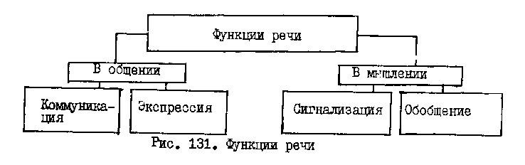
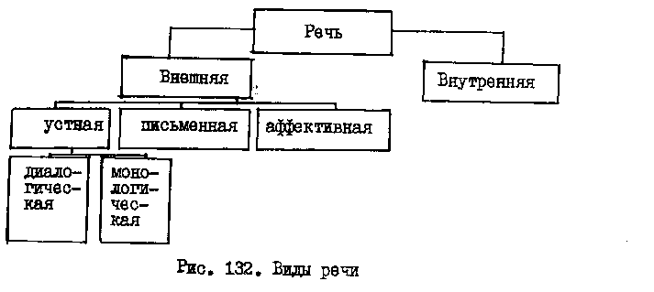

Внутренняя речь - "речь для себя" - различные виды языковых значений существующие вне процесса реальной коммуникации. Выделяют три основных типа внутренней речи: внутреннее проговаривание, собственно внутренняя речь, внутреннее программирование. /Рис. 133/.

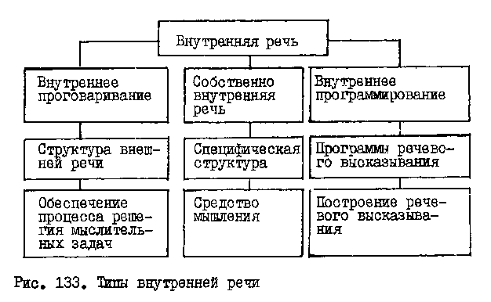
В онтогенезе внутренняя речь формируется в процессе интерио-ризации внешней речи.
Внешняя речь - "речь для других" - является, как правило, средством общения и чаще всего является диалогической.
Внешняя устная речь - вербальное общение при помощи языковых средств, воспринимаемых на слух. Устная речь характеризуется там, что отдельные компоненты речевого высказывания порождаются и воспринимаются последовательно.
Внешняя письменная речь - вербальное общение при помощи письменных текстов.
Письменная речь отличается от устной не только тем, что использует графику. Если устная речь формируется в процессе естественного общения ребенка со взрослыми, то для усвоения специфического для письменной речи грамматического и стилистического строя, необходимы специальные условия /обучение в школе, например/. По своему строю письменная речь всегда представляет собой полные, грамматически организованные развернутые структуры.
Аффективная внешняя речь является простейшей формой речи функции которой заключается в передаче или формировании определенного эмоционального состояния /типа: "Ух та!", "А ну-ка, ну-ка..."/.
Важнейшими характеристиками речи человека являются:
- содержательность /объем выраженных мыслей; обеспечивается подготовленностью и общим интеллектуальным уровнем говорящего/;
понятность/обеспечивается способностью говорящего адаптироваться к интеллектуальным возможностям собеседника или слушателей/;
- выразительность /эмоциональная насыщенность, обеспечивается владением паралингвистических составляющих речевого выссказывания/;
- действенность /влияние на мысли, чувства, ценности, поведение других людей; обеспечивается учетом индивидуальных особенностей слушателей/.
α₁β₃ – отл., α₂β₂, α₂β₁ – хор., α₁β₂, α₁β₁ – удовл.
Вопросы:
- Что такое речь? Дайте определение. α₁β₁
- Какая функция речи наиболее тесно связана с мышлением? α₁β₁
- Чем отличается структура внутренней речи от структуры внешней речи? α₁β₂
- Как взаимосвязаны внешние и внутренние речи? α₂β₂
- Назовите характеристики речи конкретного человека.α₁β₃
- Какова роль речевых процессов в решении мыслительных задач? α₂β₃
РАЗДЕЛ 7. ЭМОЦИОНАЛЬНО-ВОЛЕВЫЕ ПРОЦЕССЫ
Тема 1. ЭМОЦИИ И ЧУВСТВА
План:
- Эмоциональные переживания и их основные виды.
- Сущность и психологический смысл эмоции.
- Психологические теории эмоций.
Литература:
Василюк Ф.Л. Психология переживания: Анализ преодоления критических ситуаций. М,: изд-во МГУ, 1984. С. 31-77, 156-176.
Вилюнас В.К. Психология эмоциональных явлений. М.: изд-во МГУ, 1976. С. 28-34, 78-135.
Вилюнас В.К. Основные проблемы психологической теории эмоций. В кн.: Психология эмоций: тексты. М., 1984. С. 3-18.
Гамезо М.В., Домашенко И.А. Атлас по психологии. М.: Просвещение, 1986. С. 193-
Додонов Б.И. Эмоция как ценность. М.: Политиздат, 1978. С. 23-126.
Леонтьев А.Н. Потребности, мотивы, эмоции. В кн.: Психология эмоции: тексты. М., 1984. С. 164.
Общая психология /Под ред. А.В.Петровского. 3-е изд., перераб, и доп. М.: Просвещение, 1986. С. 366-384.
Общая психология /Под ред. В.В. Богословского и др. 3-е изд., перераб. и доп. М.: Просвещение, 1981. С. 293-314.
Эмоции - особые классы психических процессов, отражающих в форме непосредственных переживаний удовольствие-неудовольствие, приятного-наприятного, процесс и результаты практической деятельности, направленной на удовлетворение актуальных потребностей. Поскольку все, что делает человек, в конечном счете, направлено на удовлетворение его разнообразных потребностей, любые проявления активности человека сопровождаются эмоциональными переживаниями.
Эмоции выполняют очень важную сигнальную функцию: не неся непосредственно никакой информации о внешних объектах их связях и о самой ситуации их существования, они отражают отношения между мотивами деятельности и ее результатами. То есть эмоции отражают значение предметов и явлений «для меня».
В структуре эмоциональных процессов можно выделить три основных компонента, эмоциональное возбуждение, знак эмоций, степень контроля эмоций. /Рис. 134/.
Компоненты эмоциональных процессов
Эмоциональное возбуждение
Знак эмоций
Степень контроля эмоций
Мобилизационные сдвиги в организме. Нарастание возбужденности, скорости и интенсивности психических, моторных и вегетативных процессов
Положительная эмоция побуждает действия, которые ее вызвало и поддерживает их. Отрицательная эмоция побуждает действия, направленные на устранение контакта с негативным событием
Частично контролируемые: страх, гнев, радость. Полностью неконтролируемые: паника, ужас, экстаз, отчаяние.

Рис. 134 Компоненты эмоциональных процессов

Эмоциональные процессы и состояния выполняют несколько важных функций: сигнальная, мобилизационная, регулятивная.
Основные эмоциональные состояния, которые испытывает человек делятся на собственно эмоции, аффекты, чувства и настроения.
Эмоции - непосредственное, временное переживание какого-нибудь более постоянного чувства. Различают стенические и астенические эмоции»
Аффект - особо выраженное эмоциональное состояние, сопровождаемое видимыми изменениями в поведении человека, который их испытывает. Аффекты характеризуются значительными изменениями сознания, нарушением контроля за действиями, утратой самообладания,
Чувства - высший продукт культурно-эмоционального развития человека. В отличив от эмоций, которые обычно возникают в ответ на воздействие отдельных аспектов окружающей среды, чувства связаны с переживаниями сложных явлений, событий, людей, ситуации.
Настроение - общее эмоциональное состояние, окрашивающее в течение значительного времени все поведение человека* Основными источниками настроений являются удовлетворенность или неудовлетворенность всем ходом жизни, в частности тем, как складываются отношения человека со своими ближайшими людьми, как разрешаются проблемы и трудности, возникающие в жизни.
На сегодняшний день в психологии сосуществуют несколько теорий, по-разному отвечающих на вопрос о происхождении эмоций. Наиболее известными из них являются теория Ч.,Дарвина, фиксирующая прежде всего сигнально - коммуникативную функцию эмоций; теория Джеймса-Ланге /У.Джеймс и К.Ланге/, основная идея которой заключается в том, что эмоции возникают и изменяются в соответствии с изменениями физиологического характера, происходящими в организме.
Теория эмоций Л.Фестингера, связавшая возникновение эмоций и характер с реализацией или нереализацией субъективной программы /когнитивный диссонанс/; когнитивно-физиологическая теория эмоций С.Шехтера связывает их возникновение с памятью и мотивацией. Советский физиолог П.В. Симонов предложил теорию эмоций, связывающих потребность и необходимую для ее удовлетворения информацию. Суть этой теории может быть кратко выражена формулой:
Э = F (П₁ (И_{Н} – И_{С}) , …)
где: Э - эмоция, ее сила и качество;
П - величина и специфика актуальной потребности;
И_{Н} - информация о средствах необходимых для удовлетворения
данной потребности;
И_{С} - информация о средствах, которыми человек в данный момент располагает.
Каждая из этих теорий, по-своему «схватывающая» момент возникновения эмоций, в той или иной степени может считаться научно респектабельной.
А2В3 – отл., А2В2, А2В1 – хор., А1В2, А1В1 – удовл.
Вопросы:
- Охарактеризуйте особенности эмоциональной сферы личности. А2В2
- Каше виды эмоциональных переживаний вам известны? Б чем их отличие друг от друга? А1В2
- Какую роль играют эмоций, в психической жизни человека? Какие функции эмоций вы можете назвать? А2В3
- Каким образам эмоции и чувства влияют на познание и практическую деятельность человека? А2В3
- Как психологи объясняют происхождение эмоций? А2В1
- Охарактеризуйте различные виды эмоциональных состояний. А1В1
Тема 2. ВОЛЯ
План:
- Понятие о воле, критерии, функции воли.
- Волевое действие: общая характеристика, виды и структура.
- Принятие решения.
- Волевые качества личности.
- Регуляция: теоретические и эмпирические критерии.
Литература:
Асмолов А.Г. Личность как предмет психологического исследования. М», 1984.
Божович Л.Л., Славина Л.С., Ендовицкая Т.В. Опыт экспериментального поведения //Вопросы психологии. 1976. № 4.
Иванников В. А. Психологические механизмы волевой регуляции. М., 1991.
Муздыбаев К. Психология ответственности. Л., 1983.
Селиванов Б.Д. Психология волевой активности. Рязань, 1974.
Селиванов Б.Д. Волевая регуляция активности личности //Вопросы психологии. 1982. №4.
Воля - сознательное регулирование человеком своего поведения и деятельности, связанное с преодолением внутренних и внешних препятствий
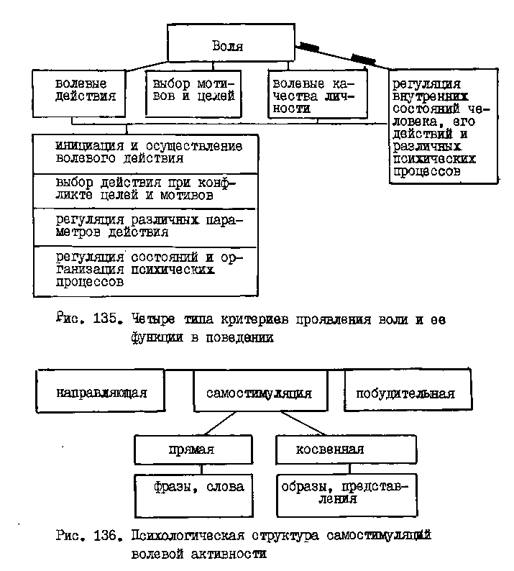

Волевое действие – это действие, необходимыми признаками которого являются осознанность и намеренность, а главным признаком – недостаток побуждения (торможения) и восполнение его.

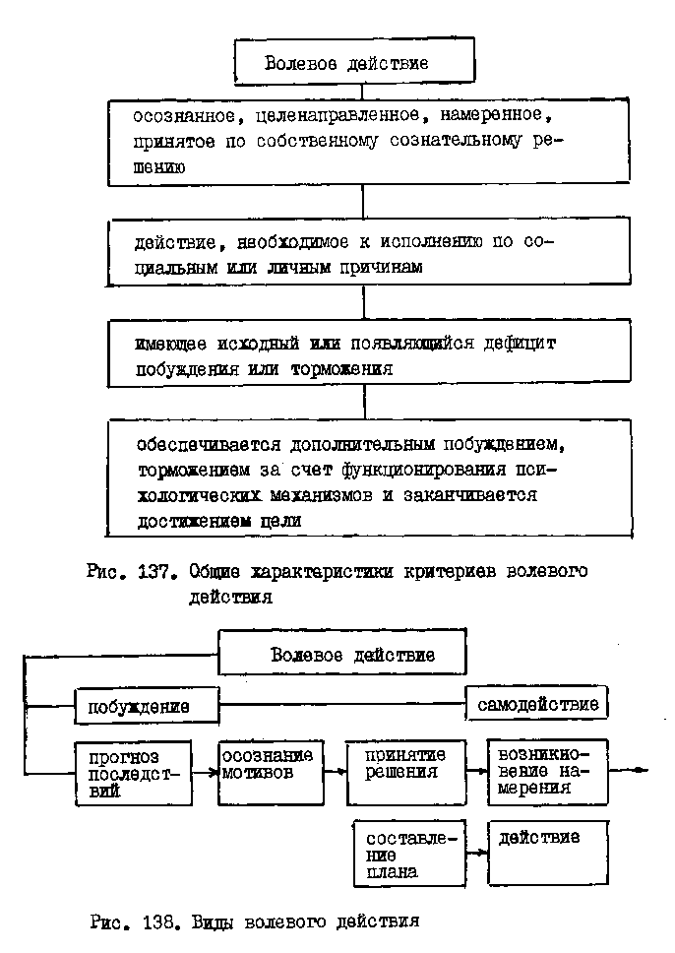

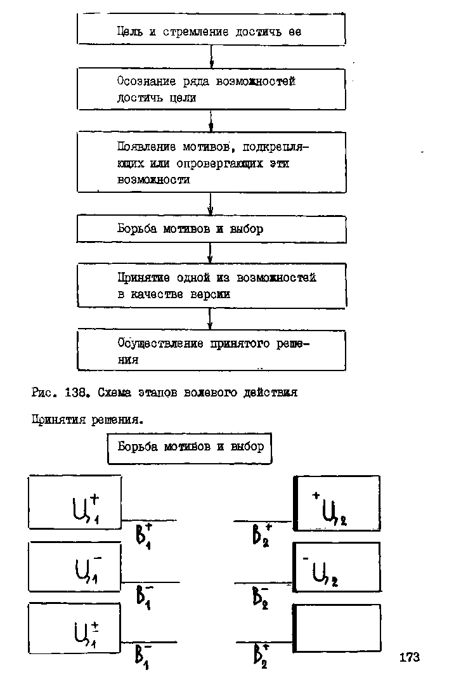
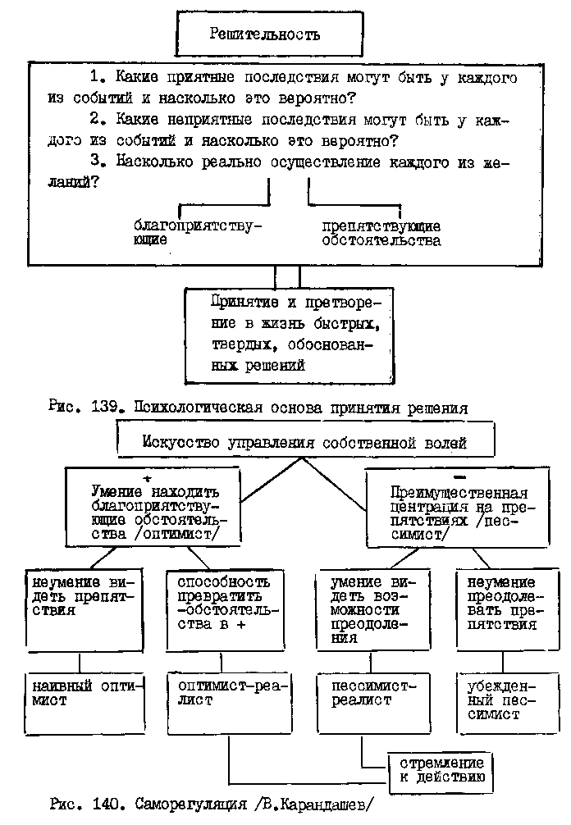

Волевые качества личности:
- целеустремленность - умение человека подчинять свои действия поставленным целям;
- настойчивость - умение человека мобилизовать свои возможности для длительной борьбы с препятствиями;
- выдержка - умение затормозить действия, чувства и мысли, мешающие осуществлению принятого решения;
- самостоятельность - умение не поддаваться влияниям различных факторов, которые могут отвлечь от достижения цели, критически оценивать советы и предложения других, действовать на основе своих взглядов и убеждений;
- организованность - разумное планирование и упорядоченная организация своей деятельности;
- дисциплинированность - сознательное подчинение своего поведения общепринятым нормам, установленному порядку.
Эмоционально-волевая регуляция — это и произвольная саморегуляция эмоциональных реакций и состояний, и регуляция действий через измерение эмоционального состояния и отношения к действию. /Рис. 141/.
Механизм регуляции - самоконтроль - который предполагает двойственность всех структурных элементов системы регуляции и обеспечивает связь между ними и всей структурой в целом.
Расхождение идеальной и реальной подструктур внутри системы самоконтроля направляет активность личности на устранение обнаруженного рассогласования, препятствующего достижению результатов деятельности.
Направления этой активности связаны с изменением целей деятельности или с изменением способов достижения целей - тактик, или с изменением самооценки личности своей структуры, т.е. с изменением самой личности. /рис. 142/.
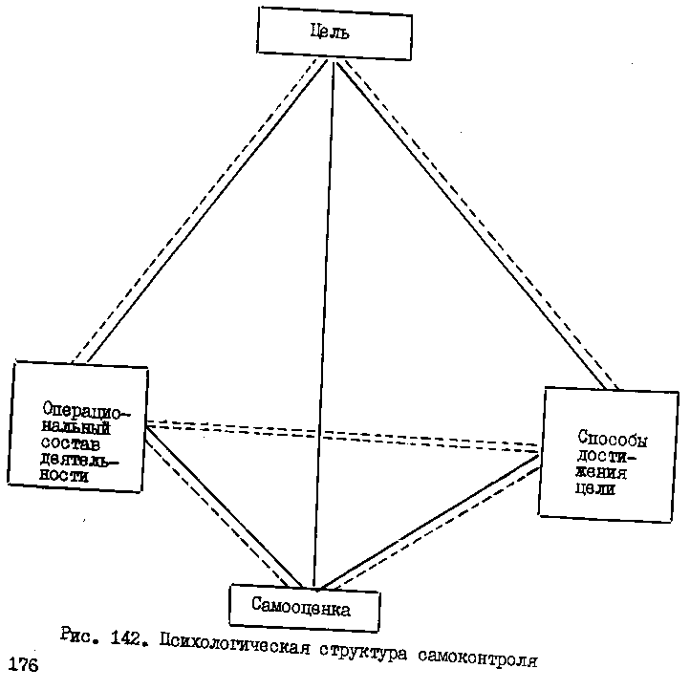

α₂β₃ – отл., α₂β₂ – хор., α₁β₂, α₂β₁, α₁β₁ – удовл.
Вопросы:
- Дайте характеристику проявлений воли в учебной и трудовой деятельности человека. (α₂β₃)
- Что является оппозицией волевого действия? (α₁β₁)
- Какие характеристики волевого действия отражают содержание сознания человека? (α₂β₂)
- Что необходимо для осознанного принятия решения? (α₁β₁)
- Иногда мы сталкиваемся со случаями, когда, приняв решение человек вновь начинает сомневаться в правильности и не выполняет принятого решения.
Бывает и так, что он откладывает исполнение намеченного, не может побудить себя начать действовать в избранном направлении, пытается убедить себя, что с исполнением решения можно подождать.
Чем объяснить возникновение этих противоречий? О каких особенностях воли личности это говорит? (α₂β₃)
6.Каков главный механизм эмоционально-волевой регуляции поведения? (α₁β₁)

Раздел. Индивидуально-типологические свойства личности
Тема 1. Темперамент
План:
- Общее понятие о темпераменте.
- Темперамент и типы высшей нервной деятельности.
- Психологическая характеристика типов темперамента.
Литература:
Ковалев А.Г. Психология личности. 3-е изд., перераб. и доп. Просвещение, 1970. С. 187-205.
Мерлин В. С. Очерк теории темперамента. 2-е изд. Пермь, 1973
Мерлин В.С. Очерк интегрального исследования индивидуальности. М.: Педагогика, 1986. Гл. 1, 2, 3, 4.
Небылицьш В.Д. Психофизиологические исследования индивидуальных различий. М.: Наука, 1976. С. 111-144, 178-186, 208-235.
Общая психология /Под ред. А.В.Петровского. 3-е изд., перераб. и доп. М.: Просвещение, 1986. Гл. 16.
Русанов В.М. 0 природе темперамента и его месте в структуре индивидуальных: свойств человека. //Вопросы психологии. 1985. № 1.
Стреляу Я. Роль темперамента в психическом развитии. М.: Прогресс, 1982. С. 49-86, 141-162, 217-227.
Темперамент - это динамическая характеристика психической деятельности индивида. Имеются в виду прежде всего степень интенсивности психических процессов и состояний, а так же скорость их протекания. Темперамент, как и потребности индивида, принадлежит к первичным, наиболее глубинным формам объединения различных процессов и свойств человека. Динамические черты, присущие индивид/ - общая активность индивида, особенности его моторики и эмоциональности - внутренне взаимосвязаны между собой и составляют своеобразную структуру.
То есть, темперамент - это индивидуально своеобразная, природно обусловленная совокупность динамических проявлений психики.
В силу природной, генетической обусловленности, свойства темперамента, определяя динамическую сторону личности, наиболее устойчивы и постоянны по сравнению с другими психическими особенностями человека.
Принято выделять четыре основных типа темперамента:
Холерический
Сангвистический
Меланхолический
Флегматический

Рис. 143 Типы темперамента

Причина индивидуальных, отличий в структуре темперамента обусловлена особенностями нервных процессов возбуждения и, торможения, их различными сочетаниями.
Задавая динамические характеристики психической деятельности и являясь основой формирования характера, различные сочетания основных типов темперамента в структуре индивидуального темперамента создают различные предпосылки для адаптации индивида к окружающей предметной и социальной среде.
Тип нервной системы
уравновешанный
неуравновешанный
инертный
слабый
сангвиник
холерик
флегматик
меланхолик
темперамент

Рис. 144 Зависимость темперамента от типа нервной системы

Типы нервной системы |  | Сильные |  |  | Слабые
 |  | безудержный | живой | инертный
Особенности нервных процессов | Сила, уравновешенность подвижность | Сильный, неуравновешанный, подвижный | Сильный, уравновешанный, подвижный | Сильный, уравновешанный, инертный | Слабый, неуравновешанный, инертный или подвижный
Темперамент |  | Холерик | Сангвиник | Флегматик | меланхолик

Рис. 145 Соотношение типов нервной системы и темперамента.

Психологическая характеристика различных типов темперамента, зависимость некоторых личностных черт и общей адаптированности личности может быть легко определена по таблице. /Рис. 147/.
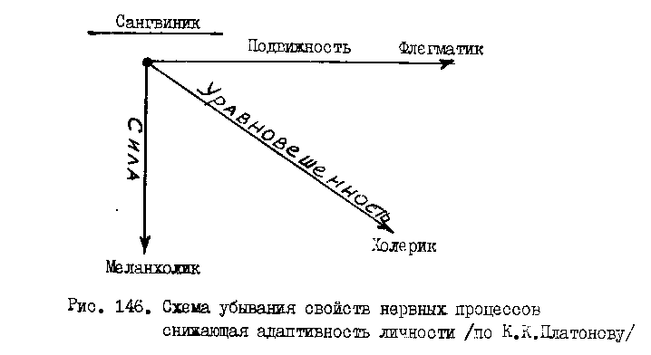

Свойства темперамента.
№ Свойства темперамента |  | Типы темперамента
 |  | холерик | сангвиник | флегматик | меланхолик
1 | Психич.сила | Наиб. | большая | большая | малая
2 | устойчивость | большая | большая | Наибол. | малая
3 | эмоциональность | Внешние сильные, краткие эмоции: гнев, злоба, радость, возмущение | Внешне сильные, краткие эмоции | Спокоен, невозмутим | Внутренние глубокие чувства и переживания
4 | сензитивность | средняя | малая | наименьшая | наибольшая
5 | самооценка | Завыш. | высокая | Объективная | заниженная
6 | Оценка трудностей | Заниж. | Снижен. | Объектив. | завышенная
7 | активность | Оч. больш. | большая | средняя | средняя
8 | реактивность | Внешняя гиперактивность | Внешняя адекв. реактивность | гипоректив | Внутренняя гиперреактивность
9 | пластичность | большая | Наибольш. | Наименьш. | средняя
10 | Скорость психических реакций | Оч. большая | большая | низкая | средняя
11 | уравновешенность | Не уравн. | Уравнов. | Уравнов. | Не уравнов.
12 | экстраверсия | экста | экстра | интра | интра
13 | Агрессив. дружелюбие | Внеш. Агрессив. | Миролюб. | различен | Внутренне агрессивен
Рис. 147. Психологические свойства основных типов темперамента.

α₂β₃ – отл., α₂β₂, α₂β₁ – хор., α₁β₂, α₁β₁ – удовл.
Вопросы:
- Дайте определение темперамента. (α₁β₁)
- Какие типы высшей нервной деятельности вы знаете? (α₁β₁)
- Раскройте связь между типами темперамента и типами высшей нервной деятельности. (α₂β₂)
- Существует ли прямая зависимость умственных возможностей человека от свойств темперамента? (α₂β₃)
- В чем сходство и различие между холерическим и сангвиническим, флегматическим и меланхолическим темпераментами? (α₂β₃)
Какие качества личности легче и какие труднее всего сформировать у представителей холерического, сангвинического, флегматического и меланхолического темпераментов? (α2β3)
Тема 2. СПОСОБНОСТИ И ЗАДАТКИ
План:
- Понятие о способностях.
- Виды способностей.
- Природа человеческих: способностей. Развитие способностей.
Литература:
Артемьева Т.Н. Методологический аспект проблемы способностей. М.: Еаука, 1977. С.8-47, 94-151.
Бодалев АД. О направлениях и задачах научной разработки проблемы способностей //Вопросы психологии. 1984. № 1. С. 119-124.
Общая психология /Под ред. Б.В.Богословского и др. 3-е изд., перераб. и доп. М.: Просвещение, 1981. С. 361-377.
Общая психология /Под ред. А.В.Петровского. 3-е изд., перераб. и доп. М.: Просвещение, 1986. С. 439-447.
Чудновский В.Э. Актуальные проблемы психологии способностей. //Вопросы психологии. 1986. Л 3. С. 78-89.
Шадриков В.Д. О содержании понятий "способности" и "одаренность" //Психол.журнал. 1983. Т.4. № 5. С. 3-11.
Термин "способности" имеет в психологии давнюю и широкую историю применения; литература, посвященная психологическому анализу способностей весьма разнообразна. Вместе с тем проблема способностей, особенно ее прикладной аспект, далека от своего окончательного решения. Эта ситуация нашла свое отражение в одновременном сосуществовании нескольких интерпретаций термина "способности".
- Способности - свойства психики человека, являющиеся совокупностью различных, психических свойств, процессов и состояний.
- Способности - высокий уровень развития общих и специальных знаний, умений и навыков.
- Способности - это то, что не сводится к наличным знаниям, умениям и навыкам, но обеспечивает их быстрое приобретение и эффективное использование на практике.
В современном психологическом мире под способностями принято понимать индивидуально-психологические особенности личности, являющиеся условием успешного выполнения той или иной продуктивной деятельности.
Таким образом, важно различать способности и знания,умения и навыки по отношению к которым способности выступают как возможност и их формирования и эффективного использования.
Способности являются прижизненными образованиями, в их развитии и формировании активно участвуют среда и воспитание.
Природной, т.е. физиологической и функциональной, основой способностей, создающей предпосылки их развития, являются задатки. Задатки неспецифичны по отношению к конкретному содержанию и конкретным формам деятельности, т.е.. задатки многозначны. Задатки, в отличие от способностей, направленных на содержание конкретной деятельности, ни на что сами по себе не направлены.
Способности являются сложными структурными образованиями. Структуру так или иначе составляет совокупность психических качеств, обеспечивающих высокую успешность выполнения конкретной деятельности. Так, структура математических способностей совершенно отличается от, например, литературных, художественных или педагогических способностей.

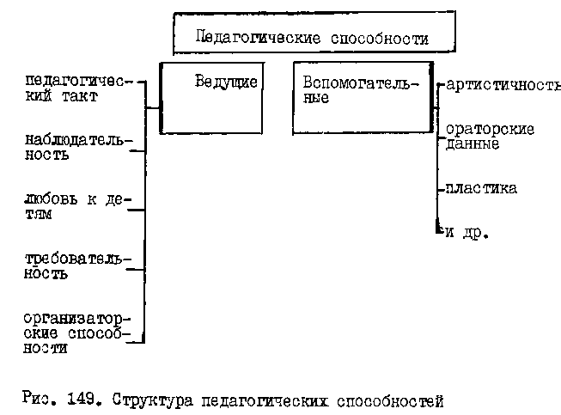
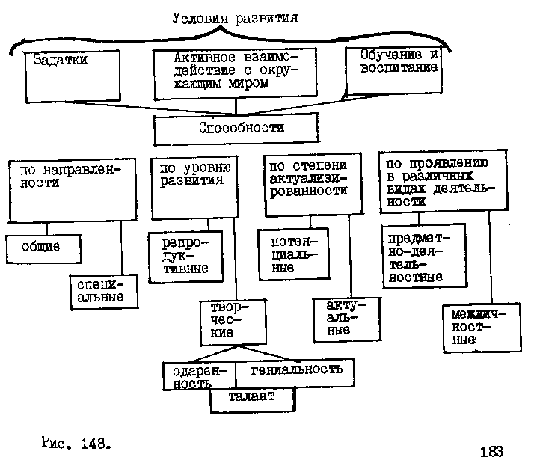
Личность как носитель определенных психических качеств имеет потенциальные возможности дал развития способностей. Они превращаются в актуальные, когда под влиянием требований деятельности начинают складываться во взаимодействующую систему качеств, благодаря которой достигается успех деятельности. Но способности не только формируются, проявляются в деятельности, - они только в ней и "существуют". Способность, которая "выпадает" из деятельности, которой человек перестает на практике пользоваться, со временем теряется.
Только благодаря постоянному использованию в деятельности, только благодаря постоянным упражнениям мы подчеживаем у себя и развиваем дальше соответствующие способности.
Таким образом, основными условиями развития способноотей можно назвать наличие задатков, создающих предпосылки формирования способностей, включенность человека в конкретную деятельность, задающую определенный уровень требований к его способностям, и активный характер «использования» им своих способностей.

α₂β₃- отл., α₂β₂, α₂β₁ – хор., α₁β₂, α₁β₁- удовл.
Вопросы:
- Дайте определение способностей (α₁β₁)
- Что такое общие и специальные способности? Как они соотносятся? (α₂β₂)
- Какова взаимосвязь между способностями человека и совокупностью его знаний, умений и навыков? (α₂β₂)
- Под влиянием каких внешних факторов происходит формирование способностей? (α₂β₃)
- Какие внутренние психические условия необходимы для успешного развития способностей? Что представляют собой природные задатки способностей? (α₂β₃)
- Что такое задатки? (α₁β₁)
РАЗДЕЛ VII. ОБЩЕНИЕ И ГРУППЫ
Тема 1. ОБЩЕНИЕ
План:
- Психологический анализ категорий общения.
- Психологическая структура общения.
- Уровни общения.
- Коммуникативная компетентность личности в общении.
- Психологические средства общения.
- Речевые средства общения. Стили речи.
Литература:
Бодалев А.А. Восприятие и понимание человека человеком. М., 1982
Горелов И., Енгалычев В. Безмолвный мысли знак. М.: Молодая гвардия, 1991. С.. 240.
Добрович А.Б. Воспитателю о психологии и психогигиене общения. М., 1987.
Емельянов Ю.Н. Обучение паритетному диалогу. Л.: изд-во ЛГУ, 1991. С. 3-21.
Межличностное восприятие в группе /Под ред. Г.М.Андреевой и А.И.Донцова. М., 1981.
Общая психология /Под ред. А.В.Петровского. ГЛ.: Просвещение, 1986. С. 127-157.
Пиз А. Язык телодвижений. Как читать мысли других по их жестам. Новгород: Ай Кью, 1992. 262 с.
Юсупов И.М. , Бевзова Л.В. Учителю об искусстве общения. Фрунзе: Мектей, 1990. 48 с.
Общение - многоплановый процесс развития контактов между людьми, порожденный потребностями совместной деятельности /А.В. Петровский/.
Структуру общения образуют виды общения и механизмы их реализации. /Рис. 150/.
Общение как коммуникация.
Коммуникация - обмен информации между людьми, в результате которого прибавляется что-то новое к уже имеющимся представлениям.
Коммуникатор - человек, адресующий информацию другому человеку, а реципиент - тот, кто ее принимает.
Общение как восприятие /перцепция/.
Перцепция - восприятие партнерами друг друга как заслуживающего доверия.
Механизмы восприятия.
Идентификация - это способ понимания другого человека через сознательное или бессознательное уподобление его характеристикам самого объекта.
Рефлексия - осознание субъектом того, как он воспринимается партнером по общению.
Стереотипизация - классификация форм поведения и субъективная интерпретация их причин путем отнесения к явлениям, отвечающим социальным стереотипам.

Структура общения
Перцепция восприятия
Коммуникация (обмен информацией)
Интеракция (обмен действиями)
коммуникатор
реципиент
На уровне значений
На уровне личностных смыслов
Слушание как восприятие
Эмпатическое слушание
Автоматическое оценивание
Максимум понимания говорящего с точки зрения говорящего
Выделение критических точек

Согласие

Несогласие

заключение

Рис. 151

Общение как взаимодействие.
Интеракция - обмен действиями, осознанно пли неосознанно направленными на регуляцию позиции партнера.
Каждый контакт - это целостный акт сознания, двигательной реакции и чувства - кооперация сенсорной, мускульной и вегетативной систем человека /Перис Ф., Гудман Р./.

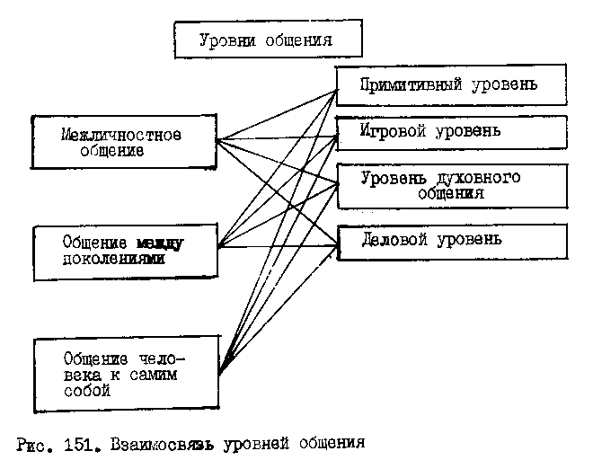

Коммуникативная компетентность (КК) - - такой уровень обученности взаимодействию с окружающими, который требуется индивиду, чтобы в рамках своих способностей и социального статуса успешно функционировать в данном обществе.
Источники и методы формирования КК, имеющие для каждого человека различную субъективную значимость, представлены на рис. 152 /Ю.Н.Емелъянов/.
Особое значение для формирования имеет жизненный опыт - эмпирические знания, вырабатываемые интуитивным психологом в ходе жизни и постоянно проверяемые на практике.
«Проектирование человека» - основная психолого-педагогическая проблема /В.А.Сухомлинский/ - формулируется как задача проектирования воспитывающей среды. Процесс непроизвольного Нормирования индивидом целостного жизненного опыта определяет "эффект трансситуационного научения". Научение в межличностном контексте предшествует Нормированию структуры личноети, "Я-концепции" и самооценки, которые также нормируются в межличностном контексте.
Коммуникативная (межличностная) компетентность
лабораторный
межличностный
Групповые методы
Контекстное социально-психологическое обучение в СПТ
Жизненный опыт межличностного общения
искусство
Общая эрудиция
Обучение действиями
Обучение образами
Обучение понятиями
Игровые методы
Дискуссионные методы
Переживание межличностного опыта
Анализ и проектирование межличностных ситуаций

Рис. Источники коммуникативной компетентности и методы неформирования (по Ю.Н. Емельянову)

Важным эмпирическим показателем коммуникативной компетентности, по крайней мере, для интуитивного психолога выступает эмпатия.
Такой психологический феномен, как эмпатия, достаточно сложный, связан с сущностными характеристиками функционирования психики.
Так, коммуникативная функция в сфере сознания реализуется через общение и состоит в обмене замыслами, идеями, образами, т.е. во взаимной презентации субъектами совместной деятельности процесса и результата психического отражения. Коммуникативная Пункция оказывается имплицитно включенной в функции психического отражения и регулирования.
На рис. 153 представлена структура эмпатии. Понятийное поле вокруг центрального понятия "эмпатия" разбито на подмножества, находящиеся между собой в формально-логических отношениях и образующих понятийный тетрабазис, каждая сторона которого является ведущей и объединяющей для триады ее составляющих.
В современной психолгогии понятие «эмпатия» часто отождествляется с социальной сенситивностью (чувствительностью) – означает способность распознавать мысли и чувства другого, представляя его оценки и самооценки. (Даймонд, Бронфербриннер).
"Эмпатия - -воображаемое перенесение себя в мысли, чувства и действия другого и структурирование мира по его образцу".
Именно такая идентификация выступает источником понимания и предсказания поведения других людей /Маркус/.
Дифференцировка эмпатии как психического процесса производится с учетом преобладания в нем одного из компонентов:
а/ когнитивного - в образе, отражающем состояние другой личности, преобладает рациональное содержание - понимание.
Близко по смыслу интуитивному познанию другой личности /Шибутани/;
б/ эмоционального - эмоционально окрашенный образ как реакция отзывчивости на переживания другого;
в/ действенного - действенная эмпатия является высшей формой межличностных отношений - характеризует нравственную сущность другого человека.
На рис.155 представлена иерархическая структурно-динамическая модель эмпатии.
Область аффективного регулирования
аттракция
синтония
сопереживание
Область подсознательного отражения

Неосознанная привлекательность одного человека для другого как результат его эмоционального отношения
Инстинктивное созвучие с окружающей средой, «массовое чувство»
Социально обусловленная желательная индивидуальность эмоционально окрашенная реакция

интроспекция
Социальная сенситивность
сочувствие

Приписывание себе субъектом обобщенно отражаемых качеств и особенностей других людей
Повышенная чувствительность к происходящим событиям
Подсознательное отражение субъектом психического состояния эмпатии при установке на него

Область произвольного регулирования

интеракция
Социальное взаимодействие, психологическая особенность которого состоит в способности человека принимать роль другого, представлять, как его воспринимает партнер по общению или группа
рефлексия
Осознание субъектом того, как он воспринимается партнером по взаимодействию
содействие
Высший регулятивный компонент эмпати, комплекс альтруистических актов, основанных на сострадании, сопереживании, сочувствии

Рис. 153 Понятийный тетрабазис
Структура эпатии (по Юсупову).

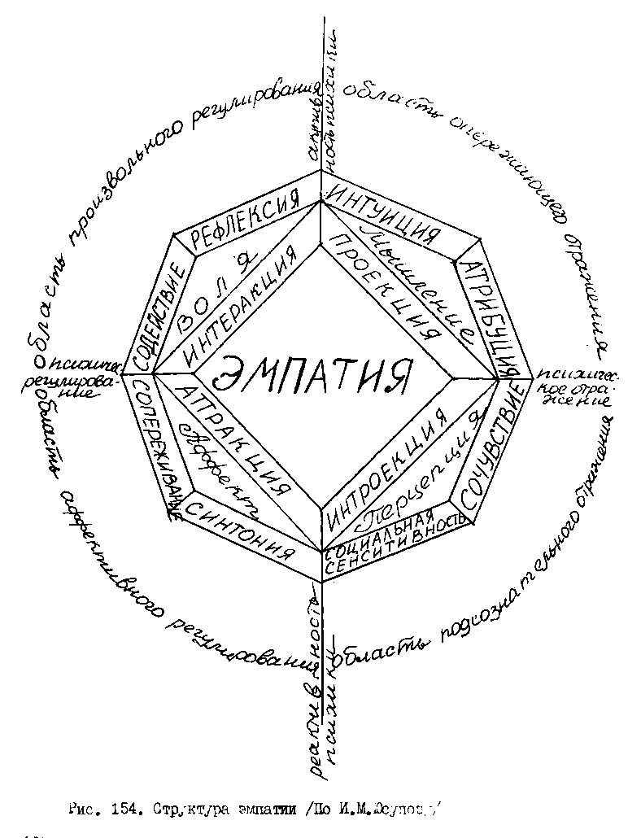
Действенная эмпатия (включает познавательный, эмоциональный и поведенческий компоненты)
Эмоциональная эмпатия:
- Сопереживание (в основе – потребность в собственном благополучии);
- Сочувствие (в основе – потребность в благополучии другого)
- Эмпатическое отреагирование
Познавательная эмпатия (простейшая форма) – понимание состояния другого без изменения своего состояния

Субъект эмпатии
Объект переживаний

Рис. 155 Иерархическая структурно-динамическая модель эмпатии.

В данном контексте уделяется большое внимание межличностной ситуации как единице анализа общения.
Межличностная ситуация - "человеческая чувственная деятельность" в поле "человек-среда", межличностная ситуация уникальна, поскольку обусловлена субъективными истолкованиями событий участниками общения с последующими действиями, зависимыми от этих истолкований. Самовосприятие составляет еще один аспект ситуационного контекста. /Двумерность межличностной ситуации показана на рис.156 с помощью координатα,β-ситуации/.
Тогда в задачу психолога входит изучение психических процессов, посредством которых человек определяет и истолковывает для себя происходящие события, выбирает средства и меру участия в них.
На рис.157 показана схема средств вербального и невербального общения. Функции речи в общении схематически изображены на рис. 158 . Психологию особенно интересует коммуникативная Функция речи: наличием эмоционально-выразительной Функции общение отличается от коммуникации.
Коммуникативная компетентность на уровне вербального общения выражается в выборе стиля речи, адекватного одномерной модели типовой ситуации общения /где, с кем, с какой целью?/.
Каждый стиль речи в общении характеризуется ведущими стилевыми чертами, которые проявляются как в содержании высказывания, так и в его языковом оформлении. /Рис. 159/.
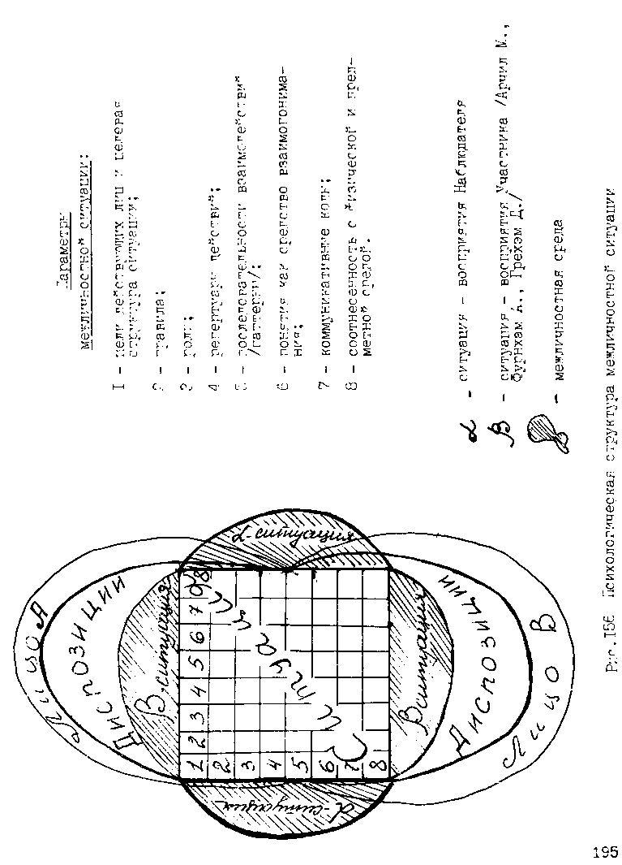

Речь
интонация
пауза
жест
язык
мимика
Физиономическая маска
Выражения лица
одежда
Манера держаться:
- Осанка
- Поза
- пантомимика
внешность
На уровне речевой экспресси

Сила голоса

темп

юмор
На уровне отношения к содержанию речи

ирония

иносказание

Переносный смысл

нравоучение

На уровне направленности на воздействие
нотация

убеждение

просьба

пожелание

Рис. 157 Средства общения
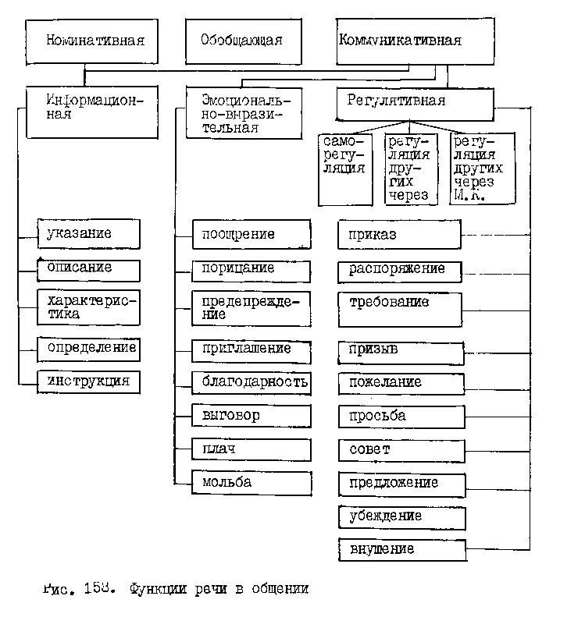

Тип речи | Стиль речи | Ситуация общения |  |  | Стилевые черты
Тип речи | Стиль речи | где | с кем | зачем | Стилевые черты
разговорный | разговорный | Неофициальная обстановка | 1-1 | Общение (поговорить) | Непренужденность, расплывчатость, личностный смысл
книжный | научный | Официальная обстановка | 1- много | Сообщение (объяснить) | Абстрактность, точность, логичность
книжный | Официально-деловой | Официальная обстановка | 1- много | Сообщение (проинструктировать) | Официальность, точность, бесстрастность, объективность
Книжный | Официальная обстановка | ------ | ----- | Воздействие (убедить) | Призывность, эмоциональность
книжный | --- | ------ | ----- | Воздействие (изобразить) | Конкретность, образность, эмоциональность
Рис. 159 Психологическая характеристика стилей речи

Большинство психологов сходятся во мнении, что словесное общение в беседе занимает не менее 35%, более 65% информации передается с помощью невербальных средств общения. Жест и мимика несут в общении до 40% информации. Ритмически согласованные с интонацией, ударениями и паузами, жесты выражают и формируют эмоциональное отношение говорящего.
Итак, в повседневной жизни коммуникативная компетентность человека проявляется в осознании своей "телесности", в практическом овладении языком мимики, жестов и телодвижений. Эмоционально значимые мимические обозначения: прищур век, движения глазных яблок, бровей, движения мускулов на нижней части лица. /Рис. 161/.

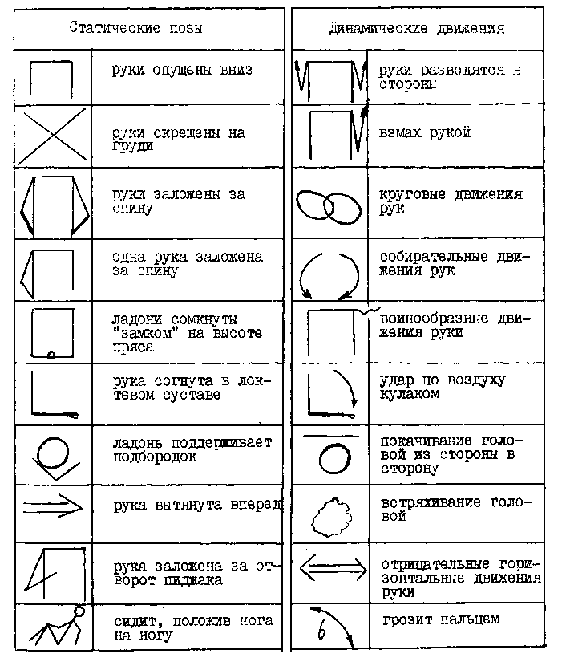
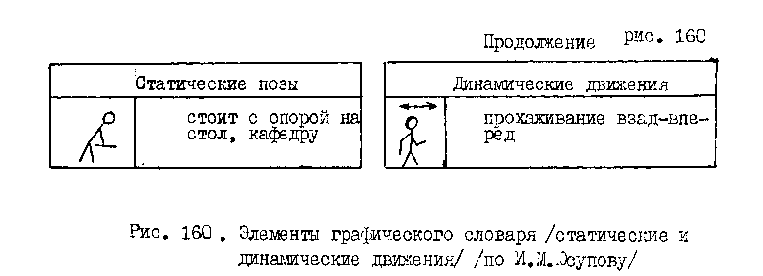
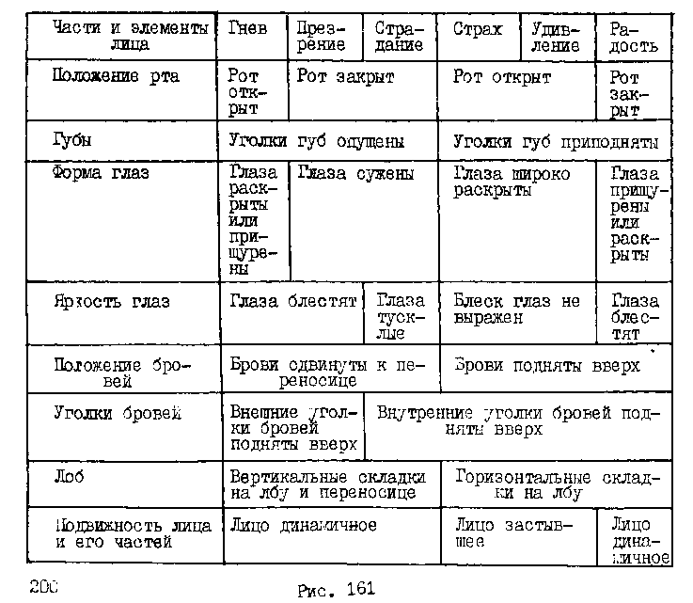

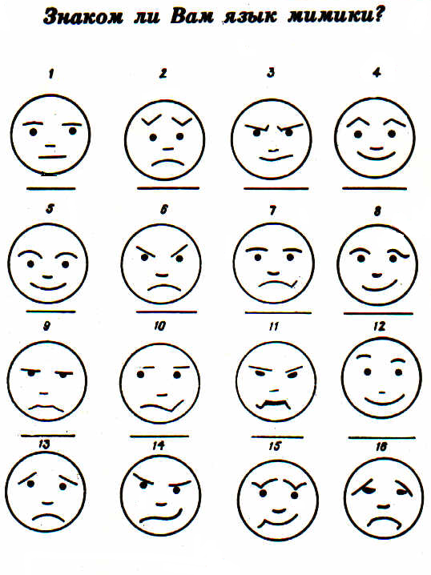
Рис. 162 язык мимики

α₃β₃, α₃β₂, α₂β₃ – отл., α₂β₂ – хор., α₁β₁, α₂β₁, α₁β₂ -удовл.
Вопросы :
- Каковы психологические различия в структуре общения на деловом и игровом уровне? α₂β₂
- Назовите источники коммуникативной компетентности личности. α₁β₂
- Дайте психологический анализ межличностной ситуации как единицы анализа общения. α₂β₂
- Расположите перечисленные средства общения по их значимости:
физиологическая маска
поза
дистанция
язык
жест
пантомимика α₁β₁
- Какими чертами характеризуется стиль речи в общении? α₂β₁
- Какие свойства из указанных являются речевыми?
- Общительность
- Раздражительность
- Красноречие
- Заикание
- Замкнутость
- Болтливость
- Темп проговаривания α₁β₁
- Используя таблицу эмоционального значимых мимических обозначений, определите эмоции на рис. 7. α₁β₃
Тема 2. ГРУППЫ И ГРУППОВАЯ ДИНАМИКА
План:
- Социально-психологическая характеристика групп.
- Классификация групп.
- Модели развития малой группы.
- Психологические измерения групповой структуры.
- Сплоченность группы.
- Эффективность групповой деятельности.

Литература:
Андреева Г.М. Социальная психология. М.: изд-во МГУ, 1988.
Кричевский Р.Л., Лубовская Е.М. Психология малой группы. М.: изд-во МГУ, 1991.
Общая психология /Под ред. А.В.Петровского. М.: Просвещение, 1986, С. 157-191.
Робер М.-А, Тильман Ф. Психология индивида и группы. М.: Прогресс, 1988.
Рудестам К. Групповая психотерапия. М.: Прогресс, 1990.
Группа - социальная общность людей, объединенных на основании ряда признаков, относящихся к содержанию совместно выполняемой ими деятельности или характеру общения.

Групповые интересы | Групповые потребности | Групповые нормы
 | группа
Групповые ценности | Групповое мнение | Групповые цели

Рис. 163 Психологические характеристики групп

Классификация групп
Исследование психологии групп начинается с операционализации понятий. Классификация групп по дихотомическому принципу позволяет очертить принципиальные различия между группами. /Рис. 164/
Группа условная - общность людей, не имеют прямых или косвенных объективных взаимоотношений друг с другом.
Группа реальная - ограниченная в размерах общность людей, существующая в общем пространстве и времени и объединенная реальными отношениями.
Группа официальная - реальная или условная социальная общность, имеющая юридически фиксированный статус, члены которой объединены социально заданной деятельностью, организующей их труд.
Группа референтная - реальная или условная социальная общность, с которой индивид соотносит себя как с эталоном, и на нормы, мнения, ценности и оценки которой он ориентируется в своем поведении и в самооценке.
Группа большая - реальная значительная по размерам и сложно организованная общность людей, вовлеченных в ту или иную общественную деятельность.
Группа малая - относительно небольшое число непосредственно контактирующих индивидов, объединенных общими целями или задачами,
Каждая разновидность группы выступает специфическим объектом изучения динамических процессов, механизмов группообразования и межличностных отношений.
Почему люди образуют группы?
Люди вступают в группы с целью удовлетворения некоторых индивидуальных потребностей: БЛИЗОСТЬ и ВЗАИМОДЕЙСТВИЕ открывают возможность удовлетворения социальных потребностей в признании, уважении и аффилитации.
Группобразование - динамичное превращение в процессе совместной деятельности реальной и первоначально диффузной человеческой общности в объединение взаимодействующих и взаимозависимых лиц, представляющие собой группу определенного уровня развития.
Группы
условные
реальные
официальные
неформальные
референтные
лабораторные
естественные
большие
малые
неорганизованные
организованные
первичные
вторичные

Рис. 164 Классификация групп
Групповая структура представляет собой сложное многомерное образование. (рис. 168) Вера в то, что организация облегчает достижение целей, является психологической доминантой групповой структуры.
Формирование групповой структуры развивается в той степени, в которой члены группы нуждаются в структуре и в индивидуально-благоприятном положении в группе.
Групповые нормы – совокупность правил и требований, вырабатываемых каждой реально функционирующей общностью и играющих роль средства регуляции поведения членов группы.

Двумерная модель группового развития (Б.Такмен)
Сферы жизнедеятельности группы
Деловая (инструментальная) | Эмоциональная (экспрессивная)
4.Стадия принятия решения  Конструктивное сотрудничество | Стадия «функционально-ролевой соотнесенности»  Образование ролевой структуры группы
3. Стадия максимального информационного обмена  Проникновения в намерения друг друга | Стадия развития групповой сплоченности  Гармонизация отношений
2. Стадия эмоционального ответа на требования задачи  противодействие требованиям задачи | Стадия «внутреннего конфликта»  Нарушение взаимодействия
- Стадия ориентировки в задаче  Поиск оптимального способа решения | Стадия «проверки зависимости»  Поиск взаимоприемлемого межличностного поведения
Рис. Динамика группового процесса исходя из условий групповой активности – деловой и межличностной.
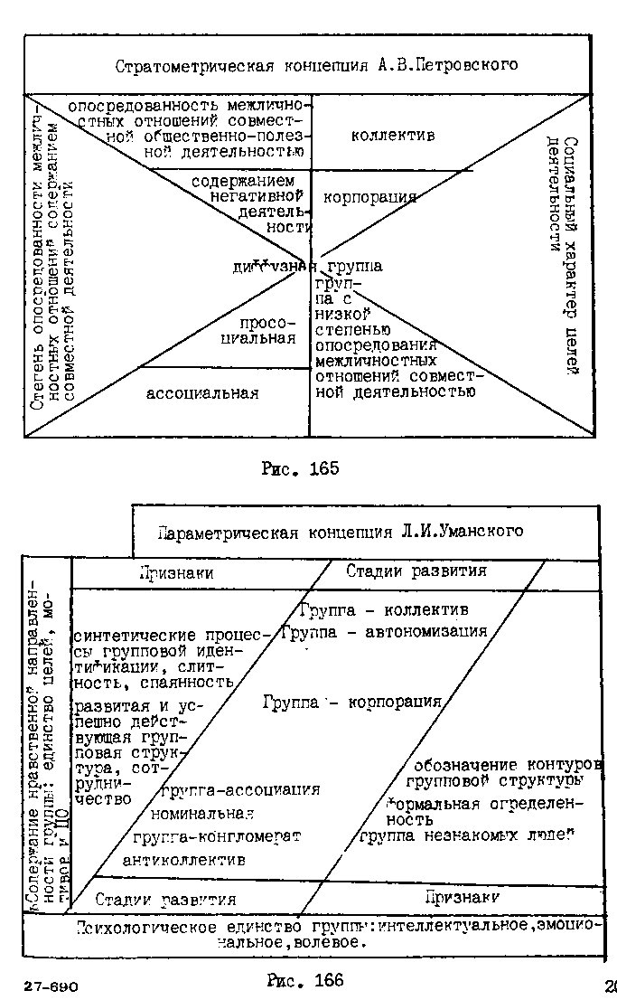
Вера в то, что организация облегчает достижение целей, является психологической доминантой групповой структуры.
Формирование групповой структуры развивается в той степени, в которой члены группы нуждаются в структуре и в индивидуально-благоприятном положении в группе.
Групповые нормы - совокупность правил и требований, вырабатываемых каждой реально функционирующей общностью и играющих роль средства регуляции поведения членов группы.
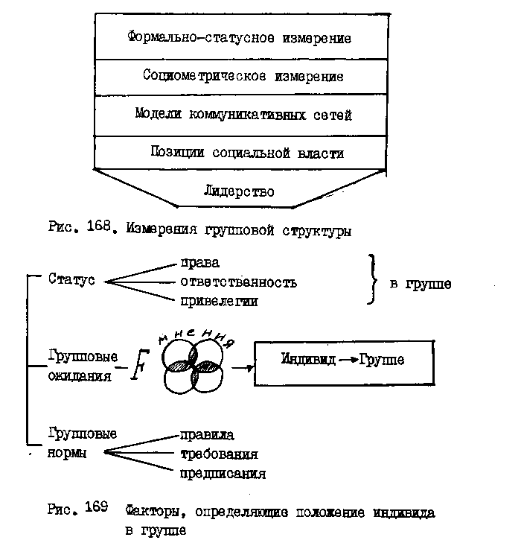

Следует отметить, что член группы с высоким статусом может отклоняться от групповых норм, если такое отклонение способствует достижению общегрупповых целей.
Практический интерес представляет феномен "генерализации статуса": внешний статус оказывает существенное влияние на "внутренний" статус участников группы.

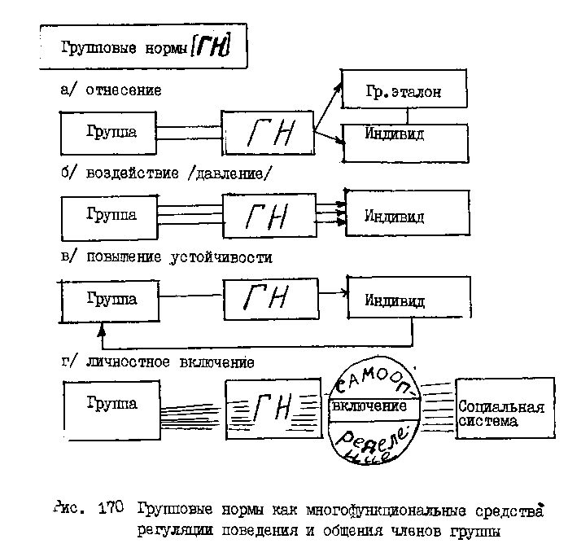

Следует отметить, что член группы с высоким статусом может отклоняться от групповых норм, если такое отклонение способствует достижению общегрупповых целей.
Практический интерес представляет феномен "генерализации статуса": внешний статус оказывает существенное влияние на "внутренний" статус участников группы.
Модели коммуникативных сетей представляют собой совокупность путей передачи информации в группе. Различные сети коммуникаций /рис. 171 а,б/ оказывают различное влияние на работу группы. Обладание информацией, касающейся группы, позитивно связано с величиной официального статуса. Неофициальный статус членов группы в системе межличностных отношений определяет сеть коммуникаций в группе. /Рис. 171 в, г, д, е/. Окно "Джо-Гарри" служит удобной моделью пространственного взаимодействия индивида и группы. /Рис. 172/.
Позиции отражают субординированностъ вертикальных расположений индивидов в зависимости от их способности оказывать влияние в группе. Измерения специальной власти могут совпадать с коммуникативным и социометрическим измерением: наиболее влиятельный субъект воспринимается другими членами группы как центр коммуникации, лицо, обладающее личностной привлекательностью.
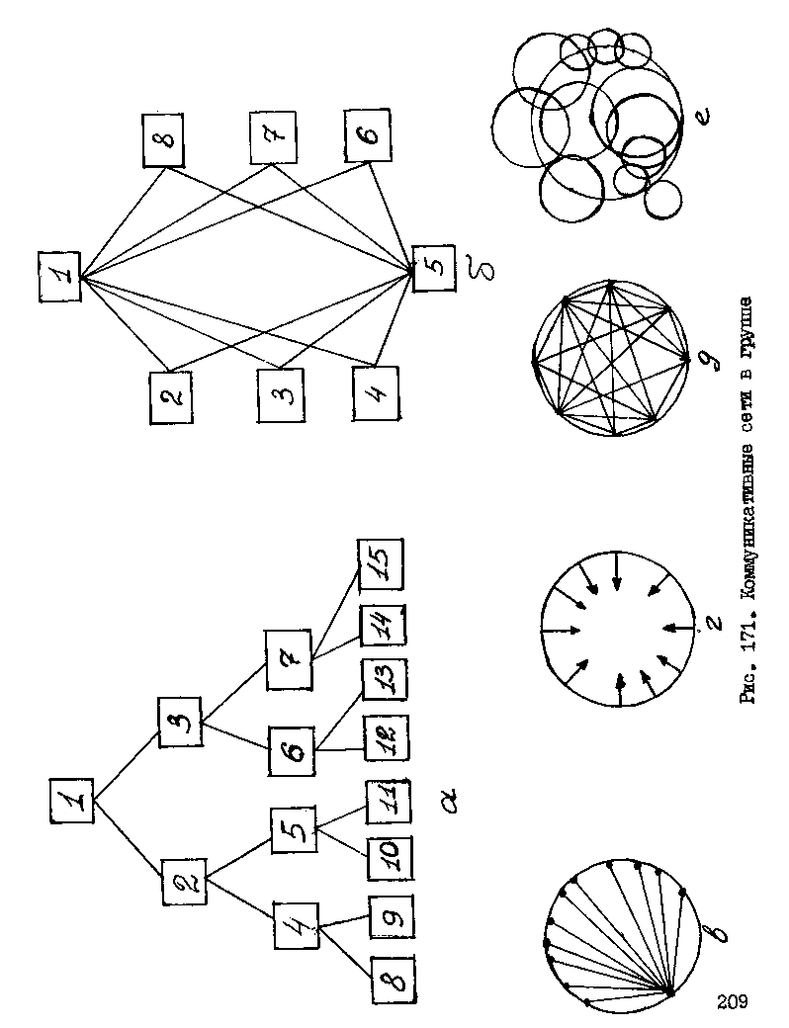
Открытость во взаимоотношениях, которая зависит от уровня доверия, существующего в Открытость во взаимоотношениях, которая зависит от уровня доверия, существующего в группе, способствует решению групповых и индивидуальных: проблем.

Важной разновидностью социальной власти является феномен лидерства.
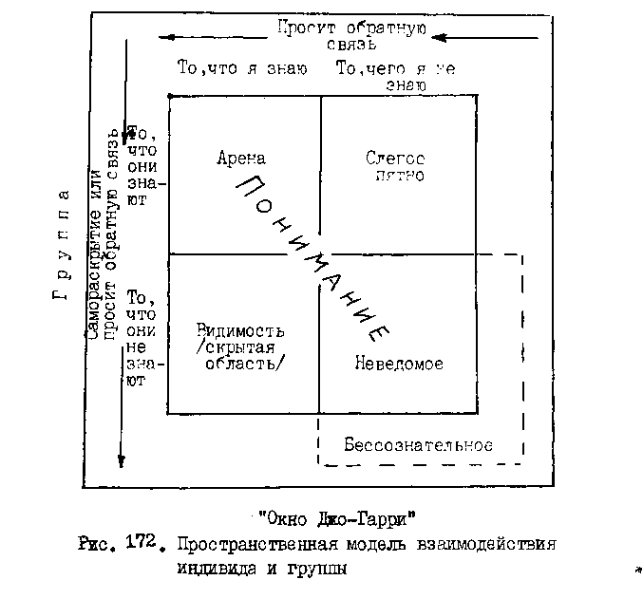
Лидерство - способность эффективно влиять на мнения, аттитюды и поведение людей. Индивидуальный стиль деятельности лидера в группе определяется 3 психологическими факторами. /Рис. 173/
Вывод, согласно Фидлеру, таков: легче быть лидером любимым, имеющим власть и ясно представляющим групповые задачи, чем наоборот.
Представленные выше измерения групповой структуры позволяют дифференцированно подойти к ее анализу, построить развернутое психологическое описание группы.
Сплоченность малой группы является на протяжении десятилетий предметом пристального научного внимания.

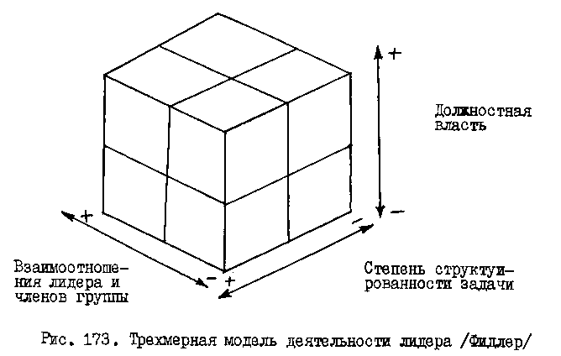
Одни авторы стремятся исследовать проблему на эмпирическом уровне обыденного взаимодействия людей.
Так, С.Кратохвил рассматривает сплоченность как взаимное тяготение членов группы друг к другу. /Рис. 174/.
Межличностная привлекательность
- позитивная функция физической привлекательности,
- подобие аттюдов и личностных черт;
- экономической, расовой и национальной схожести;
- способности воспринимать партнера (успехи, неудачи),
- совместимости потребностей и тенденций личностного роста

Рис. 174 Факторы межличностной привлекательности (по С. Кратохил)
Другие исследователи сплоченности пытаются включить анализ проблемы в контекст других, более орпделенных социально-психологических феноменов (Рис. 175, 176)
Сплоченность как межличная аттракция
Сплоченность – такое групповое свойство, которое является производным от количества и силы взаимных позитивных установок членов группы
А. и Б. Лотт
Причины симпатии:
- Частота взаимодействия индивидов;
- Кооперативный характер взаимодействия;
- Демократический стиль руководства группой;
- Успех групповой деятельности

Рис. 175 Трактовка сплоченности как эмоционального феномена межличностных отношений.

Сплоченность как ценностно-ориентировочное единство
Сплоченность – это характеристика системы внутригрупповых связей, показывающая степень совпадения оценок, установок и позиций группы по отношению к объектам (лицам, задачам, идеям, событиям), наиболее значимым для группы.
А.В. Петровский

Психологические уровни
- Сплоченность как единство целей деятельности или целевое единство группы;
- Сплоченность, выраженная в совпадении ценностей, связанных с процессом совместной деятельности;
- Сплоченность, базирующаяся на эмоциональных контактах членов группы

Рис. 176 Рассмотрение проблемы сплоченности в рамках стратометрической концепции коллектива (по А.В. Петровскому)

Итак, члены высокосплоченных групп общаются друг с другом в большей степени, чем члены низкосплоченных групп.
Участники сплоченных групп действуют как коллективисты - они дружественны и кооперативны, в не сплоченных группах каждый отстаивает себя - отсюда проявления взаимной агрессии.
Высокосплоченные группы оказывают большее влияние на своих членов, чем низкосплоченные. Высокосплоченные группы обнаруживают большее единство целей, эффективность в достижении общегрупповых целей, чем низкосплоченные группы.
Члены высокосплоченных групп обнаруживают большую эмоциональную удовлетворенность, чем члены низкосплоченных групп.
Групповая деятельность по многим параметрам эффективнее индивидуальной. Присутствие других само по себе увеличивает уровень мотивации действующего индивида. Данный феномен получил название социальной фасилитации /К.Леви /.
В группах возникает больше решений и лучшего качества, чем у индивидов, работающих в одиночку. На рис. 177 представлены модели группового принятия решения.
Однако групповая деятельность не может быть сведена к групповому . принятию решения. Результат групповой деятельности шире и богаче. Он проявляется в психических новообразованиях членов группы и в качественно-новом уровне развития межличностных отношений. /Рис. 174/

α₂β₃ – отл., α₂β₂, α₂β₁ – хор., α₁β₂, α₁β₁ – удовл.
Вопросы:
- Почему люди объединяются в группы? Приведите примеры, показывающие что через объединение в группу человек реализует личные интересы и цели. α₂β₃
- Каковы критерии построения моделей развития группы? α₂β₂
- Какие психологические измерения групповой структуры конструируют инструментально-деловую, а какие- эмоционально- экспрессивную сферы жизнедеятельности группы? α₂β₂
- Как связаны положение индивидов в группе /социальный статус/ с отношением к групповой информации? α₂β₃
- Какой вид, по вашему мнению, примет "Окно Джо-Гарри”, если в группе образуются доверительные межличностные отношения; отношения взаимного отчуждения? α₃β₃
- Сплоченность - это условие или результат группового взаимодействия? α₁β₁
- В чем выражается, как вы считаете, эффективность групповой деятельности? α₁β₁

Индивидуальное решение
Методы преобразования индивидуального решения в групповое
Надежнее индивидуального
Лучшего качества
- Построение индивидуальной модели или структуры

- Построение групповой модели или структуры
  - Взять наиболее эффективную и наполнить за счет других
  - Вычленить наиболее значимые существенные компоненты и на их основе построить групповую модель
  - Проанализировать индивидуальные модели, сформировать общие принципы, построить системную модель

Групповое решение

Установле-ние фактов

Оценка фактов

Поиск решения

Принятие
решения

Выше заинтересованност ьпринятия

Решение более рискованное ,системное

Рис. 177 Модели группового принятия решения
Теория группового достижения Г. Стогдилл
переменные
Вклады участников на входе
Промежуточные переменные
- Деятельность
- Взаимодействие
- ожидания
Формальная структура
ролевая структура
функции
статус
ответственность
авторитет

Персонификация дифференция позиции участников

Групповое достижение
Сплоченность – степень сохранения групповой структуры. Целенаправленности действий в условиях стресса

Групповая мораль – степень непринужденности, свободы от межличностной напряженности, скованности
Продуктивность – изменения в достижении ценностей

Рис. 178 Трансориентационный подход к исследованию групповой эффективности
Заключение
Итак, мы рассмотрели основные темы курса "Общая психология". В каждой теме определены пентабазис основных понятий во всем многообразии связей и отношений, а также уровни трудности и сложности его усвоения, которые студенты могут программировать в соответствии с личностным уровнем притязания и целями познавательной деятельности.
Активное восприятие и понимание содержания каждой темы предполагает конкретизацию понятии, насыщение их личностным смыслом, интериоризацию путем включения в собственную систему представлений, иллюстрацию примерами, формирование интеллектуальных операций и способностей путем решения задач и проблемных вопросов по соответствующим темам.

В.В. Налимов. Логика принятия гипотез в развитиии научного познания//Наука в социальных, гносеологических и ценностных аспектах. М, 1980. С.3.
Ананьев Б.Г. Человек как предмет познания. Л.: изд-во ЛГУ, 1986. С.171 Леонтьев А.Н. Деятельность. Сознание. Личность. М., 1975. С. 304
Цит. По Бодлер Личность и личностный рост. М.: ВЦП, 1985.
Цит. По Бодлер Личность и личностный рост. М.: ВЦП, 1985.
Бодлер Г. Личность и личностный рост. М.: ВЦП, 1985. С. 190

